 | УТВЕРЖДАЮ
Заместитель руководителя
Федерального казначейства

______________ /_______________/
«___» _____________ 20___ г.
Государственная интегрированная информационная система
управления общественными финансами «Электронный бюджет»
Подсистема управления расходами
Модуль ведения операций по исполнению обязательств участников бюджетного процесса и операций со средствами юридических лиц, не являющихся участниками бюджетного процесса
Компонент распределения и доведения бюджетных ассигнований, лимитов бюджетных обязательств и предельных объемов финансирования
Руководство работников (представителей) участников системы «Электронный бюджет» по работе с подсистемой (компонентом, модулем)
Том 1. Руководство для сотрудников ГРБС, ГАИФДБ, РБС, АИФДБ, ПБС
Лист утверждения
Код документа: 54819512.20.05,06.ЭБ26.001-11.00 1(2,5,6,7,8)-ЛУ
Государственный контракт от 15.02.2022 № ФКУ0062/02/2022/РИС
СОГЛАСОВАНО |  |  | СОГЛАСОВАНО
От Федерального казначейства |  |  | От ООО «ОТР 2000»
______________ / /  «___» ____________ 20___ г. |  |  | ______________ /С. Ю. Манохин/  «___» ____________ 20___ г.

Утвержден
54819512.20.05,06.ЭБ26.001-11.00 1(2,5,6,7,8)-ЛУ
Государственная интегрированная информационная система управления общественными финансами «Электронный бюджет»

Подсистема управления расходами
Модуль ведения операций по исполнению обязательств участников бюджетного процесса и операций со средствами юридических лиц, не являющихся участниками бюджетного процесса
Компонент распределения и доведения бюджетных ассигнований, лимитов бюджетных обязательств и предельных объемов финансирования
Руководство работников (представителей) участников системы «Электронный бюджет» по работе с подсистемой (компонентом, модулем)
Том 1. Руководство для сотрудников ГРБС, ГАИФДБ, РБС, АИФДБ, ПБС
Код документа: 54819512.20.05,06.ЭБ26.001-11.00 1(2,5,6,7,8)
Листов: 151

Аннотация
В документе приводится описание операций, выполняемых сотрудниками главных распорядителей бюджетных средств, главных администраторов источников финансирования дефицита бюджета, распорядителей бюджетных средств, администраторов источников финансирования дефицита бюджета, получателей бюджетных средств при работе с компонентом распределения и доведения бюджетных ассигнований, лимитов бюджетных обязательств и предельных объемов финансирования модуля ведения операций по исполнению обязательств участников бюджетного процесса и операций со средствами юридических лиц, не являющихся участниками бюджетного процесса подсистемы управления расходами государственной интегрированной информационной системы управления общественными финансами «Электронный бюджет».
Документ актуализирован на основании Государственного контракта от 15.02.2022 № ФКУ0062/02/2022/РИС (1-й период работ по развитию подсистемы управления расходами).
В настоящем документе при указании по тексту наименования документов без реквизитов считать, что эти документы разрабатываются/актуализируются в рамках текущего Государственного контракта.
Перечень подсистем (компонентов, модулей) информационной системы, для которой был создан документ:
- 05,06 – компонент распределения и доведения бюджетных ассигнований, лимитов бюджетных обязательств и предельных объемов финансирования модуля ведения операций по исполнению обязательств участников бюджетного процесса и операций со средствами юридических лиц, не являющихся участниками бюджетного процесса, подсистемы управления расходами государственной интегрированной информационной системы управления общественными финансами «Электронный бюджет».

Содержание
Перечень таблиц 5
Перечень рисунков 6
Перечень терминов и сокращений 9
1. Общие сведения 19
1.1. Назначение Компонента ДБД ПУР ЭБ 19
1.2. Условия применения Компонента ДБД ПУР ЭБ 19
1.3. Описание требуемого уровня подготовки работника 20
1.4. Перечень эксплуатационной документации, с которой необходимо ознакомиться работнику 20
2. Описание порядка работы с Компонентом ДБД ПУР ЭБ 21
3. Перечень, структура, описание порядка поступления и способа передачи информации в Компоненте ДБД ПУР ЭБ 22
4. Описание функций и бизнес-процессов Компонента ДБД ПУР ЭБ 23
4.1. Бизнес-процесс «Формирование и обработка документа «Казначейское уведомление» (ф. 0531721)» 23
4.2. Бизнес-процесс «Формирование и обработка Расходных расписаний (ф. 0531722), Реестров расходных расписаний (ф. 0531723) для доведения и распределения бюджетных данных, не содержащих сведения, составляющие государственную тайну» 23
4.3. Бизнес-процесс «Реорганизация УБП» 25
4.3.1. Межведомственная реорганизация 25
4.3.2. Внутриведомственная реорганизация 26
4.4. Бизнес-процесс «Приостановление операций на л/с и отзыв ЛБО» 30
4.5. Бизнес-процесс «Формирование информаций для Счетной палаты» 32
4.6. Полномочия пользователей и коды ролей доступа 34
5. Описание последовательности действий работника 36
5.1. Авторизация в Личном кабинете веб-портала, предоставляющего доступ пользователям к функциям ППО 36
5.2. Описание интерфейса, управляющих элементов и сообщений Компонента ДБД ПУР ЭБ 37
5.2.1. Навигация 37
5.2.2. Списковая форма 38
5.2.3. Фильтр-папки 40
5.2.4. Панель инструментов 41
5.3. Формирование и ведение справочников 44
5.3.1. Заполнение справочника «Шаблон листа согласования» 44
5.3.2. Просмотр записей справочника «Контрольные сроки обработки документов» в ПУР ЭБ 49
5.3.3. Общие справочники 50
5.4. Описание операций по доведению и распределению ДБД 120
5.4.1. Описание операций бизнес-процесса «Просмотр КУ (ф. 0531721)» 120
5.4.2. Описание операций бизнес-процесса «Формирование и обработка Расходных расписаний (ф. 0531722), Реестров расходных расписаний (ф. 0531723) для доведения и распределения бюджетных данных, не содержащих сведения, составляющие государственную тайну» 121
5.4.3. Описание операций бизнес-процесса «Реорганизация УБП» 126
5.4.4. Описание операций бизнес-процесса «Приостановление операций на л/с и отзыв ЛБО» 128
5.4.5. Описание операций бизнес-процесса «Порядок выгрузки информации в Счетной палате» 136
5.5. Контроль сроков обработки документов 143
5.6. Просмотр электронной подписи документа 143
5.7. Описание функциональности для обмена пользовательскими информационными сообщениями 143
6. Описание действий работника в случае аварийных ситуаций 144
СОСТАВИЛИ 148
СОГЛАСОВАНО 149
ЛИСТ РЕГИСТРАЦИИ ИЗМЕНЕНИЙ 150

Перечень таблиц
Таблица 1. Перечень терминов и сокращений 9
Таблица 2. Полномочия и коды ролей доступа 34
Таблица 3. Фильтр-папки формуляра «Расходное расписание» 40
Таблица 4. Описание функциональных кнопок 42
Таблица 5. Описание полей формуляра «Шаблон листа согласования» 46

Перечень рисунков
Рисунок 1. Страница авторизации 36
Рисунок 2. Главная страница веб-портала 37
Рисунок 3. Раздел «Меню» 38
Рисунок 4. Переход к списковой форме документов 38
Рисунок 5. Списковая форма документов «Расходное расписание» 39
Рисунок 6. Меню действий с колонками 39
Рисунок 7. Окно «Выбор колонок» для выбора колонок СФ «Расходное расписание» 40
Рисунок 8. Визуальная форма экземпляра формуляра «Шаблон листа согласования» 46
Рисунок 9. Справочник «Контрольные сроки обработки документов» 50
Рисунок 10. Пункт меню «Справочники» 51
Рисунок 11. Справочник «Структуры документов для учета» 53
Рисунок 12. Справочник «Настройка запросов к ПУиО» 54
Рисунок 13. Справочник «Перечень показателей состояния лицевого счета» 55
Рисунок 14. Справочник «Показатели состояния лицевого счета» 56
Рисунок 15. Справочник «Справочник отчетов по ЛС» 57
Рисунок 16. Справочник «Таблица соответствия КБК» 58
Рисунок 17. Справочник «ГРБС, необслуживающиеся в ЭБ» 59
Рисунок 18. Справочник «Виды НПА (Законодательные и иные правовые акты, определяющие расходные обязательства РФ)» 60
Рисунок 19. Справочник «Объекты капитальных вложений (ОКВ/ОКС) 60
Рисунок 20. Справочник «Коды глав (ведомств)» 62
Рисунок 21. Справочник «Коды видов расходов» 63
Рисунок 22. Справочник «Коды по ФКР» 64
Рисунок 23. Справочник «Коды целей субсидий/субвенций» 65
Рисунок 24. Справочник «Коды направлений расходов» 66
Рисунок 25. Справочник «Коды по КЦСР» 66
Рисунок 26. Справочник «Коды бюджетной классификации (КБК)» 67
Рисунок 27. Справочник «Коды бюджетной классификации Расходы (КБК)» 68
Рисунок 28. Справочник «Коды бюджетной классификации Доходы (КБК)» 69
Рисунок 29. Справочник «Единый государственный реестр юридических лиц (ЕГРЮЛ)» 70
Рисунок 30. Справочник «Сводный реестр» 71
Рисунок 31. Справочник «Лицевые счета» 73
Рисунок 32. Справочник «ТОФК» 74
Рисунок 33. Справочник «Бюджеты» 75
Рисунок 34. Справочник «Таблица соответствия кодов ОКАТО кодам ОКТМО» 76
Рисунок 35. Справочник «Таблица соответствия Видов Типам» 77
Рисунок 36. Справочник «Виды соглашений МФ» 78
Рисунок 37. Справочник «Схема кооперации» 79
Рисунок 38. Справочник «Группировка показателей ЛС» 80
Рисунок 39. Справочник «Календарь» 80
Рисунок 40. Справочник «КБК Виды источников 2.0» 81
Рисунок 41. Справочник «Общероссийский классификатор территорий муниципальных образований (ОКТМО)» 82
Рисунок 42. Справочник «Общероссийский классификатор стран мира (ОКСМ)» 83
Рисунок 43. Справочник «Общероссийский классификатор единиц измерения (ОКЕИ)» 84
Рисунок 44. Справочник «Общероссийский классификатор валют (ОКВ)» 85
Рисунок 45. Справочник «Причины отказа» 86
Рисунок 46. Справочник «Типы документов» 87
Рисунок 47. Справочник «Типы контролей» 88
Рисунок 48. Справочник «Сферы бюджетного планирования» 88
Рисунок 49. Справочник «Департаменты МФ РФ» 89
Рисунок 50. Справочник «Виды специальных указаний» 90
Рисунок 51. Справочник «БА, ЛБО за счет лицевых иностранных кредитов и перечень ПНО» 91
Рисунок 52. Справочник «Виды дополнительной информации для внесения в роспись» 91
Рисунок 53. Справочник «Виды изменений СБР» 92
Рисунок 54. Справочник «Виды оснований для внесения изменений в Роспись (По вопросу)» 93
Рисунок 55. Справочник «Аналитические коды» 93
Рисунок 56. Справочник «Количество лет бюджетного планирования» 94
Рисунок 57. Справочник «Иерархия КБК» 95
Рисунок 58. Справочник «Перечень кодов мероприятий по информатизации» 96
Рисунок 59. Справочник «Взаимодействие с внешними системами» 96
Рисунок 60. Справочник «Период действия ПОФР» 97
Рисунок 61. Справочник «КБК Источники» 98
Рисунок 62. Справочник «Контрольные сроки обработки документов» 99
Рисунок 63. Справочник «Центр компетенции» 99
Рисунок 64. Справочник «Связи документов» 100
Рисунок 65. Справочник «Список организаций, которым не доступны функции формирования документов в ЕИС» 101
Рисунок 66. Справочник «Соответствие групп расходов и допустимых авансовых платежей» 102
Рисунок 67. Справочник «Перечни» 103
Рисунок 68. Справочник «Соответствие типов БС и ЛС» 103
Рисунок 69. Справочник «Банковские счета ФК» 104
Рисунок 70. Справочник «Российские Банки» 105
Рисунок 71. Справочник «Соответствие центров специализации и расчетных центров» 106
Рисунок 72. Справочник «Соответствие банковского счета ТОФК (40116) организации, включенной в Сводный реестр» 107
Рисунок 73. Справочник «Банковские карты» 107
Рисунок 74. Справочник «Основания платежа» 108
Рисунок 75. Справочник «Статусы плательщика» 109
Рисунок 76. Справочник «Реестр ИП и КФХ» 109
Рисунок 77. Справочник «Версии документов (отчетов)» 110
Рисунок 78. Справочник «Рекомендованный уровень конфиденциальности» 111
Рисунок 79. Справочник «Правила определения группы рискоемкости» 112
Рисунок 80. Справочник «Национальные (федеральные) проекты» 112
Рисунок 81. Справочник «Реестр приостанавливаемых операций» 113
Рисунок 82. Справочник «Аналитические коды поступлений и источников» 114
Рисунок 83. Справочник «Разделы лицевого счета» 114
Рисунок 84. Справочник «Виды деятельности (источники средств)» 115
Рисунок 85. Справочник «Символы кассовой отчетности» 116
Рисунок 86. Справочник «Книга регистрации казначейских счетов» 116
Рисунок 87. Справочник «Перечень специализаций» 118
Рисунок 88. Справочник «ГРБС, обсуживающиеся в МОУ ФК» 118
Рисунок 89. Справочник «Соответствие кодов видов расходов кодам видов выплат на банковские карты «Мир» физических лиц» 119
Рисунок 90. Справочник «Коды субсидий НУБП» 119
Рисунок 91. Списковая форма КУ (ф. 0531721) 120
Рисунок 92. Визуальная форма КУ (ф. 0531721) 121
Рисунок 93. Списковая форма РР (ф. 0531722) 122
Рисунок 94. Визуальная форма РР (ф. 0531722) 122
Рисунок 95. Списковая форма РРР (ф. 0531723) 124
Рисунок 96. Визуальная форма РРР (ф. 0531723) 125
Рисунок 97. Визуальная форма документа «Акт приема-передачи при реорганизации УБП» 126
Рисунок 98. Визуальная форма Информации (ф. 0506113) 130
Рисунок 99. Визуальная форма Информации (ф. 0506114) 131
Рисунок 100. Визуальная форма Информации (ф. 0506115) 133
Рисунок 101. Визуальная форма Информации (ф. 0506117) 135
Рисунок 102. Окно «Параметры» для формирования отчета «Информация о РР» 136
Рисунок 103. Ссылка на ПУЭ 144
Рисунок 104. Форма сообщения о проблеме 145
Рисунок 105. Информационное сообщение 146
Рисунок 106. Страница JAVA 147

Перечень терминов и сокращений
Перечень терминов и сокращений, используемых в документе, приведен в таблице 1.
1. Перечень терминов и сокращений
Термин | Содержание
CPU | Central Processing Unit – центральный процессор компьютера
eToken | Аппаратные и программные решения иностранного производства в области аутентификации, защиты информации и электронной подписи. (производитель: израильская компания «Aladdin Knowledge Systems»)
Excel | Microsoft Excel
GUID, ГУИД | Globally Unique Identifier – уникальный 128-битный идентификатор, представляется в виде строки из шестнадцатеричных цифр, разбитых на пять групп по 8, 4, 4, 4 и 12 символов соответственно, разделенных дефисами: XXXXXXXX-XXXX-XXXX-XXXX-XXXXXXXXXXXX
Java | Язык программирования и платформа создания приложений
Jinn-Client | Сертифицированное средство криптографической защиты информации для создания электронной подписи
JVM | Java Virtual Machine — виртуальная машина Java. Основная часть исполняющей системы Java
PDF | Portable Document Format – формат электронных документов, предназначенный для представления в электронном виде полиграфической продукции
RTF | Reach Text Format. Формат электронных документов, предназначенный для хранения размеченных текстовых документов
ruToken | Аппаратные и программные решения российского производства в области аутентификации, защиты информации и электронной подписи. (производитель: компания «Актив»)
SMTP | Simple Mail Transfer Protocol – широко используемый сетевой протокол, предназначенный для передачи электронной почты в сетях TCP/IP
SSO | Single Sign-On. Технология, обеспечивающая однократный ввод идентифицирующей и аутентифицирующей информации для аутентификации и авторизации пользователей на доступ к нескольким функциональным и технологическим подсистемам
TXT | Стандартное расширение для текстовых файлов в операционных системах DOS и Windows
URL | Единый указатель ресурсов (англ. URL – Uniform Resource Locator) – единообразный локатор (определитель местонахождения) ресурса или стандартизированный способ записи адреса ресурса в сети Интернет
XML | eXtensible Markup Language. Расширяемый язык разметки – текстовый формат, предназначенный для хранения структурированных данных и обмена информацией между программами
АИФ | Администратор источников финансирования
АИФДБ | Администратор источников финансирования дефицита бюджета (администратор источников финансирования дефицита соответствующего бюджета) – орган государственной власти (государственный орган), орган местного самоуправления, орган местной администрации, орган управления государственным внебюджетным фондом, иная организация, имеющие право в соответствии с Бюджетным кодексом Российской Федерации осуществлять операции с источниками финансирования дефицита бюджета
АРМ | Автоматизированное рабочее место
АСФК | Автоматизированная система Федерального казначейства
БА | Бюджетные ассигнования – предельные объемы денежных средств, предусмотренных в соответствующем финансовом году для исполнения бюджетных обязательств
Бизнес-процесс | Процесс финансово-хозяйственной деятельности организаций сектора государственного управления, неучастников бюджетного процесса, регламентируемый законодательными и иными нормативными правовыми актами государственных органов исполнительной власти Российской Федерации
БК | Бюджетная классификация
БО | Бюджетные обязательства – расходные обязательства, подлежащие исполнению в соответствующем финансовом году
БП | Подсистема бюджетного планирования государственной интегрированной информационной системы управления общественными финансами «Электронный бюджет»
БУВ | Казначейское уведомление по расходам
БУН | Казначейское уведомление по внутренним источникам
БУШ | Казначейское уведомление по внешним источникам
Бюджетная роспись | Документ, который составляется и ведется главным распорядителем бюджетных средств (главным администратором источников финансирования дефицита бюджета) в целях исполнения бюджета по расходам (источникам финансирования дефицита бюджета)
ГАИФ | Главный администратор источников финансирования дефицита соответствующего бюджета – определенный законом (решением) о бюджете орган государственной власти (государственный орган), орган местного самоуправления, орган местной администрации, орган управления государственным внебюджетным фондом, иная организация, имеющие в своем ведении администраторов источников финансирования дефицита бюджета и (или) являющиеся администраторами источников финансирования дефицита бюджета
ГАИФДБ | Главный администратор источников финансирования дефицита бюджета – определенный законом (решением) о бюджете орган государственной власти (государственный орган), орган местного самоуправления, орган местной администрации, орган управления государственным внебюджетным фондом, иная организация, имеющие в своем ведении администраторов источников финансирования дефицита бюджета и (или) являющиеся администраторами источников финансирования дефицита бюджета
ГИИС «Электронный бюджет» (ГИИС ЭБ) | Государственная интегрированная информационная система управления общественными финансами «Электронный бюджет»
ГК | Государственный контракт, муниципальный контракт – договор, заключенный от имени Российской Федерации, субъекта Российской Федерации (государственный контракт), муниципального образования (муниципальный контракт) государственным или муниципальным заказчиком для обеспечения соответственно государственных нужд, муниципальных нужд
ГОСТ Р 34.10-2012 | ГОСТ Р 34.10-2012. Информационная технология. Криптографическая защита информации. Процессы формирования и проверки электронной цифровой подписи. Стандартинформ, 2013
ГРБС | Главный распорядитель бюджетных средств (главный распорядитель средств соответствующего бюджета) – орган государственной власти (государственный орган), орган управления государственным внебюджетным фондом, орган местного самоуправления, орган местной администрации, а также наиболее значимое учреждение науки, образования, культуры и здравоохранения, указанное в ведомственной структуре расходов бюджета, имеющие право распределять бюджетные ассигнования и лимиты бюджетных обязательств между подведомственными распорядителями и (или) получателями бюджетных средств, если иное не установлено Бюджетным кодексом Российской Федерации
Дата в/д | Дата введения документа в действие
Денежное обязательство, ДО | Обязанность получателя бюджетных средств уплатить бюджету, физическому лицу и юридическому лицу за счет средств бюджета определенные денежные средства в соответствии с выполненными условиями гражданско-правовой сделки, заключенной в рамках его бюджетных полномочий, или в соответствии с положениями закона, иного правового акта, условиями договора или соглашения
ЕПБС | Единый портал бюджетной системы
ИАС | Информационная адресная система
ИНН | Идентификационный номер налогоплательщика
Информация (ф. 0506113) | Информация о решениях Президента Российской Федерации или решениях Правительства Российской Федерации, устанавливающих возможность завершения расчетов по государственным контрактам на поставку товаров, выполнение работ, оказание услуг после _______ текущего финансового года или последнего рабочего дня до указанной даты (ф. 0506113)
Информация (ф. 0506114) | Информация о решениях Президента Российской Федерации или решениях Правительства Российской Федерации, устанавливающих возможность принятия бюджетных обязательств, связанных с поставкой товаров, выполнением работ, оказанием услуг после ______текущего финансового года или последнего рабочего дня до указанной даты (ф. 0506114)
Информация (ф. 0506115) | Информация о государственных контрактах на поставку товаров, выполнение работ, оказание услуг, заключаемых в текущем финансовом году в связи с расторжением ранее заключенных государственных контрактов на поставку товаров, выполнение работ, оказание услуг, подлежавших в соответствии с условиями этих государственных контрактов оплате в отчетном финансовом году, по соглашению сторон, решению суда или одностороннему отказу стороны государственного контракта на поставку товаров, выполнение работ, оказание услуг от его исполнения в соответствии с гражданским законодательством Российской Федерации, в том числе в связи с введением процедур, применяемых в деле о несостоятельности (банкротстве) поставщика (подрядчика, исполнителя) (ф. 0506115)
Информация (ф. 0506117) | Информация о бюджетных обязательствах, связанных с поставкой товаров, выполнением работ, оказанием услуг, планируемых к принятию после _____ текущего финансового года или последнего рабочего дня до указанной даты (ф. 0506117)
Информация о КУ | Документ «Информация о казначейских уведомлениях» (ф. 0531721)
Информация о РР | Документ «Информация о расходных расписаниях» (ф. 0531722)
ИПБС | Иной получатель бюджетных средств – получатель бюджетных средств, осуществляющий в соответствии с бюджетным законодательством Российской Федерации операции с бюджетными средствами (в том числе в иностранной валюте) на счете, открытом ему в учреждении Центрального банка Российской Федерации или кредитной организации, а также казенное учреждение, находящееся за пределами Российской Федерации и получающее бюджетные средства от главного распорядителя бюджетных средств в иностранной валюте
ИС | Информационная система
КБК | Код бюджетной классификации Российской Федерации
Клиент | Участник бюджетного процесса бюджетов бюджетной системы Российской Федерации, бюджетное (автономное) учреждение, юридическое лицо, не являющееся в соответствии с Бюджетным кодексом Российской Федерации участником бюджетного процесса, бюджетным (автономным) учреждением, индивидуальный предприниматель, физическое лицо – производитель товаров, работ, услуг, которым в установленном порядке открываются лицевые счета в органе Федерального казначейства
Кнопка | Активизируемый щелчком левой кнопки мыши управляющий элемент пользовательского интерфейса, размещенный на панели инструментов или рабочей области окна системы
Код ОрФК | Код органа Федерального казначейства по классификатору органов Федерального казначейства
Код по БК | Код бюджетной классификации Российской Федерации
Компонент ДБД ПУР ЭБ | Компонент распределения и доведения бюджетных ассигнований, лимитов бюджетных обязательств и предельных объемов финансирования модуля ведения операций по исполнению обязательств участников бюджетного процесса и операций со средствами юридических лиц, не являющихся участниками бюджетного процесса, подсистемы управления расходами государственной интегрированной информационной системы управления общественными финансами «Электронный бюджет»
КОФК | Классификатор органов Федерального казначейства
КПП | Код причины постановки на налоговый учет
КриптоПро | Программный продукт общества с ограниченной ответственностью «Крипто-Про» для организации сервера штампов времени и для встраивания функциональности работы со штампами времени в различные приложения
КУ | Казенное учреждение – государственное (муниципальное) учреждение, осуществляющее оказание государственных (муниципальных) услуг, выполнение работ и (или) исполнение государственных (муниципальных) функций в целях обеспечения реализации предусмотренных законодательством Российской Федерации полномочий органов государственной власти (государственных органов) или органов местного самоуправления, финансовое обеспечение деятельности которого осуществляется за счет средств соответствующего бюджета на основании бюджетной сметы
КФД | Классификатор форм документов
КЦСР | Классификатор целевой статьи функционального классификатора расходов
л/с с кодом 01 | Лицевой счет, открытый территориальным органом Федерального казначейства для отражения операций главного распорядителя, распорядителя бюджетных средств по распределению бюджетных ассигнований, лимитов бюджетных обязательств, предельных объемов финансирования по подведомственным распорядителям и получателям бюджетных средств
л/с с кодом 03 | Лицевой счет, открытый получателю бюджетных средств в органе Федерального казначейства и предназначенный для учета бюджетных данных, отражения операций по распределению лимитов бюджетных обязательств по кодам классификации расходов бюджетов в пределах доведенных лимитов бюджетных обязательств (при наличии соответствующих полномочий у получателя бюджетных средств); для учета принятых бюджетных обязательств и оплаты денежных обязательств, осуществления бюджетных операций за счет средств бюджета (в том числе в иностранной валюте и (или) источника дополнительного бюджетного финансирования)
л/с с кодом 06 | Лицевой счет, открытый в органе Федерального казначейства и предназначенный для отражения операций главного администратора источников внутреннего финансирования дефицита бюджета по распределению бюджетных ассигнований по подведомственным администраторам источников внутреннего финансирования дефицита бюджета с полномочиями главного администратора и (или) администраторам источников внутреннего финансирования дефицита бюджета
л/с с кодом 07 | Лицевой счет, открытый в органе Федерального казначейства и предназначенный для отражения операций главного администратора источников внешнего финансирования дефицита бюджета по распределению бюджетных ассигнований по подведомственным администраторам источников внешнего финансирования дефицита бюджета с полномочиями главного администратора и (или) администраторам источников внешнего финансирования дефицита бюджета
л/с с кодом 14 | Лицевой счет, открытый территориальным органом Федерального казначейства для отражения операций получателя бюджетных средств, бюджетного (автономного) учреждения либо организации, принявших бюджетные полномочия в соответствии с переданными бюджетными полномочиями получателя бюджетных средств
л/с с кодом 41 | Лицевой счет, открытый территориальным органом Федерального казначейства для учета операций со средствами, предоставленными неучастникам бюджетного процесса из соответствующих бюджетов бюджетной системы Российской Федерации
ЛБО | Лимит бюджетных обязательств – объем прав в денежном выражении на принятие казенным учреждением бюджетных обязательств и (или) их исполнение в текущем финансовом году (текущем финансовом году и плановом периоде)
ЛК, Личный кабинет | Личный кабинет пользователя. Компонент предназначенный для обеспечения доступа пользователей к функциям и данным всех подсистем системы «Электронный бюджет» посредством web-интерфейса, в соответствии с полномочиями пользователя
ЛС, л/с | Лицевой счет, открытый территориальным органом Федерального казначейства
Минфин России (МФ) | Министерство финансов Российской Федерации
МО | Муниципальное образование
МОУ ФК | Межрегиональное операционное управление Федерального казначейства
НПА | Нормативный правовой акт
НСИ | Нормативно-справочная информация
НУБП | Неучастник бюджетного процесса – юридическое лицо (его обособленное подразделение), не являющееся в соответствии с Бюджетным кодексом Российской Федерации участником бюджетного процесса, бюджетным и автономным учреждением, индивидуальный предприниматель, физическое лицо – производитель товаров, работ, услуг, которым в случаях, установленных законодательством Российской Федерации, открываются лицевые счета в органе Федерального казначейства
НФА | Нефинансовые активы
ОГРН | Основной государственный регистрационный номер – государственный регистрационный номер записи, вносимой в Единый государственный реестр юридических лиц
ОКЕИ | Общероссийский классификатор единиц измерения
ОКТМО | Общероссийский классификатор территорий муниципальных образований
ОКУД | Общероссийский классификатор управленческой документации
Операция | Последовательность действий автоматизированной системы над бизнес-объектом системы (документом, отчетом), выполняемая компонентами прикладного программного обеспечения (программами, контролями, процедурами), приводящая к изменению статуса, свойств объекта или осуществляющая проверку атрибутов объекта
ОрФК | Органы Федерального казначейства – Межрегиональное операционное управление Федерального казначейства, управления Федерального казначейства по субъектам Российской Федерации и отделы управлений Федерального казначейства по субъектам Российской Федерации
ОС ГМУ | Официальный сайт Российской Федерации в сети «Интернет» для размещения информации о Государственных (муниципальных) учреждениях
ПБС | Получатель бюджетных средств (получатель средств соответствующего бюджета) – орган государственной власти (государственный орган), орган управления государственным внебюджетным фондом, орган местного самоуправления, орган местной администрации, находящееся в ведении главного распорядителя (распорядителя) бюджетных средств казенное учреждение, имеющие право на принятие и (или) исполнение бюджетных обязательств от имени публично-правового образования за счет средств соответствующего бюджета, если иное не предусмотрено Бюджетным кодексом Российской Федерации
ПНО | Публичное нормативное обязательство
ПОИ | Подсистема обеспечения интеграции подсистем (компонентов, модулей) государственной интегрированной информационной системы управления общественными финансами «Электронный бюджет», оператором которых является Федеральное казначейство
Пользователь | Лицо или организация, которое использует действующую систему для выполнения конкретной функции
Постановление Правительства Российской Федерации | Постановление Правительства Российской Федерации от 06.07.2015 № 676 «О требованиях к порядку создания, развития, ввода в эксплуатацию, эксплуатации и вывода из эксплуатации государственных информационных систем и дальнейшего хранения содержащейся в их базах данных информации» (в редакции постановления Правительства Российской Федерации от 11.05.2017 № 555)
ПОФР (ПОФ) | Аналитический показатель. Предельные объемы финансирования расходов
ППО | Прикладное программное обеспечение
Приказ Минфина № 254н | Приказ от 7 декабря 2018 г. № 254н об утверждении Порядка определения коэффициента отношения расчетных доходов к расчетным расходам бюджетов закрытых административно-территориальных образований, используемого в качестве критерия единого уровня бюджетной обеспеченности закрытых административно-территориальных образований при распределении дотаций, предоставляемых из федерального бюджета на компенсацию дополнительных расходов бюджетов закрытых административно-территориальных образований, связанных с особым режимом безопасного функционирования закрытого административно-территориального образования и потерей доходов в связи с ограничением права ведения хозяйственной и предпринимательской деятельности, владения, пользования и распоряжения природными ресурсами, недвижимым имуществом, на очередной финансовый год и плановый период
Приказа Минфина России № 104н | О Порядке доведения бюджетных ассигнований, лимитов бюджетных обязательств при организации исполнения федерального бюджета по расходам и источникам финансирования дефицита федерального бюджета и передачи бюджетных ассигнований, лимитов бюджетных обязательств при реорганизации участников бюджетного процесса федерального уровня
Протокол | Информационный объект, содержащий результаты обработки других информационных объектов
ПУР ЭБ | Подсистема управления расходами государственной интегрированной информационной системы управления общественными финансами «Электронный бюджет»
ПУЭ | Подсистема управления эксплуатацией системы «Электронный бюджет»
РБС | Распорядитель бюджетных средств (распорядитель средств соответствующего бюджета) – орган государственной власти (государственный орган), орган управления государственным внебюджетным фондом, орган местного самоуправления, орган местной администрации, казенное учреждение, имеющие право распределять бюджетные ассигнования и лимиты бюджетных обязательств между подведомственными распорядителями и (или) получателями бюджетных средств
Регистрация | Процесс создания учетных данных при обработке информационного объекта
РР | Расходное расписание (код формы по классификатору форм документов 0531722)
РРР | Реестров расходных расписаний (ф. 0531723)
СБР | Сводная бюджетная роспись
Сводный реестр | Реестр участников бюджетного процесса, а также юридических лиц, не являющихся участниками бюджетного процесса
Сводный реестр, СвР | Реестр участников бюджетного процесса, а также юридических лиц, не являющихся участниками бюджетного процесса
СКЗИ | Средство криптографической защиты информации
СПЗ | Справочник «Сводный перечень заказчиков»
СУЭ | Система управления эксплуатацией
ТОФК | Территориальный орган Федерального казначейства. К территориальным органам Федерального казначейства относятся – Межрегиональное операционное управление Федерального казначейства, Межрегиональное бухгалтерское управление Федерального казначейства, Межрегиональное контрольно-ревизионное управление Федерального казначейства, Межрегиональное управление Федерального казначейства в сфере управления ликвидностью, управления Федерального казначейства по субъектам Российской Федерации
УБП | Участник бюджетного процесса – главный распорядитель бюджетных средств, распорядитель бюджетных средств, получатель бюджетных средств; иной получатель бюджетных средств; главный администратор доходов бюджета, администратор доходов бюджета с полномочиями главного администратора, администратор доходов бюджета; главный администратор источников финансирования дефицита бюджета, администратор источников финансирования дефицита бюджета с полномочиями главного администратора, администратор источников финансирования дефицита бюджета, финансовый орган, орган управления государственным внебюджетным фондом Российской Федерации, территориальный орган государственного внебюджетного фонда Российской Федерации, орган управления территориальным государственным внебюджетным фондом
Уведомление (ф. 0506107) | Уведомление о приостановлении (отмене приостановления) операций на лицевых счетах, открытых в территориальных органах Федерального казначейства» (ф. 0506107)
УЦ | Удостоверяющий центр – юридическое лицо, индивидуальный предприниматель либо государственный орган или орган местного самоуправления, осуществляющие функции по созданию и выдаче сертификатов ключей проверки электронных подписей, а также иные функции, предусмотренные Федеральным законом от 06.04.2011 № 63-ФЗ «Об электронной подписи»
ФАИП | Федеральная адресная инвестиционная программа
ФБ | Федеральный бюджет
ФИО | Фамилия, имя, отчество
ФК | Федеральное казначейство
ФКР | Функциональный классификатор расходов
ФКУ «ЦОКР» | Федеральное казенное учреждение «Центр по обеспечению деятельности Казначейства России»
ФО | Финансовые органы – Министерство финансов Российской Федерации, органы исполнительной власти субъектов Российской Федерации, осуществляющие составление и организацию исполнения бюджетов субъекта Российской Федерации (финансовые органы субъекта Российской Федерации), органы (должностные лица) местных администраций муниципальных образований, осуществляющие составление и организацию исполнения местных бюджетов (финансовые органы муниципального образования)
ЦК | Центр компетенции
Чекбокс | Клетка выбора из списка представленных значений
ЭБ | Государственная интегрированная информационная система управления общественными финансами «Электронный бюджет»
Экземпляр формуляра | Электронный документ, отчет, запись справочника, формируемый пользователем Системы «Электронный бюджет» (либо поступающий из внешних информационных систем) в ходе исполнения бизнес-процессов
ЭП | Электронная подпись – информация в электронной форме, которая присоединена к другой информации в электронной форме (подписываемой информации) или иным образом связана с такой информацией и которая используется для определения лица, подписывающего информацию

Общие сведения

Назначение Компонента ДБД ПУР ЭБ
Компонент ДБД ПУР ЭБ предназначен для распределения и доведения бюджетных ассигнований, лимитов бюджетных обязательств и предельных объемов финансирования до участников бюджетного процесса федерального уровня.

Условия применения Компонента ДБД ПУР ЭБ
АРМ пользователя ГИИС «Электронный бюджет» должно соответствовать следующим характеристикам:
- процессор x86 4-6 Core частота 3.0 ГГц;
- ОЗУ 8-12 Гб;
- ПЗУ 40 Гб;
- монитор 1024х768;
- сеть FastEthernet (100 + Mbit/s).
На АРМ пользователя ПОИ ГИИС ЭБ должно быть установлено следующее программное обеспечение:
- операционная система из перечня ниже:
- Microsoft Windows 7;
- Microsoft Windows 8;
- Microsoft Windows 8.1;
- Microsoft Windows 10;
- Microsoft Windows 2008 Server R2 SP1;
- Microsoft Windows Server 2012;
- Microsoft Windows Server 2012 R2;
- Microsoft Windows Server 2016;
- Microsoft Windows Server 2019;
- Astra SE, Alt linux, Гослинукс, РедОС;
- Red Hat Enterprise Linux 5.5+, 6.x 32-разрядная версия, 6.x 64-разрядная версия, 7.x 64-разрядная версия;
- Suse Linux Enterprise Server 10 SP2+, 11.x, 12.x 64-разрядная версия;
- Ubuntu Linux 12.04 LTS, 13.x, 14.x, 15.04, 15.10;
- Oracle Linux 5.5+1, 6.x 64-разрядная версия, 7.x 64-разрядная версия;
- Centos 7.x;
- Debian 9.x.
Поддерживается как 32-битная, так и 64-битная архитектуры ОС. Допускается применение любого официального пакета обновлений ОС.
Для входа в личный кабинет пользователя должна использоваться одна из следующих версий веб-обозревателя:
- Internet Explorer версии 10.0 или выше;
- Mozilla Firefox версии 52.0 или выше;
- Google Chrome от 39 версии установив расширение Jinn Sing Extension;
- Opera от 25 версии;
- Яндекс.Браузер версии 17.00 и выше;
- Спутник версии 3.5.2151.0 и выше;
- Chromium-gost версии 83.0.4103.106 и выше на одной из операционных систем Linux: Astra Linux SE, ALT Linux, Гослинукс, Ред ОС.
Поддерживаются следующие носители ключевой информации сертификата пользователя:
- USB флеш-накопитель;
- ruToken S;
- eToken Pro;
- eToken PRO (Java).
Поддерживаются следующие средства электронной подписи:
- ПО «Jinn-Client» версии 1.х.х.
Поддерживаются следующие средства создания защищенного TLS-соединения:
- ПО «Континент TLS Клиент версии 1.х.х»;
- ПО «КриптоПро» версии 4.х.
Перечень обязательного к установке ПО:
- ПО «Windows Installer» (кроме ОС Linux);
- драйвер используемого носителя ключевой информации сертификата пользователя;
- средство создания защищенного TLS-соединения «Континент TLS Клиент» версии 2.0.0.1440;
- средство электронной подписи «Jinn-Client» версии 1.0.3050.0;
- JRE Java не ниже 1.6.

Описание требуемого уровня подготовки работника
Пользователи должны иметь навыки работы с компьютером и общим ПО (ОС, офисное ПО) в объеме навыков пользователей персональных компьютеров. В том числе обладать навыками работы с браузерами Internet Explorer, Mozilla Firefox, Яндекс.Браузер, Спутник, Сhromium-gost, а также с программными средствами MS Office (и/или другими пакетами офисного ПО из реестра российских программ для электронных вычислительных машин и баз данных Министерства цифрового развития, связи и массовых коммуникаций Российской Федерации).

Перечень эксплуатационной документации, с которой необходимо ознакомиться работнику
Для облегчения понимания материала, изложенного в данном документе, необходимо предварительно ознакомиться с документами:
- «Технологическая инструкция (регламент)» работы с компонентом распределения и доведения бюджетных ассигнований, лимитов бюджетных обязательств и предельных объемов финансирования модуля ведения операций по исполнению обязательств участников бюджетного процесса и операций со средствами юридических лиц, не являющихся участниками бюджетного процесса подсистемы управления расходами государственной интегрированной информационной системы управления общественными финансами «Электронный бюджет».

Описание порядка работы с Компонентом ДБД ПУР ЭБ
Для начала сеанса работы с Компонентом ДБД ПУР ЭБ необходимо выполнить последовательность действий, описанную в разделе 4.5 настоящего документа. При появлении сообщения об ошибке необходимо выполнить действия, описанные в разделе 6 настоящего документа.

Перечень, структура, описание порядка поступления и способа передачи информации в Компоненте ДБД ПУР ЭБ
Перечень, структура, описание порядка поступления и способа передачи информации описаны в документах:
- «Описание информационного обеспечения» компонента распределения и доведения бюджетных ассигнований, лимитов бюджетных обязательств и предельных объемов финансирования модуля ведения операций по исполнению обязательств участников бюджетного процесса и операций со средствами юридических лиц, не являющихся участниками бюджетного процесса подсистемы управления расходами государственной интегрированной информационной системы управления общественными финансами «Электронный бюджет»;
- «Описание организации информационной базы» компонента распределения и доведения бюджетных ассигнований, лимитов бюджетных обязательств и предельных объемов финансирования модуля ведения операций по исполнению обязательств участников бюджетного процесса и операций со средствами юридических лиц, не являющихся участниками бюджетного процесса подсистемы управления расходами государственной интегрированной информационной системы управления общественными финансами «Электронный бюджет»;
- «Требования к информационному взаимодействию» компонента распределения и доведения бюджетных ассигнований, лимитов бюджетных обязательств и предельных объемов финансирования модуля ведения операций по исполнению обязательств участников бюджетного процесса и операций со средствами юридических лиц, не являющихся участниками бюджетного процесса подсистемы управления расходами государственной интегрированной информационной системы управления общественными финансами «Электронный бюджет».

Описание функций и бизнес-процессов Компонента ДБД ПУР ЭБ
Подробный перечень и описание функций и бизнес-процессов Компонента ДБД ПУР ЭБ, полностью или частично обеспечиваемых средствами ИС и осуществляемых в интересах эксплуатации ИС, приведены в документе «Технологическая инструкция (регламент). Подсистема управления расходами системы „Электронный бюджет“. Компонент распределения и доведения бюджетных ассигнований, лимитов бюджетных обязательств и предельных объемов финансирования».

Бизнес-процесс «Формирование и обработка документа «Казначейское уведомление» (ф. 0531721)»
Формирование документа «Казначейское уведомление» (ф. 0531721) осуществляется в ПУР ЭБ автоматически на основании зарегистрированных документов:
- СБР (ф. 0501050);
- ЛБО (ф. 0501052);
- ПОФР (ф. 0501079);
- Справка (ф. 0501051);
- Решение (ф. 0501066);
- Сведения ОКВ (ф. 0501080) (в случае уточнения кода ОКВ в рамках одного КБК).
При формировании экземпляра формуляра КУ (ф. 0531721) в нем отражаются данные того документа, на основании которого оно сформировано, с учетом детализации по кодам ОКВ, если она имела место. Автоматически при необходимости заполняются такие поля, как «Примечание» и «Код специальных указаний».
После завершения процедуры формирования документа КУ (ф. 0531721) осуществляется автоматическая регистрация и автоматическое подписание ЭП по кодам ГРБС в зависимости от настроек многоуровневого утверждения. По результатам успешного завершения операции регистрации и подписания ЭП зарегистрированные экземпляры формуляра документа КУ (ф. 0531721) становятся доступными для просмотра в личных кабинетах ГРБС ФБ, ГАИФ ФБ ПУР ЭБ.

Бизнес-процесс «Формирование и обработка Расходных расписаний (ф. 0531722), Реестров расходных расписаний (ф. 0531723) для доведения и распределения бюджетных данных, не содержащих сведения, составляющие государственную тайну»
ГРБС (РБС) ФБ, ГАИФ ФБ формируют документ «Расходное расписание (ф. 0531722)», Реестры расходных расписаний для доведения бюджетных данных до ПБС ФБ, ИПБС ФБ, АИФ ФБ:
- в БП ЭБ и направляют в ПУР ЭБ;
- в личном кабинете в ПУР ЭБ.
В штатном режиме обеспечивается сервисное взаимодействие между БП ЭБ и ПУР ЭБ. В случае отсутствия сервисного взаимодействия вышеуказанные документы выгружаются ГРБС (РБС) ФБ, ГАИФ ФБ в каталог обмена, откуда автоматически осуществляется загрузка файлов в ПУР ЭБ.
В ПУР ЭБ по результатам приема экземпляров формуляров РР, РРР, полученных из БП ЭБ, автоматически формируется синхронный ответ о результате приема и автоматически направляется в БП ЭБ. В случае успешной загрузки документ становится доступным для просмотра и обработки в личном кабинете ОрФК.
Сформированные в личном кабинете ГРБС (РБС) ФБ, ГАИФ ФБ РР, РРР проходят форматно-логические контроли в ПУР ЭБ на соответствие требованиям Приказа Минфина России № 104н.
РР, РРР, сформированные ГРБС (РБС) ФБ, ГАИФ ФБ в личном кабинете в ПУР ЭБ и успешно прошедшие форматно-логический контроль, утверждаются и подписываются ЭП ГРБС (РБС) ФБ, ГАИФ ФБ в личном кабинете в ПУР ЭБ. РР, РРР, утвержденные в личном кабинете ГРБС (РБС) ФБ, ГАИФ ФБ в ПУР ЭБ, автоматически становятся доступными сотрудникам ОрФК в личном кабинете ОрФК по месту обслуживания лицевого счета ГРБС (РБС) ФБ, ГАИФ ФБ (далее – ОрФК отправителя).
В случае положительного результата контролей (в том числе и в Модуле учета ПУиО ЭБ) в личном кабинете ОрФК ПУР ЭБ документы РР, РРР переводятся в статус «Проверен».
При непрохождении проверок в ЛК ОрФК статус в ЛК ГРБС (РБС) ФБ, ГАИФ ФБ в ПУР ЭБ меняется на «Отменен». Одновременно Протокол (ф. 0531805), сформированный в личном кабинете ОрФК отправителя в ПУР ЭБ, становится доступен для просмотра в личном кабинете ГРБС (РБС) ФБ, ГАИФ ФБ в ПУР ЭБ.
После получения квитка об успешном исполнении из внешней системы (либо из ИС АСФК ОК, либо из ИС АСФК ЗК) РР, РРР автоматически переводятся в статус «Исполнен» (если по документу РРР пришел квиток об успешной регистрации, то он переводится в статус «Исполнен», независимо от статуса РР, входящих в данный реестр). При исполнении документа РР в Модуле учета ПУиО ЭБ осуществляется окончательное отражение бухгалтерских записей по документам РР с указанием в качестве даты бухгалтерских записей тех дат, которые содержатся в квитке из внешней системы.
Если документ был загружен из БП ЭБ, то в БП ЭБ направляется Протокол (ф. 0531805) об исполнении документа (по РРР информация в БП ЭБ передается только после передачи ответа по всем РР, входящим в данный реестр). При наличии в записи справочника «Взаимодействие с внешними системами» настройки о взаимодействии с ПФХД РР после перевода на статус «Исполнен» автоматически направляется в ПФХД.
После получения квитка из внешней системы (либо из ИС АСФК ОК, либо из ИС АСФК ЗК) с причиной отказа в личном кабинете ОрФК в ПУР ЭБ осуществляется формирование документа Протокол (ф. 0531805) на стороне ОрФК отправителя. Статус РР, РРР в личном кабинете ОрФК в ПУР ЭБ меняется на «К отмене». Протокол (ф. 0531805) утверждается ответственным сотрудником ОрФК отправителя и направляется в БП ЭБ (в случае если документы были приняты из БП ЭБ). При утверждении документа Протокол (ф. 0531805), статус РР меняется на «Отменен». Если РР, РРР были созданы в личном кабинете ГРБС (РБС) ФБ, ГАИФ ФБ в ПУР ЭБ, то их статус в личном кабинете ГРБС (РБС) ФБ, ГАИФ ФБ ПУР также меняется на «Отменен». Одновременно Протокол (ф. 0531805), сформированный в личном кабинете ОрФК отправителя в ПУР ЭБ, становится доступен для просмотра в личном кабинете ГРБС (РБС) ФБ, ГАИФ ФБ в ПУР ЭБ.
ПБС ФБ, ИПБС ФБ, АИФ ФБ в личном кабинете в ПУР ЭБ формируют РР в аналогичном порядке.
Формирование документов с признаком «ДСП» в ЛК Клиента ПУР ЭБ осуществляется пользователями в рамках текущих ролей посредством ручного ввода на статусе «Новый». Поле «Уровень конфиденциальности» по умолчанию заполняется значением «Несекретно». При необходимости на статусе «Новый» пользователю доступна возможность редактирования реквизита «Уровень конфиденциальности».
При передаче документа на согласование/утверждение в ЛК Клиента ПУР ЭБ выполняется прохождение форматно-логических контролей на уровне Клиента.
Если при согласовании/утверждении документа в ЛК Клиента ПУР ЭБ согласующим/утверждающим пользователем в рамках текущих ролей будет выявлено некорректное заполнение поля «Уровень конфиденциальности», то на документе выполняется операция «Вернуть» с указанием причины некорректного заполнения поля «Уровень конфиденциальности» и перевод на статус «Новый» с очищением вкладки «Подписи».
На статусе «Новый» пользователю становятся доступными на редактирование реквизиты документа. После внесения необходимых изменений в поле «Уровень конфиденциальности» документ повторно отправляется на согласование/утверждение по операции «На согласование».
При формировании документа посредством импорта файла или приема из внешней системы в поле «Уровень конфиденциальности» заполняется в соответствии со значением, указанным в файле – с размерностью, равной 1 символу: значение «0» (Несекретно) и значение «1» (Для служебного пользования). В случае отсутствия поля «Уровень конфиденциальности» в файле поле «Уровень конфиденциальности» по умолчанию заполняется значением «Несекретно». При необходимости на статусе «Новый» пользователю доступна возможность редактирования реквизита «Уровень конфиденциальности».
При загрузке документа с уровнем конфиденциальности «Для служебного пользования» пользователю выводится сообщение (предупреждение) о загрузке такого документа в систему.

Бизнес-процесс «Реорганизация УБП»

Межведомственная реорганизация
После утверждения МОУ ФК КУ по межведомственной реорганизации, на основании которого осуществляется:
- аннулирование доведенных бюджетных данных на текущий финансовый год и плановый период у реорганизуемого ГРБС (ГАИФДБ) (отрицательное КУ с указанием в разделе «Специальные указания» кодов «08», «08,03»);
- доведение бюджетных данных на текущий финансовый год и плановый период принимающему ГРБС (ГАИФДБ) (положительное КУ с указанием в разделе «Специальные указания» кодов «08», «08,03»),
формируется запрос на создание в справочнике «Реестр приостанавливаемых операций» записи для л/с ГРБС (ГАИФДБ).
Приостановление операций на л/с ГРБС (ГАИФДБ) по изменению бюджетных данных по передаваемым КБК в случае проведения межведомственной реорганизации осуществляется в случае, если по передаваемым КБК было распределение бюджетных данных.
В запросе на формирование записи в справочнике «Реестр приостанавливаемых операций» указываются данные:
- Вид блокировки «Межведомственная реорганизация»;
- Реквизиты документа-основания;
- Номер лицевого счета;
- КБК+ОКВ+Аналитический код;
- Сумма реорганизации по каждому году.
Записи справочника «Реестр приостанавливаемых операций» создаются в ПУР ЭБ (база по ведению учета ДБД и СВР) и доступны для просмотра в ЛК ГРБС (ГАИФДБ) ПУР ЭБ.

Внутриведомственная реорганизация

Порядок обработки РР
После утверждения МОУ ФК РР ГРБС/РБС (ГАИФДБ/АИФДБ с полномочиями ГАИФДБ) по внутриведомственной реорганизации ПБС (АИФ, ИПБС), не находящегося в непосредственном подчинении ГРБС (ГАИФДБ), на основании которого осуществляется аннулирование доведенных бюджетных данных на текущий финансовый год и плановый период на лицевом счете РБС (АИФДБ с полномочиями ГАИФДБ) («отрицательное» РР, у которого в строке «Специальные указания» указан код «02», «02,01», «02,03»), который обслуживается в ПУР ЭБ, формируется запрос на формирование записи в справочнике «Реестр приостанавливаемых операций» для л/с РБС (АИФДБ с полномочиями ГАИФДБ), в ведении которого находится реорганизуемый ПБС (АИФ, ИПБС).
В запросе на формирование записи в справочнике «Реестр приостанавливаемых операций» указываются данные:
- Вид блокировки «Внутриведомственная реорганизация»;
- Реквизиты документа-основания;
- Номер лицевого счета;
- КБК+ОКВ+Аналитический код;
- Сумма реорганизации в разрезе периода.
Записи справочника «Реестр приостанавливаемых операций» доступны для просмотра в ЛК ГРБС (РБС), ГАИФДБ (АИФДБ с полномочиями ГАИФДБ) ПУР ЭБ.

Порядок передачи кассовых выплат, поступлений и обязательств при проведении реорганизационных мероприятий
Одновременно с Заявлением на закрытие лицевого счета с кодом 03, 05, 08, 09, 10, 14 реорганизуемый УБП направляет в ТОФК по месту обслуживания подписанный им и принимающим УБП Акт ф.0531728, на основании которого бюджетные и денежные обязательства, произведенные выплаты и поступления, учтенные на ЛС СВР, ПБС, ИПБС, АИФДБ реорганизуемого УБП, передаются на лицевой счет соответствующего типа, открытый принимающему УБП.
По документу Акт ф.0531728 выполняется передача показателей по ЛС следующих типов:
- с 03 на 03;
- с 03 на 14;
- с 14 на 03;
- с 14 на 14;
- с 10 на 10;
- с 08 на 08;
- с 09 на 09;
- с 05 на 05.
Допускается полная и частичная передача кассовых выплат, поступлений и обязательств. Полная передача предполагает передачу показателей ЛС в полном объеме по всем КБК. Частичная передача предполагает передачу показателей ЛС по отдельным КБК на всю или часть суммы, в т.ч. передачу отдельных БО и части одного БО.
Формирование документа Акт ф. 0531728 выполняется в разрезе ЛС. Если реорганизуемому УБП открыто несколько ЛС разных типов или несколько ЛС одного типа, то формируется соответствующее количество документов Акт ф. 0531728 – отдельный документ по каждому ЛС.
В зависимости от типа ЛС при формировании документа Акт ф.0531728 выполняется автоматическое заполнение разделов:
- раздел «1. Бюджетные средства» – для л/с с кодом 03, 08, 09, 10, 14;
- раздел «2. Средства, поступившие во временное распоряжение» – для л/с с кодом 05;
- «Информация о поступлениях в разрезе ИКП»;
- разделы «3. Бюджетные обязательства» и «4. Денежные обязательства» – для л/с с кодом 03, 14.
На основании раздела «1. Бюджетные средства» и «2. Средства, поступившие во временное распоряжение» передаются кассовые выплаты и поступления.
На основании раздела «Информация о поступлениях в разрезе ИКП» выполняется информация о поступлениях в разрезе ИКП с целью возможности проведения санкционирования по операциям с выплатами на ЛС УБП принимающего по этим поступлениям.
На основании разделов «3. Бюджетные обязательства» и «4. Денежные обязательства» осуществляется передача БО и ДО на текущий финансовый год и плановые периоды, поставленных на учет или перерегистрированных в текущем финансовом году, исполненных и неисполненных на дату реорганизации, по всем видам документов-оснований (в т.ч. АвтоБО и АвтоДО).
При передаче показателей кассовых выплат и поступлений, бюджетных и денежных обязательств в строках Акта (ф. 0531728) могут указываться КБК, коды ФАИП/КМИ, аналитические коды принимающего УБП, отличные от КБК, кодов ФАИП/КМИ, аналитических кодов реорганизуемого УБП. В связи с этим в реквизитном составе Акта ф.0531728 предусматриваются отдельные реквизиты «КБК передающего УБП», «код ФАИП (мероприятия по информатизации) передающего УБП», «Аналитический код передающего УБП», «КБК принимающего УБП», «код ФАИП (мероприятия по информатизации) принимающего УБП», «Аналитический код принимающего УБП».
При формировании Акта пользователю доступно ручное редактирование реквизитов:
- «КБК принимающего УБП» путем корректировки значения реквизита вручную;
- «код ОКВ (мероприятия по информатизации) принимающего УБП» путем корректировки значения реквизита вручную;
По результату прохождения многоуровневого утверждения в ЛК УБП ПУР ЭБ (передающий) и в ЛК УБП ПУР ЭБ (принимающий) заполняется вкладка «Подписи».
Для каждого этапа согласования (УБП передающий, ТОФК передающий, УБП принимающий, ТОФК принимающий) для прохождения многоуровневого утверждения заполняется вкладка «Лист согласования». Для каждого УБП/ТОФК, участвующего в прохождении многоуровневого утверждения, предназначена собственная вкладка «Лист согласования». При открытии ВФ документа Акт ф.0531728 отражается только одна вкладка «Лист согласования» в соответствии с УБП/ТОФК под которыми был выполнен вход в ЛК ПУР ЭБ.
На вкладке «Связи» отражаются связанные технические документы Сведения о БО, Сведения о ДО, сформированные на основании Акта ф.0531728 для аннулирования БО, ДО по передающему ЛС и постановки на учет новых БО, ДО по принимающему ЛС.

Создание и первичное заполнение документа
Создание документа выполняется:
- в ЛК ТОФК ПУР ЭБ передающего при переносе неисполненного остатка бюджетных обязательств по соглашениям о предоставлении субсидии юридическим лицам с лицевого счета для учета операций по переданным полномочиям получателя бюджетных средств (ЛС с типом 14), на лицевой счет получателя бюджетных средств (ЛС с типом 03);
- в ЛК УБП ПУР ЭБ передающего при проведении реорганизационных мероприятий в части передачи выплат, поступлений и поставленных на учет бюджетных и денежных обязательств.
При проведении реорганизационных мероприятий по результату обработки документов РР (отрицательное) по ЛС УБП (передающий) и РР (положительное) по ЛС УБП (принимающий), а также создания в справочнике «Реестр приостанавливаемых операций» по ЛС УБП (принимающий) записей для блокировки операций по кассовым выплатам и постановке на учет БО, пользователем УБП передающего в ЛК УБП ПУР ЭБ (далее – ЛК УБП ПУР ЭБ (реорганизуемый)) выполняется вызов операции формирования документа Акт ф. 0531728 из списковой формы.
По операции создания открывается визуальная форма документа Акт ф. 0531728 на статусе «Новый». Для сохранения пользователю ЛК УБП передающего кассовые выплаты, поступления и обязательства необходимо откорректировать или заполнить обязательные реквизиты документа:
- Дата;
- Код по сводному реестру передающего УБП;
- Номер ЛС передающего УБП;
- Код по сводному реестру принимающего УБП;
- Номер ЛС принимающего УБП;
- Тип реорганизации;
- Основание для передачи выплат, поступлений и обязательств.
При сохранении документа выполняется автоматическое дозаполнение нередактируемых реквизитов вкладки «Заголовок» и «Дополнительная информация».
Для заполнения разделов «Бюджетные средства», «Средства, поступившие во временное распоряжение», «Информация по поступлениях в разрезе ИКП», «Бюджетные обязательства», «Денежные обязательства» необходимо выполнить операцию «Сформировать» из списковой формы документа в ЛК УБП ПУР ЭБ.
В результате обработки документ Акт ф. 0531728 переходит на статус «Сформирован».
Пользователь ЛК УБП передающий ПУР ЭБ на статусе «Сформирован» выполняет визуальный контроль документа на соответствие данным отчета о состоянии лицевого счета.
Если в поле «Тип реорганизации» указано значение «Частичная», то на статусе «Сформирован» пользователю ЛК УБП ПУР ЭБ передающий доступна функция редактирования документа в части:
- Корректировки поля «Код по БК принимающего УБП» раздела 1 «Бюджетные средства»;
- Корректировки поля «Код ОКВ принимающего УБП» раздела 1 «Бюджетные средства»;
- Корректировки поля «Остаток на начало года» раздела 1 «Бюджетные средства»;
- Корректировки поля «Поступления» раздела 1 «Бюджетные средства»;
- Корректировки поля «Выплаты» раздела 1 «Бюджетные средства»;
- Удаления строки раздела 1 «Бюджетные средства»;
- Копирования строки раздела 1 «Бюджетные средства»;
- Корректировки поля «Остаток на начало года» раздела 2 «Средства, поступившие во временное распоряжение»;
- Корректировки поля «Поступления» раздела 2 «Средства, поступившие во временное распоряжение»;
- Корректировки поля «Выплаты» раздела 2 «Средства, поступившие во временное распоряжение»;
- Удаление строк раздела «Информация о поступлениях в разрезе ИКП»;
- Удаления строки раздела 3.1 «Реквизиты документа, подтверждающего возникновение бюджетного обязательства»;
- Удаления строки раздела 3.2 «Передаваемые бюджетные обязательства»;
- Удаления строки раздела 4.1 «Реквизиты документа, подтверждающего возникновение денежного обязательства»;
- Удаления строки раздела 4.2 «Передаваемые денежные обязательства»;
Если в поле «Тип реорганизации» указано значение «Полная», то на статусе «Сформирован» пользователю ЛК УБП ПУР ЭБ (передающий) функция редактирования документа недоступна.
По результату внесения изменений документа Акт ф. 0531728 и прохождения визуального контроля пользователь ЛК УБП ПУР ЭБ (передающий) направляет документ на проверку.
При положительной проверке документ Акт ф. 0531728 переходит на статус «Проверен», после чего может быть отправлен на прохождение многоуровневого утверждения в ЛК УБП ПУР ЭБ передающий.
Если ЛС принимающего УБП переведен в ПУР ЭБ, то по результату утверждения документ переходит на статус «На исполнении клиента (принимающий)».
Если в поле «Тип реорганизации» указано значение «Частичная», то в ЛК УБП ПУР ЭБ (принимающий) есть возможность отредактировать документ Акт ф. 0531728 в части:
– корректировки поля «Код по БК принимающего УБП» раздела 1 «Бюджетные средства»;
– корректировки поля «Код ОКВ принимающего УБП» раздела 1 «Бюджетные средства».
По результату корректировки и прохождении визуального контроля пользователя ЛК УБП ПУР ЭБ (принимающий) документ Акт ф. 0531728 может быть отправлен на прохождение многоуровневого утверждения.
По результату утверждения в ЛК УБП ПУР ЭБ (принимающий) документ Акт ф. 0531728 переходит на статус «Ожидает обработки БО/ДО» и становится доступен для обработки в ЛК ТОФК ПУР ЭБ (передающий).

Бизнес-процесс «Приостановление операций на л/с и отзыв ЛБО»
Приостановление операций на лицевых счетах
В ПУР ЭБ сформированные документы Уведомление о приостановлении операций на л/с по л/с с кодом 01/03/14 ОК отражаются в ЛК ПБС/РБС/ГРБС.
Обработка Информаций ПБС
ПБС в установленные НПА сроки формирует в ЛК:
- Информацию ПБС (ф. 0506115) (далее – Информация ПБС), если приостанавливаются операции с дополнительными ЛБО;
- Информацию ПБС (ф. 0506117) (далее также – Информация ПБС), если приостанавливаются операции по постановке на учет бюджетных обязательств связанных с поставкой товаров, выполнением работ, оказанием услуги доведения соответствующих лимитов.
Утвержденные формы Информации ПБС автоматически становятся доступными в ЛК соответствующего ТОФК.
При необходимости внесения изменений в Информацию ПБС, ПБС в своем ЛК создает новую, при этом ранее созданная Информация ПБС автоматически отменяется.
После положительного результата проверки в ТОФК/МОУ ФК Информации ПБС исполняются.
Формирование документов Информация ПБС (ф. 0506115) и Информация ПБС (ф. 0506117) с признаком ДСП в ЛК клиента ПУР ЭБ осуществляется пользователями в рамках текущих ролей посредством ручного ввода на статусе «Новый».
При передаче документа на согласование/утверждение в ЛК клиента ПУР ЭБ выполняется прохождение форматно-логических контролей на уровне клиента.
Утвержденные клиентом документы с уровнем конфиденциальности отображаются в ЛК ТОФК ПУР ЭБ для последующей обработки в соответствии с действующей функциональностью.
Осуществление операций на л/с ПБС в период приостановления операций
При проведении приостановления операций по постановке на учет бюджетных обязательств, связанных с поставкой товаров, выполнением работ, оказанием услуг при поступлении документа «Сведения о бюджетном обязательстве»:
- если в системе имеется Уведомление о приостановлении операций на л/с и отсутствует Уведомление об отмене приостановления операций на л/с, то:
- срабатывает блокирующий контроль, и документ возвращается Клиенту с формированием документа «Протокол», если дата документа-основания больше даты приостановления операций, либо документ «Сведения о бюджетном обязательстве» на увеличение суммы ранее поставленного на учет БО;
- документ (Сведения о бюджетном обязательстве) принимается к учету если дата документа-основания меньше даты начала приостановления операций по ЛС и КБК не приостанавливались.
- если в системе имеется Уведомление об отмене приостановления операций на л/с, то документ принимается к учету в пределах суммы ЛБО, разрешенной к использованию после приостановления операций.
Доведение и отзыв ЛБО ГРБС и РБС в период приостановления операций
Проведение операций по доведению бюджетных данных на ЛС ГРБС и дальнейшему распределению до подведомственных РБС и ПБС в период приостановления возможно при условиях:
- если доведение лимитов осуществляется по тем ЛС и КБК и коду ОКВ/КБК, коду ОКВ и коду цели, по которым операции не приостанавливались;
- если бюджетные данные были доведены КУ в период приостановления операций на ЛС.
При осуществлении контроля на правомерность осуществления доведения ЛБО в период приостановления, при выявлении наличия по соответствующему л/с отправителя и КБК и кода ОКВ/КБК, кода ОКВ и кода цели документов Уведомление о приостановлении операций на ЛС и отсутствия документов Уведомление об отмене приостановления операций на ЛС, дополнительно осуществляется расчет остатка, возможного к распределению.
Сумма ЛБО, доведенных после приостановления операций, рассчитывается как разность Суммы остатка ЛБО на дату проверки «положительного» РР и Суммы заблокированных ЛБО на дату приостановления операций.
Если сумма «положительного» РР превышает рассчитанную сумму ЛБО доведенных после приостановления операций, документ отказывается.
При осуществлении контроля на правомерность проведения отзыва ЛБО в период приостановления, при выявлении наличия по соответствующему л/с отправителя и КБК и кода ОКВ /КБК, кода ОКВ и коду цели, документов Уведомление о приостановлении операций на ЛС и отсутствия документов Уведомление об отмене приостановления операций на ЛС, дополнительно осуществляется расчет сумм, распределенных ГРБС/РБС в период приостановления операций на соответствующие счета подведомственных организаций.
Если сумма «отрицательного» РР превышает сумму ЛБО, ранее распределенную на соответствующий лицевой счет подведомственной организации после даты приостановления операций, документ отказывается.
Отзыв ЛБО
Отзыв ЛБО с 03/14 ЛС ПБС на 01 ЛС РБС/ГРБС осуществляется РР на отзыв ЛБО при наступлении событий:
- поступила Информация ПБС до даты окончания предоставления Информаций, и сумма Информаций не равна сумме остатков доступных к отзыву;
- наступление даты отзыва.
Отзыв ЛБО с 01 ЛС РБС на 01 ЛС ГРБС осуществляется РР на отзыв ЛБО при наступлении событий:
- наступление даты отзыва.
Отмена приостановления операций на лицевых счетах ПБС, РБС, ГРБС
На основании исполненного РР на отзыв ЛБО автоматически формируется документ Уведомление об отмене приостановления операций на ЛС по соответствующему лицевому счету 01/03/14, с которого осуществлён отзыв ЛБО. Если указанное Уведомление об отмене приостановления операций на ЛС было сформировано ранее, его повторное формирование не осуществляется.
Сформированные документы Уведомление об отмене приостановления операций на л/с отражаются в ЛК ГРБС/РБС/ПБС.
Блокировка и разблокировка отозванных бюджетных данных
Блокировка неиспользованных сумм ЛБО, по 01 л/с ГРБС/РБС и 03/14 л/с ОК, осуществляется формированием соответствующих записей учета по блокировке сумм на лицевых счетах ГРБС/РБС/ПБС на документы:
- Уведомление о приостановлении операций на ЛС;
- РР на отзыв ЛБО.
В случае необходимости частичной разблокировки суммы дополнительных ЛБО, для возможности распределения ЛБО ГРБС формируется документ «Документ на блокировку отозванных БД» с типом «Разблокировка».
В случае отзыва Минфином России заблокированных на лицевом счете ГРБС ЛБО и предоставления документа «Справка об изменении сводной бюджетной росписи и лимитов бюджетных обязательств» (ф. 0501051), на основании предоставленного МФ документа, осуществляется формирование документа «Документ на блокировку отозванных БД» с типом «Разблокировка».

Бизнес-процесс «Формирование информаций для Счетной палаты»
В рамках выполнения бизнес-процесса «Формирование информаций для Счетной палаты» в соответствии с Соглашением об информационном взаимодействии Федерального казначейства и Счетной палаты Российской Федерации, Протоколом к Соглашению об информационном взаимодействии Федерального казначейства и Счетной палаты Российской Федерации (далее – Протокол) обеспечивается формирование и выгрузка отчетов:
- «Информация о расходных расписаниях (ф. 0531722)» (далее – Информация о РР);
- «Информация о казначейских уведомлениях (ф. 0531721)» (далее – Информация о КУ);
- «Отчеты о состоянии лицевых счетов главных распорядителей (распорядителей) бюджетных средств (ф. 0531785)» (далее – Отчеты ГРБС);
- «Информация по выпискам из лицевых счетов главных распорядителей (распорядителей) бюджетных средств (ф. 0531758)» (далее – Информация по выпискам ГРБС);
- «Информация по приложениям к выпискам из лицевых счетов главных распорядителей (распорядителей) бюджетных средств (ф. 0531777)» (далее – Информация по приложениям к выписке ГРБС);
- «Отчеты о состоянии лицевого счета главного администратора источников финансирования дефицита бюджета (администратора источников финансирования дефицита бюджета с полномочиями главного администратора) (ф. 0531789)» (далее – Отчеты ГАИФ);
- «Информация по выпискам из лицевых счетов главных администраторов источников финансирования дефицита бюджета (администратора источников финансирования дефицита бюджета с полномочиями главного администратора) (ф. 0531763)» (далее – Информация по выпискам ГАИФ);
- «Информация по приложениям к выпискам из лицевых счетов главных администраторов источников финансирования дефицита бюджета (администратора источников финансирования дефицита бюджета с полномочиями главного администратора) (ф. 0531781)» (далее – Информация по приложениям к выпискам ГАИФ);
- Информационное взаимодействие со Счетной палатой Российской Федерации (далее – СП) в ПУР ЭБ осуществляется с использованием структурированных текстовых файлов в соответствии с альбомом «Требования к форматам обмена, используемых при информационном взаимодействии между органами Федерального казначейства и участниками бюджетного процесса, неучастниками бюджетного процесса, бюджетными учреждениями, автономными учреждениями, Счетной палатой» версии 29.0 (далее – Альбом ТФО) и Протоколом.
Для формирования и выгрузки отчетов выделяется отдельное полномочие «Полномочие по формированию информации для Счетной палаты», включающее в себя 2 роли:
- ответственного сотрудника МОУ ФК – СП.001 Отчетность (МОУ);
- ответственного сотрудника СП – СП.002 Отчетность (СП).
Информация о РР формируется на основании документов «Расходное расписание» (ф. 0531722) и Расходных расписаний, входящих в состав документа «Реестр расходных расписаний» (ф. 0531723) (далее – РР) только по данным открытого контура по главам, перешедшим на обслуживание в ПУР ЭБ.
Информация о КУ формируется на основании документа «Казначейское уведомление» (ф. 0531721) (далее – КУ) только по данным открытого контура по главам, перешедшим на обслуживание в ПУР ЭБ.
Отчеты ГРБС, Отчеты ГАИФ, Информации по выпискам ГРБС, Информация по выпискам ГАИФ, Информации по приложениям к выписке ГРБС и Информации по приложениям к выписке ГАИФ формируется на основании данных, полученных в ответ на запрос в ПУиО ЭБ.
Периодичность представления Информации о РР – еженедельно, в среду за период 2 месяца, предшествующих отчетной дате.
Периодичность представления Информации о КУ – ежемесячно, в 5-й рабочий день месяца, следующего за отчетным, за период 2 месяца, предшествующих отчетной дате.
Периодичность представления Отчетов ГРБС, Отчетов ГАИФ – ежемесячно, в 5-й рабочий день месяца, следующего за отчетным, за период 1 месяц, предшествующий отчетной дате.
Периодичность представления Информации по выпискам ГРБС, Информации по выпискам ГАИФ – ежемесячно, в 5-й рабочий день месяца, следующего за отчетным, за период 2 месяца, предшествующих отчетной дате.
Периодичность представления Информации по приложениям к выписке ГРБС, Информации по приложениям к выписке ГАИФ – ежемесячно, в 5-й рабочий день месяца, следующего за отчетным, за период 2 месяца, предшествующих отчетной дате.
Для формирования отчетов ответственный сотрудник МОУ ФК/СП в личном кабинете ПУР ЭБ на списковой форме отчетов запускает процедуру формирования Информации для СП посредством нажатия на кнопку «Сформировать». В появившемся диалоговом окне выбирает вид отчета, указывает дату начала и дату окончания периода отбора (либо дату отчета для Отчетов ГРБС, Отчетов ГАИФ), а также год, за который требуется отбирать информацию.
Выгрузка отчетов осуществляется в соответствующую папку обмена файлами посредством нажатия на кнопку «Экспорт». После выгрузки статус отчета меняется на статус «Экспортирован».
На любом статусе возможна повторная выгрузка отчета посредством повторного нажатия на кнопку «Экспорт». Пользователю также доступна операция удаления сформированного отчета посредством нажатия на кнопку «Удалить».
Отчеты по всем главным распорядителям (главным администратором и администраторам с полномочиями ГАИФ) формируются в одном файле. Сформированные отчеты отражаются на списковой форме на статусе «Сформирован» и становятся доступными для выгрузки.
В ПУР ЭБ предусмотрена возможность запуска автоматического формирования и выгрузки Информации для СП по установленным в параметрах автопроцедуры на календарную дату. В установленную дату и время в автопроцедуре запускается формирование документов:
- Информация о РР (еженедельно по средам в 01:00);
- Информация о КУ, Отчеты ГРБС, Информация по выпискам ГРБС, Информация по приложениям к выпискам ГРБС, Отчеты ГАИФ, Информация по выпискам ГАИФ, Информация по приложениям к выпискам ГАИФ (ежемесячно, каждый 5-й рабочий день месяца, следующего за отчетным, в 01:00).
Изменение даты и времени запуска автопроцедуры, а также отключение возможно в пункте меню навигации «Администрирование – Администрирование комплекса – Автопроцедуры» сотрудниками сопровождения.

Полномочия пользователей и коды ролей доступа
Информация о соответствии полномочий перечню ролей доступа, используемых для проведения операций в Компоненте ДБД ПУР ЭБ, приведена в таблице 2.
2. Полномочия и коды ролей доступа
Полномочие |  | Код роли доступа в ПУР ЭБ
Клиент
Распределение и доведение бюджетных данных | Ввод данных | РР.001 ГРБС.Ввод данных;  РР.005 РБС.Ввод данных;  РР.013 ГАИФ.Ввод данных
Распределение и доведение бюджетных данных | Согласование | РР.002 ГРБС.Согласование данных¹;  РР.006 РБС.Согласование данных²;  РР.014 ГАИФ.Согласование данных³
Распределение и доведение бюджетных данных | Просмотр | РР.004 ГРБС.Просмотр данных¹;  РР.008 РБС.Просмотр данных²;  РР.016 ГАИФ.Просмотр данных³
Утверждение документов по распределению и доведению бюджетных данных | Утверждение | РР.003 ГРБС.Утверждение данных¹;  РР.007 РБС.Утверждение данных²;  РР.015 ГАИФ.Утверждение данных³
Детализация доведенных бюджетных данных | Ввод данных | РР.009 ПБС.Ввод данных
Детализация доведенных бюджетных данных | Согласование | РР.010 ПБС.Согласование данных
Детализация доведенных бюджетных данных | Просмотр | РР.012 ПБС.Просмотр данных
Утверждение документов по детализации доведенных бюджетных данных | Утверждение | РР.011 ПБС.Утверждение данных
Формирование сведений о бюджетных обязательствах и сведений, включаемых в реестр соглашений (договоров) о предоставлении субсидий, бюджетных инвестиций, межбюджетных трансфертов | Ввод данных | РС.001 Ввод данных СБО (ГРБС)
 | Согласование | РС.005 Согласование данных СБО (ГРБС)
 | Просмотр | РС.004 Просмотр СБО (ГРБС)
Утверждение сведений о бюджетных обязательствах и сведений о соглашении | Утверждение | РС.002 Утверждение СБО (ГРБС)
Уполномоченные органы
Просмотр всех документов по управлению расходами бюджетов | Просмотр | CRT_Просмотр_всего
Счетная палата
Предоставление информации для Счетной палаты | Просмотр | СП.002 Отчетность (СП)

Описание последовательности действий работника

Авторизация в Личном кабинете веб-портала, предоставляющего доступ пользователям к функциям ППО
Операция предназначена для обеспечения доступа пользователям к функциям ППО через интерфейс Личного кабинета веб-портала с использованием механизмов однократной авторизации (SSO).
Для выполнения операции необходимо выполнить следующие действия:
- Перейти в интернет-браузере в Личный кабинет пользователя. В результате откроется страница авторизации веб-портала (рис. 1).
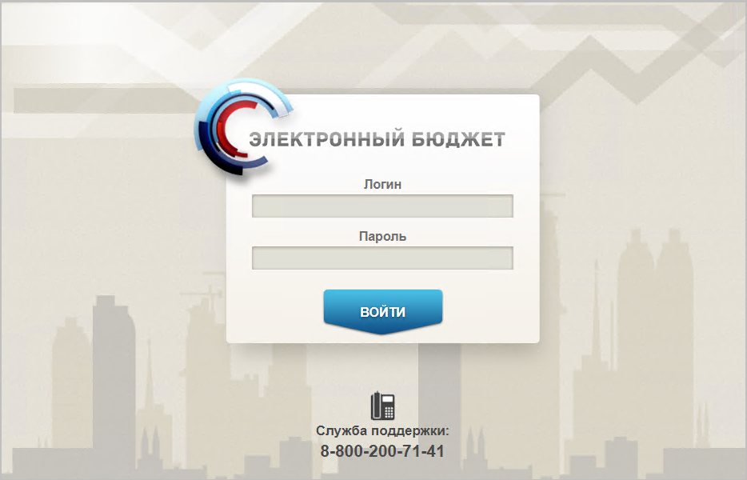
1. Страница авторизации
- В открывшемся окне (см. рис. 1) указать имя пользователя и пароль. Нажать кнопку «Войти».
После прохождения авторизации откроется главная страница Личного кабинета пользователя, пример внешнего вида которой представлен на рисунке 2.
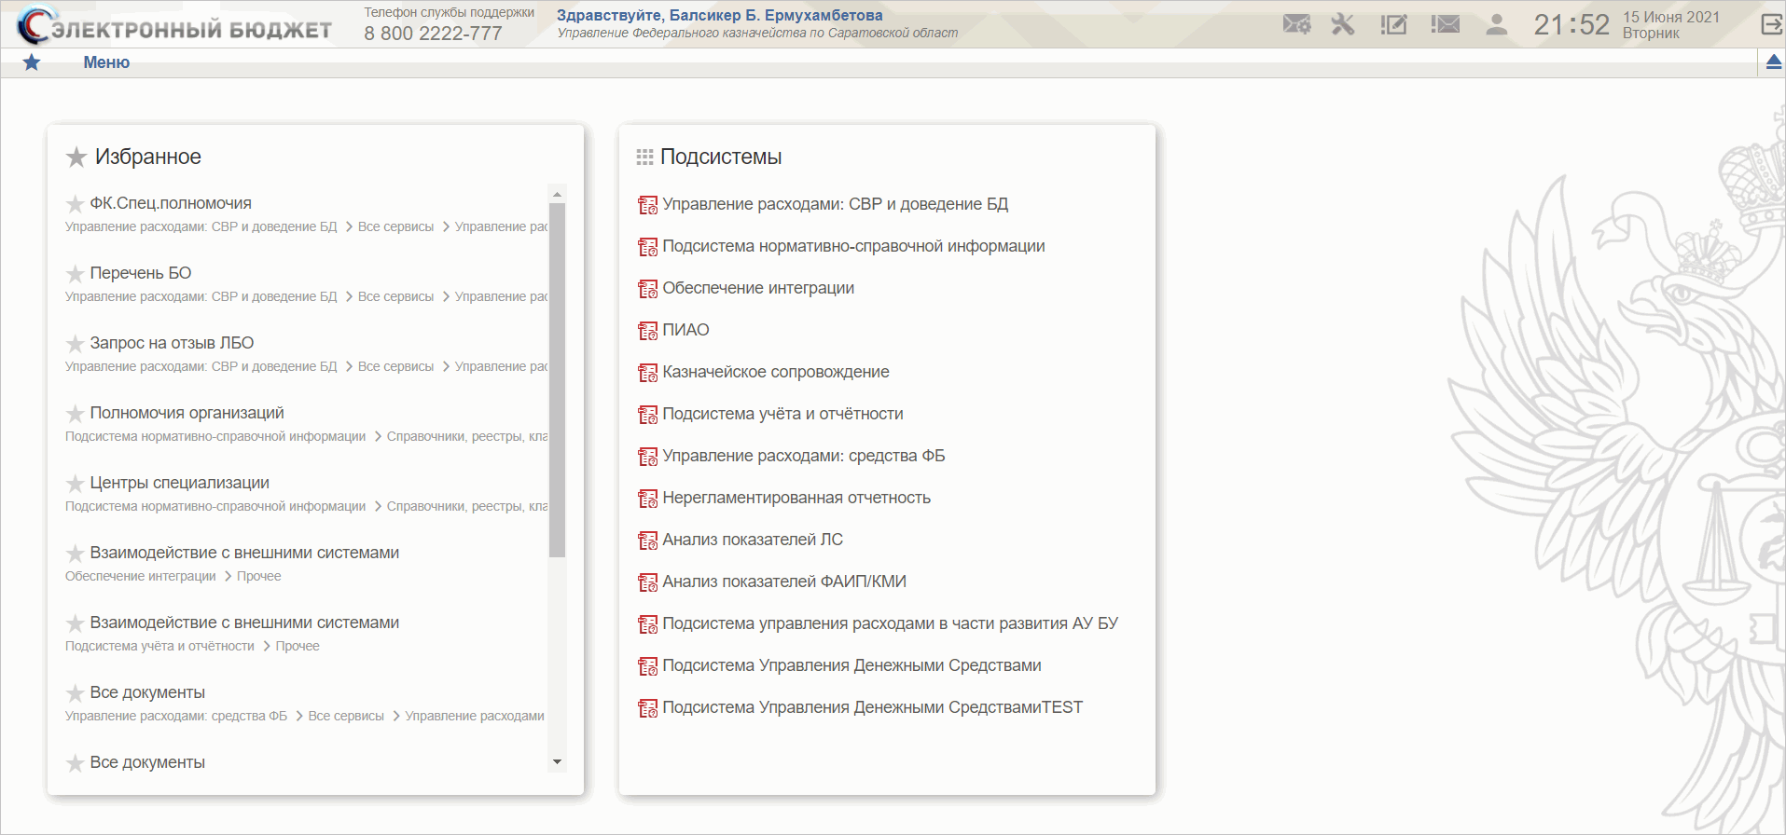
2. Главная страница веб-портала
Подробные сведения о Личном кабинете пользователя приведены в документе «Руководство пользователя. Подсистема обеспечения интеграции, ведения реестров и формуляров системы «Электронный бюджет» (код документа: 54819512.20.13,00.09.005-1.0 1).

Описание интерфейса, управляющих элементов и сообщений Компонента ДБД ПУР ЭБ
Для работы с Подсистемой пользователю необходимо войти в «Личный кабинет пользователя» в интернет-браузере Mozilla Firefox версии 32.0 или выше.
Для просмотра перечня доступных документов пользователю необходимо нажать пункт «Меню» и справа на панели выбрать вкладку «Управление расходами», после чего на интерфейсе отобразится перечень доступных документов в Подсистеме (рис. 3).
Активировать нужный рабочий интерфейс можно, выбрав соответствующий пункт меню (например, списковая форма «Все документы») и щелкнув по нему левой кнопкой мыши.

Навигация
Раздел «Меню» (далее – Меню) служит для выбора вида деятельности. В Меню представлен список всех соответствующих подсистем. При выборе в Меню какой-либо подсистемы в рабочей области отображается перечень доступных типов документов (рис. 3).
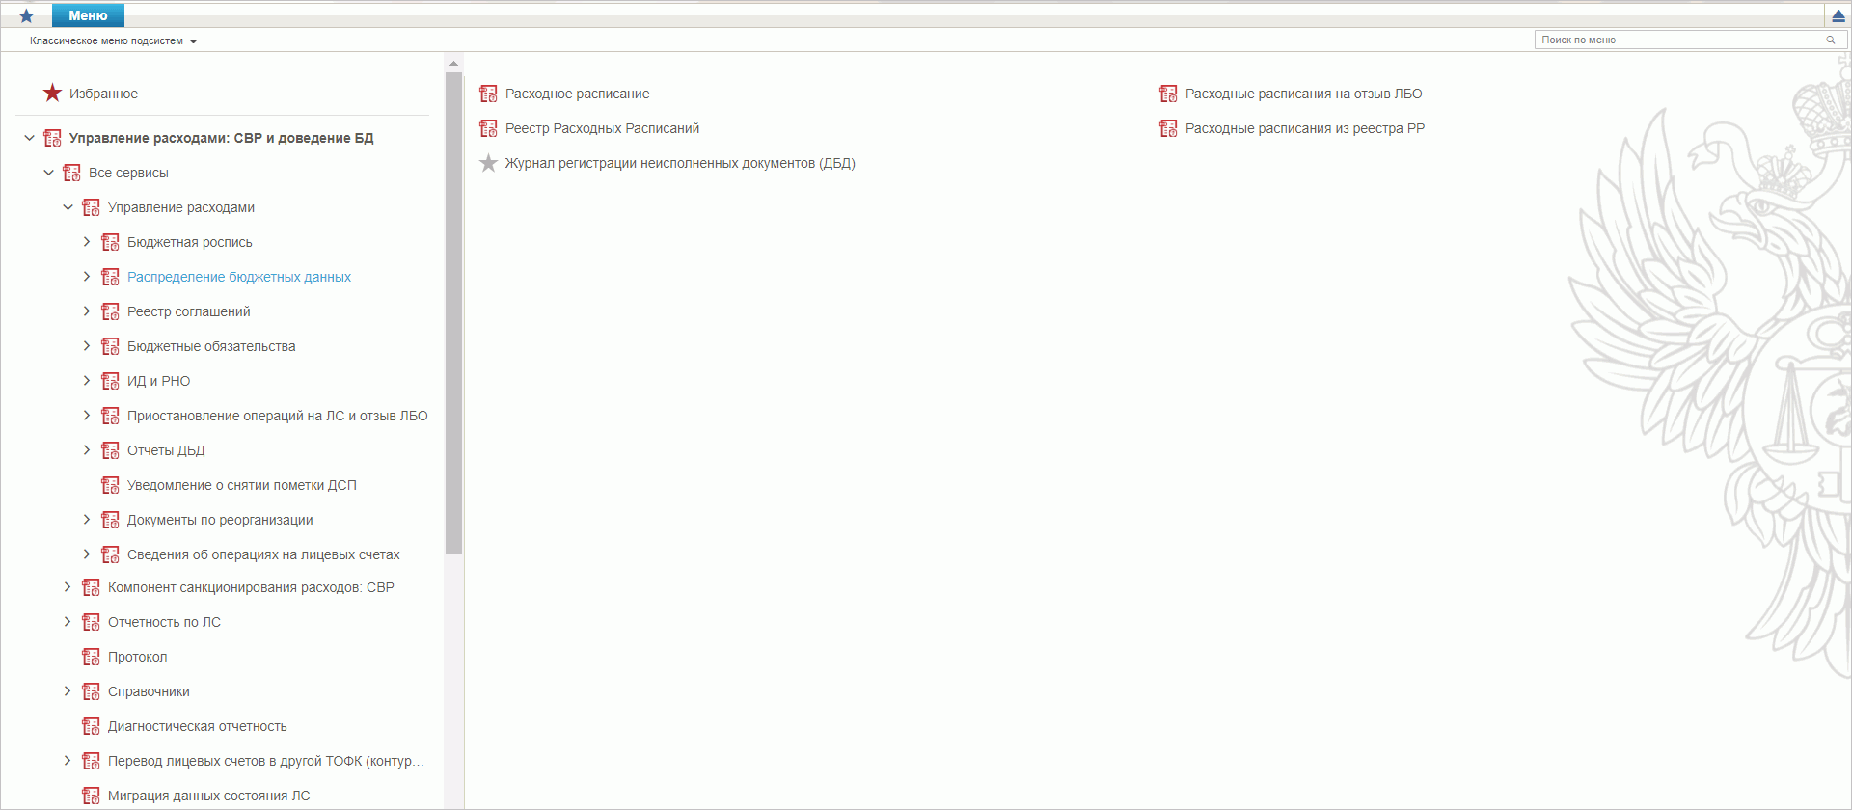
3. Раздел «Меню»
Для перехода к списковой форме документов определенного вида необходимо выполнить следующие действия:
- На панели «Меню» выбрать подсистему: «Управление расходами: средства ФБ» или «Управление расходами: СВР и доведение БД».
- Далее перемещаясь по дереву навигации, перейти к искомому виду документов. Например, перейти по пути «Управление расходами: СВР и доведение БД – Все сервисы – Управление расходами – Распределение бюджетных данных – Расходное расписание» и в рабочей области выбрать пункт «Все документы» (рис. 4). Откроется списковая форма всех документов «Расходное расписание».
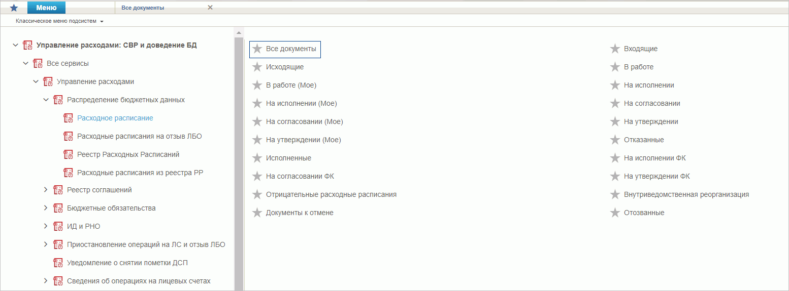
4. Переход к списковой форме документов

Списковая форма
Списковая форма содержит перечень экземпляров документов данного типа, доступных пользователю (рис. 5). Набор полей списковой формы зависит от атрибутов формируемых документов и может быть различным, в зависимости от выбранного справочника или документа.
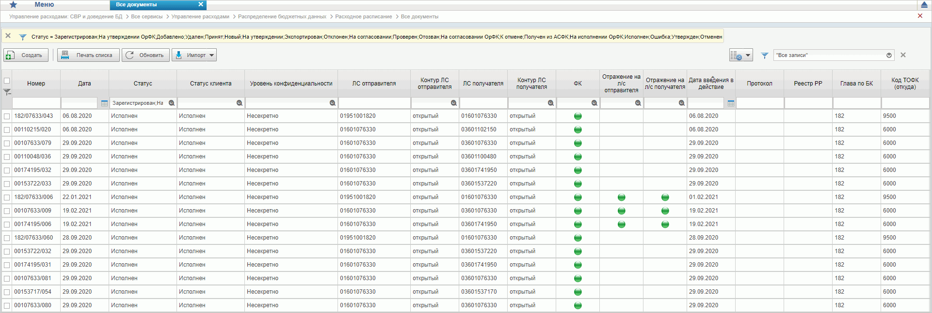
5. Списковая форма документов «Расходное расписание»
Набор отображаемых столбцов в табличной части можно изменить, используя инструмент настройки списка. Для этого нужно нажать правой кнопкой мыши на шапке таблицы списковой формы и в открывшемся списке выбрать опцию «Выбор колонок» (рис. 6).
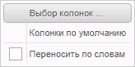
6. Меню действий с колонками
Появится окно с перечнем колонок: те реквизиты, рядом с которыми стоит галочка, отображаются в списковой форме. На рисунке 7 приведен пример выбора колонок для списковой формы всех документов «Расходное расписание».
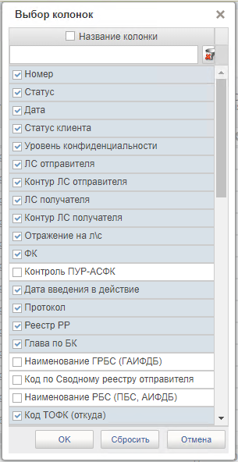
7. Окно «Выбор колонок» для выбора колонок СФ «Расходное расписание»

Фильтр-папки
Для более оперативной работы в дереве навигации реализованы «Фильтр-папки», которые позволяют фильтровать документы по различным условиям. Для документа «Расходное расписание» фильтрация по папкам выполняется по условиям, описанным в таблице 3.
3. Фильтр-папки формуляра «Расходное расписание»
Наименование папки | Условия фильтрации
Все документы | Отображаются все актуальные экземпляры документов «Расходное расписание»
Входящие | Отображаются все экземпляры документов, которые получены клиентом
Исходящие | Отображаются все экземпляры документов, которые созданы клиентом
В работе | Отображаются экземпляры документов в статусе «В работе», ответственным исполнителем в которых является текущий пользователь
В работе (Мое) | Отображаются экземпляры документов в статусе «Черновик», ответственным исполнителем в которых является текущий пользователь
На исполнении | Отображаются документы в статусе «На исполнении»
На исполнении (Мое) | Отображаются экземпляры документов в статусе «На исполнении», ответственным исполнителем в которых является текущий пользователь
На согласовании | Отображаются экземпляры документов в статусе «На согласовании»
На согласовании (Мое) | Отображаются экземпляры документов в статусе «На согласовании», ответственным за согласование которых на текущем этапе в соответствии с порядком согласования является текущий пользователь
На утверждении | Отображаются экземпляры документов в статусе «На утверждении»
На утверждении (Мое) | Отображаются экземпляры документов в статусе «На утверждении», ответственным за утверждение которых является текущий пользователь
Отказанные | Отображаются документы на статусе «Утвержден», для которых в фонарной группе «ФК» отражается красный сигнал
Исполненные | Отображаются документы в статусе «Исполнен»
На исполнении ФК | Отображаются документы в статусе «На исполнении ОрФК»
На согласовании ФК | Отображаются документы в статусе «На согласовании ОрФК»
На утверждении ФК | Отображаются документы в статусе «На утверждении ОрФК»
Отрицательные расходные расписания | Отображаются все документы с типом РР – «отрицательное»
Внутриведомственная реорганизация | Отображаются все РР УБП, участвующего в реорганизации
Документы к отмене | Отображаются документы в статусе «К отмене»
Отозванные | Отображаются экземпляры документов на статусе «Отозван»

Панель инструментов
На панели инструментов списковой формы находится набор функций (кнопок), вызывающих доступные действия над экземплярами документов, и элементы настройки формы. Описание кнопок панели инструментов представлено в таблице 4.
4. Описание функциональных кнопок
Вид кнопки на интерфейсе | Значение кнопки (действия, функции)
 | Создать новый документ – при нажатии кнопку открывается окно с активными полями для ввода данных
 | Добавить вложение – при нажатии кнопку открывается окно для добавления вложения документа
 | Открыть документ на редактирование – при нажатии кнопку открывается окно для просмотра введенных данных
 | Открыть документ на просмотр – при нажатии кнопку открывается окно для просмотра введенных данных без возможности редактирования
Удалить – удаление документа из Системы.
В корзину – удаление документа в корзину
 | Печать списка – вывод на печать выбранных документов
 | Пользовательский фильтр – вызывает окно для задания параметров поиска по документам
 | Обновить список документов – обновление списка документов на интерфейсе
 | Применить фильтр
 | Сбросить фильтр (находится справа от элемента «Пользовательский фильтр»)
 | Печать документа
 | Экспорт – выгрузка документа в формате текстового файла или XML-файла
 | Импорт – загрузка файла в текстовом формате в Систему
 | Копия – создать новый документ с данными, скопированными из выбранного документа (без вложения)
 | Копия с вложениями – создать новый документ с данными, скопированными из выбранного документа (с вложением/ без вложения)
 | Подписать – наложение на документ электронной подписи
 | Проверка подписи – проверка наложенной ранее на документ электронной подписи
 | Удаление подписи – удаление наложенной ранее на документ электронной подписи
 | «Направить на согласование» – при нажатии кнопку открывается диалоговое окно заполнения сведений по согласующим и утверждающим документ пользователям
 | «Согласовать» – при нажатии кнопку открывается диалоговое окно с вариантами решения.  «Утвердить» – при нажатии кнопку открывается диалоговое окно с вариантами решения.  «Взять в работу» – при нажатии кнопку документ на статусе «Не согласован» переводится в статус «Черновик».  «Создать новую версию документа» – при нажатии кнопку текущему документу проставляется флаг актуальности «Не актуален», создаётся новый документ на основе текущего с флагом актуальности «Актуален»
 | Редактировать лист согласования – при нажатии кнопку открывается окно для указания Согласующего и Утверждающего
 | Настройки списковой формы – при нажатии кнопку открывается окно для задания параметров списковой формы
 | Проверка документа – при нажатии кнопку выполняются контроли документа в статусе «Черновик». В случае успешного прохождения контролей, документ переходит в статус «Проверен». При неуспешном прохождении контролей, документ переходит в статус «К отмене»
 | На редактирование – при нажатии кнопку выполняется перевод документов в статусах «Проверен», «К отмене» в статус «Черновик», в котором поля документа доступны для редактирования
 | На повторную обработку – при нажатии кнопку выполняется повторный контроль документов в статусе «К отмене». В случае успешного прохождения контролей, документ переходит в статус «Проверен». При неуспешном прохождении контролей, документ переходит в статус «К отмене»
 | Регистрация – при нажатии кнопку осуществляется регистрация документов в статусе «Проверен»
 | Выбрать родительский документ – при нажатии кнопку открывается окно для выбора родительского документа
 | Повторная отправка – при нажатии кнопку осуществляется повторная отправка во внешнюю систему
 | Просмотр записей учета – при нажатии на кнопку открывается форма просмотра записей учета и отображается полученный результат с информацией о сформированных аналитических и бухгалтерских записях учета

Формирование и ведение справочников
В Подсистеме используются следующие справочники:
- «Сводный реестр 2.0»;
- «Лицевые счета 2.0»;
- «Бюджеты»;
- «КБК Главы 2.0»;
- «КБК ФКР 2.0»;
- «КБК Виды расходов»;
- «КБК КЦСР 2.0»;
- «КБК Расходы»;
- «Виды специальных указаний»;
- «Аналитические коды»;
- «Шаблон листа согласования ДБД»;
- «КБК Источники»;
- «Календарь»;
- «КБК Виды источников 2.0».

Заполнение справочника «Шаблон листа согласования»

Условия выполнения операции
Для выполнения операции необходимо соблюдение следующего условия:
- наличие у пользователя ПБС соответствующих полномочий.

Последовательность действий
Для начала работы со справочником «Шаблон листа согласования» необходимо выполнить следующие действия:
- Выбрать пункт меню «Шаблон листа согласования» (Навигатор – Управление расходами – Все сервисы – Управление расходами – Справочники – Шаблон листа согласования).
- Нажать кнопку (Создать новый документ).
Откроется визуальная форма экземпляра формуляра «Шаблон листа согласования» с возможностью ее редактирования (рис. 8).
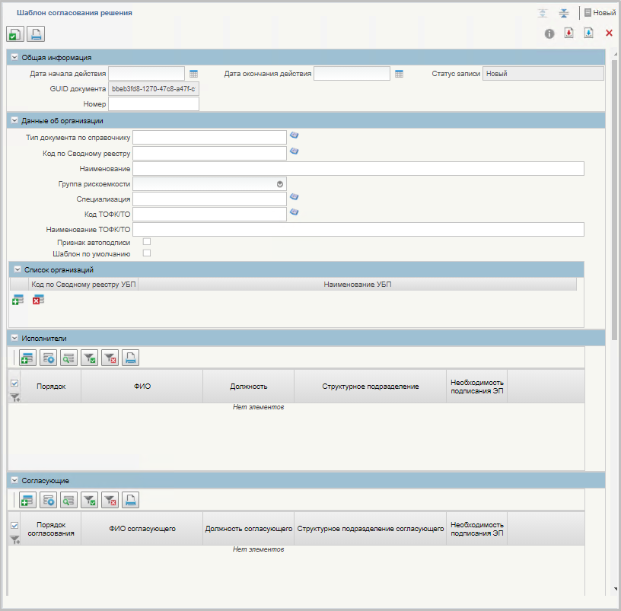
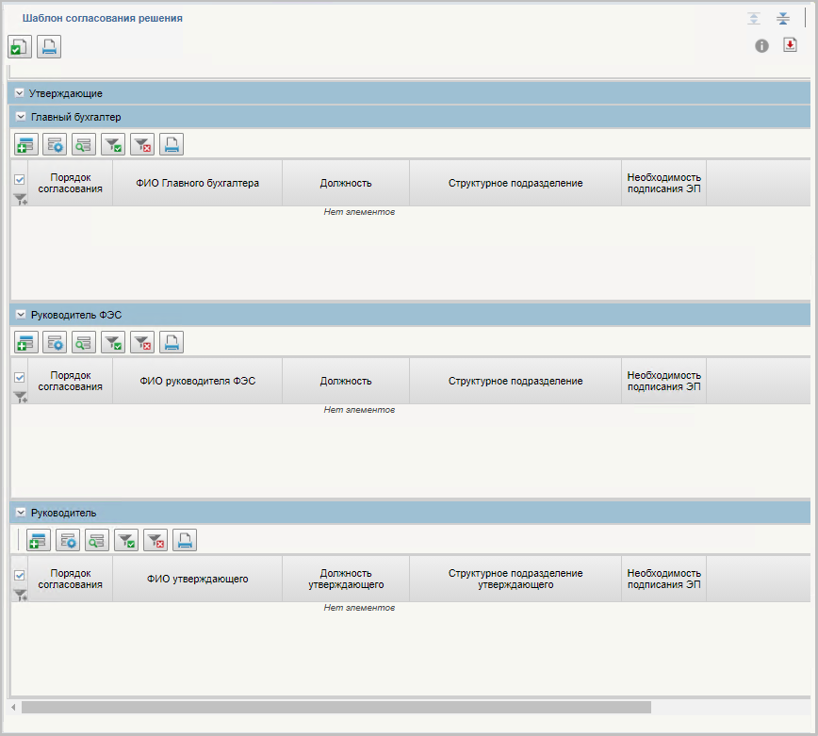
8. Визуальная форма экземпляра формуляра «Шаблон листа согласования»
- В открывшейся визуальной форме экземпляра формуляра «Шаблон листа согласования» необходимо вручную заполнить реквизиты, приведённые в таблице 5. Реквизиты, не указанные в таблице, заполняются автоматически.
5. Описание полей формуляра «Шаблон листа согласования»
Наименование реквизита | Описание реквизита
Блок «Общая информация»
Дата начала действия | Выбор из календаря или автоматическое заполнение текущей датой
Номер | Указывается вручную
Блок реквизитов в табличной части «Данные об организации»
Тип документа по справочнику | Выбор значения из справочника «Типы документов
Код по Сводному реестру | Указывается код по Сводному реестру. Заполняется вручную выбором актуальной записи из справочника «Сводный реестр» из реквизита «Код организации»
Наименование | Вручную указывается наименование текущего ШЛС
Группа рискоемкости | Выбор из списка значений «1 – особой важности», «2 – высокий», «3 – средний», «4 – низкий»
Специализация | Указывается код специализации. Заполняется выбором актуальной записи из справочника «Перечень специализаций»
Код ТОФК | Указывается код ТОФК/ТО. Заполняется вручную выбором актуальной записи из справочника «ТОФК» из реквизита «Код»
Признак автоподписи | Чекбокс. В положении «Да» (вкл.) разрешает автоматическое подписание формуляра исполнителем и согласующим
Шаблон по умолчанию | Чекбокс. В положении «Да» (вкл.) устанавливает данный ШЛС как шаблон по умолчанию
Блок «Исполнитель»
Порядок исполнения | Указывается очередность исполнения от 1 по порядку. При параллельном исполнении указываются одинаковые цифры, при последовательном цифры по порядку
ФИО Исполнителя | Выбор из списка справочника «Организационно-штатная структура» (далее – ОШС)
Необходимость подписания ЭП | Указывается необходимость подписания ЭП пользователя (выбор из значений «Да»/«Нет»)
Блок «Согласующие»
Порядок согласования | Указывается очередность согласования от 1 по порядку. При параллельном согласовании указываются одинаковые цифры, при последовательном цифры по порядку
ФИО утверждающего | Выбор из списка справочника «Организационно-штатная структура» (далее – ОШС)
Необходимость подписания ЭП | Указывается необходимость подписания ЭП пользователя (выбор из значений «Да»/«Нет»)
Блок «Утверждающие»
Табличная часть «Главный бухгалтер»
Порядок согласования | Указывается очередность согласования от 1 по порядку. При параллельном согласовании указываются одинаковые цифры, при последовательном цифры по порядку
ФИО утверждающего | Выбор из списка справочника «Организационно-штатная структура» (далее – ОШС)
Необходимость подписания ЭП | Указывается необходимость подписания ЭП пользователя (выбор из значений «Да»/«Нет»)
Табличная часть «Руководитель ФЭС»
Порядок согласования | Указывается очередность согласования от 1 по порядку. При параллельном согласовании указываются одинаковые цифры, при последовательном цифры по порядку
ФИО утверждающего | Выбор из списка справочника «Организационно-штатная структура» (далее – ОШС)
Необходимость подписания ЭП | Указывается необходимость подписания ЭП пользователя (выбор из значений «Да»/«Нет»)
Табличная часть «Руководитель»
Порядок согласования | Указывается очередность согласования от 1 по порядку. При параллельном согласовании указываются одинаковые цифры, при последовательном цифры по порядку
ФИО утверждающего | Выбор из списка справочника «Организационно-штатная структура» (далее – ОШС)
Необходимость подписания ЭП | Указывается необходимость подписания ЭП пользователя (выбор из значений «Да»/«Нет»)
- При необходимости в разделах «Исполнитель», «Согласующие», «Утверждающие», добавить в табличную часть строки для указания пользователей, имеющих на это права. Блок «Исполнитель» обязателен для заполнения, т.к. данные о подписанте из данного блока переносятся в печатную форму. После добавления пользователя в табличную часть в документе заполнится вкладка «Лист согласования».
Примечание. В случае если в организации отсутствует главный бухгалтер (организации с неполным составом утверждающих), то руководитель, помимо утверждающего, должен получить роль главного бухгалтера. Допустимые для главного бухгалтера роли перечислены в табличной части «Описание набора ЭП» справочника «Типы документов» (для типа документа, на который создается шаблон).
- Существуют последовательные и параллельные процессы исполнения/согласования/утверждения.
Последовательное согласование необходимо в случае, если нескольким пользователям нужно выполнить операцию по исполнению/согласованию/утверждению друг за другом. Для этого в поле «Порядок согласования» указывают цифры по порядку, например, 1, 2, 3, в зависимости от количества пользователей.
Процесс параллельного исполнения/согласования/утверждения необходим в случае:
- если у нескольких пользователей есть возможность в исполнении/согласовании/утверждении, но при этом выполнять данную функцию должен один;
- если один из пользователей отсутствует, например, в отпуске.
В поле «Порядок согласования» указываются одинаковые цифры, например, 1, 1, 1, в зависимости от количества пользователей. В этом случае последовательный характер процессов исполнения/согласования/утверждения отсутствует и операции выполняются независимо друг от друга.
- Для проверки документа нажать кнопку (Проверить документ).
- После прохождения всех контролей необходимо сохранить экземпляр формуляра «Шаблон листа согласования», нажав кнопку «Сохранить» окна «Результаты проверки».
- Далее необходимо закрыть экземпляр формуляра «Шаблон листа согласования», нажав кнопку (Закрыть окно редактирования) в верхнем правом углу.
- Можно также воспользоваться кнопкой (Сохранить изменения и закрыть окно) или кнопкой (Сохранить изменения) и кнопкой (Закрыть окно редактирования).

Использование сохраненных записей справочника «Шаблон листа согласования»
При создании новых документов, используемых при распределении и доведении бюджетных ассигнований, лимитов бюджетных обязательств и предельных объемов финансирования для настройки листа согласования можно воспользоваться сохраненными записями справочника «Шаблон листа согласования». Для этого необходимо на вкладке «Лист согласования» в верхнем левом углу нажать на активную ссылку . Для выбора будут доступны шаблоны, в которых исполнителем указан текущий пользователь.

Просмотр записей справочника «Контрольные сроки обработки документов» в ПУР ЭБ
- В главном меню выбрать подсистему «Управление расходами: средства ФБ», развернуть ветку «Справочники».
- Выбрать фильтр-папку «Контрольные сроки обработки документов в ПУР ЭБ». Откроется списковая форма документов.
- Нажать на нужную запись, затем кнопку «Открыть документ на просмотр». Появится визуальная форма справочника, представленная на рисунке 9.
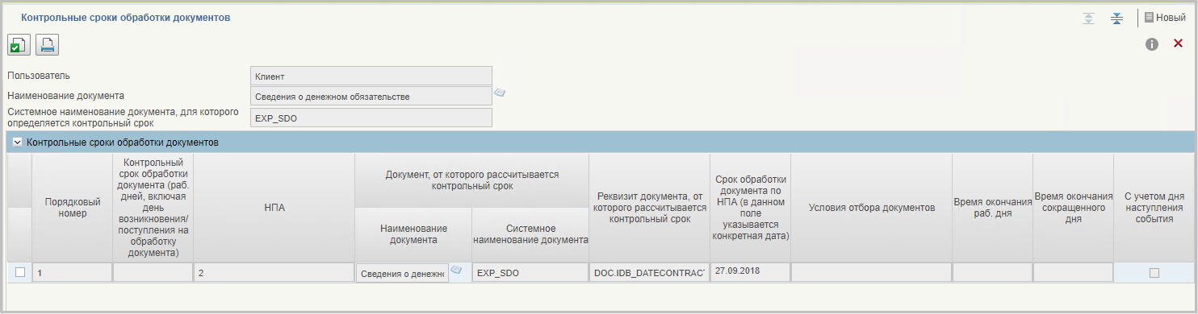
9. Справочник «Контрольные сроки обработки документов»
Справочник содержит следующие реквизиты:
- Пользователь;
- Наименование документа;
- Системное наименование документа, для которого определяется контрольный срок;
- Контрольный срок обработки документа (рабочих дней, включая день возникновения/поступления на обработку документа);
- НПА;
- Наименование документа, от которого рассчитывается контрольный срок;
- Системное наименование документа, от которого рассчитывается контрольный срок;
- Реквизит документа, от которого рассчитывается контрольный срок;
- Срок обработки документа по НПА (в данном поле указывается конкретная дата);
- Условия отбора документов;
- С учетом дня наступления события (чекбокс);
- Время окончания раб. дня (доступно для редактирования при установке чекбокса «С учетом дня наступления события»);
- Время окончания сокращенного дня (доступно для редактирования при установке чекбокса «С учетом дня наступления события»).

Общие справочники
Общие справочники, приведенные в данном разделе в качестве обзорной информации, доступны пользователям ПУР ЭБ исключительно для просмотра.
Для просмотра справочников необходимо выполнить следующие действия:
- На панели «Меню» выбрать «Управление расходами: средства ФБ» или «Управление расходами: СВР и доведение БД».
- Далее перемещаясь по дереву навигации «Все сервисы – Управление расходами» развернуть ветку «Справочники» (рис. 10).
- Выбрать нужный справочник из списка доступных. Список доступных справочников может меняться в зависимости от пользовательских настроек.
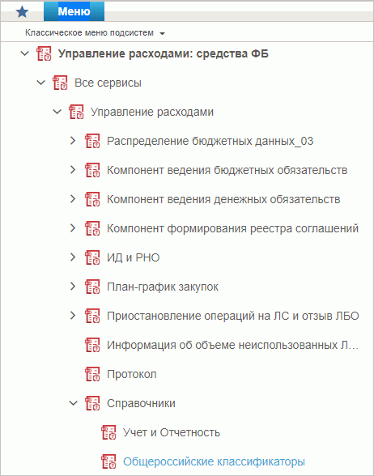
10. Пункт меню «Справочники»
Перечень справочников, присутствующих в списке:
- Учет и Отчетность:
- Структуры документов для учета;
- Настройка запросов к ПУиО;
- Перечень показателей состояния лицевого счета;
- Показатели состояния лицевого счета;
- Справочник отчетов по ЛС;
- Таблица соответствия КБК;
- ГРБС, необслуживающиеся в ЭБ;
- Виды НПА (Законодательные и иные правовые акты, определяющие расходные обязательства РФ);
- Объекты капитальных вложений (ОКВ/ОКС);
- Коды глав (ведомств);
- Коды видов расходов;
- Коды по ФКР;
- Коды целей субсидий/субвенций;
- Коды направлений расходов;
- Коды по КЦСР;
- Коды бюджетной классификации (КБК);
- Коды бюджетной классификации Расходы (КБК);
- Коды бюджетной классификации Доходы (КБК);
- Единый государственный реестр юридических лиц (ЕГРЮЛ);
- Сводный реестр;
- Лицевые счета;
- ТОФК;
- Бюджеты;
- Таблица соответствия кодов ОКАТО кодам ОКТМО;
- Таблица соответствия Видов Типам;
- Виды соглашений МФ;
- Схема кооперации;
- Группировка показателей ЛС;
- Календарь;
- КБК Виды источников 2.0;
- Общероссийские классификаторы:
- Общероссийский классификатор территорий муниципальных образований (ОКТМО);
- Общероссийский классификатор стран мира (ОКСМ);
- Общероссийский классификатор единиц измерения (ОКЕИ);
- Общероссийский классификатор валют (ОКВ);
- Причины отказа;
- Типы документов;
- Типы контролей;
- Сферы бюджетного планирования;
- Департаменты МФ РФ;
- Виды специальных указаний;
- БА, ЛБО за счет целевых иностранных кредитов и перечень ПНО;
- Виды дополнительной информации для внесения в роспись;
- Виды изменений СБР;
- Виды оснований для внесения изменений в Роспись (По вопросу);
- Аналитические коды;
- Количество лет бюджетного планирования;
- Иерархия КБК;
- Перечень кодов мероприятий по информатизации;
- Взаимодействие с внешними системами;
- Период действия ПОФР;
- КБК Источники;
- Контрольные сроки обработки документов;
- Центр компетенции;
- Связи документов;
- Список организаций, которым не доступны функции формирования документов в ЕИС;
- Соответствие групп расходов и допустимых авансовых платежей;
- Перечни;
- Соответствие типов БС и ЛС;
- Банковские счета ФК;
- Российские Банки;
- Соответствие центров специализации и расчетных центров;
- Соответствие банковского счета ТОФК (40116) организации, включенной в Сводный реестр;
- Банковские карты;
- Основания платежа;
- Статусы плательщика;
- Реестр ИП и КФХ;
- Версии документов (отчетов);
- Рекомендованный уровень конфиденциальности;
- Правила определения группы рискоемкости;
- Разделы лицевого счета;
- Национальные (федеральные) проекты;
- Реестр приостанавливаемых операций;
- Аналитические коды поступлений и источников;
- Виды деятельности (источники средств);
- Символы кассовой отчетности;
- Книга регистрации казначейских счетов;
- Перечень специализаций;
- ГРБС, обсуживающиеся в МОУ ФК;
- Соответствие кодов видов расходов кодам видов выплат на банковские карты «Мир» физических лиц;
- Коды субсидий НУБП.

Справочник «Структуры документов для учета»
- На панели «Меню» выбрать «Управление расходами: средства ФБ» или «Управление расходами: СВР и доведение БД».
- Далее перемещаясь по дереву навигации развернуть ветку «Все сервисы – Управление расходами – Справочники – Учет и Отчетность».
- Выбрать справочник «Структуры документов для учета» (рис. 11).
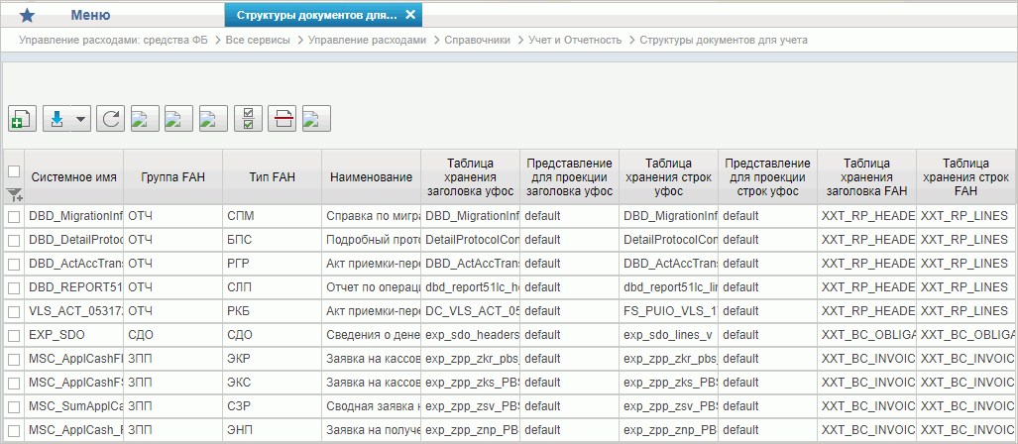
11. Справочник «Структуры документов для учета»
Перечень полей списковой формы, присутствующих в справочнике по умолчанию:
- Системное имя;
- Группа FAH;
- Тип FAH;
- Наименование;
- ID заголовка таблицы строк FAH;
- ID заголовка таблицы заголовков FAH;
- ID строки таблицы строк FAH;
- Наименование бизнес статуса;
- Таблица хранения заголовка уфос;
- Представление для проекции заголовка уфос;
- Таблица хранения строк уфос;
- Представление для проекции строк уфос;
- Таблица хранения заголовка FAH;
- Таблица хранения строк FAH
- счетчик для таблицы заголовка FAH;
- счетчик для таблицы строк FAH.

Справочник «Настройка запросов к ПУиО»
- На панели «Меню» выбрать «Управление расходами: средства ФБ» или «Управление расходами: СВР и доведение БД».
- Далее перемещаясь по дереву навигации развернуть ветку «Все сервисы – Управление расходами – Справочники – Учет и Отчетность».
- Выбрать справочник «Настройка запросов к ПУиО» (рис. 12).
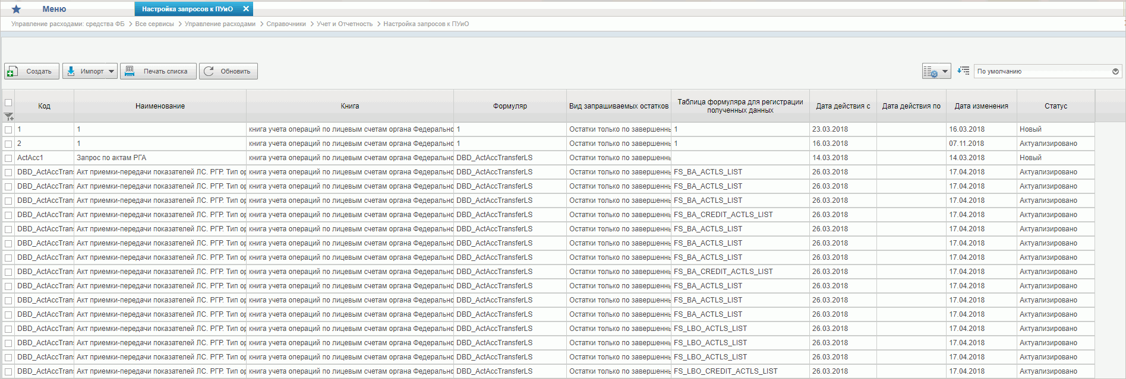
12. Справочник «Настройка запросов к ПУиО»
Перечень полей, присутствующих в справочнике по умолчанию:
- Код;
- Наименование;
- Книга;
- Формуляр;
- Бюджет;
- Вид запроса остатков;
- Дата действия с;
- Дата действия по;
- Дата изменения.

Справочник «Перечень показателей состояния лицевого счета»
- На панели «Меню» выбрать «Управление расходами: средства ФБ» или «Управление расходами: СВР и доведение БД».
- Далее перемещаясь по дереву навигации развернуть ветку «Все сервисы – Управление расходами – Справочники – Учет и Отчетность».
- Выбрать справочник «Перечень показателей состояния лицевого счета» (рис. 13).
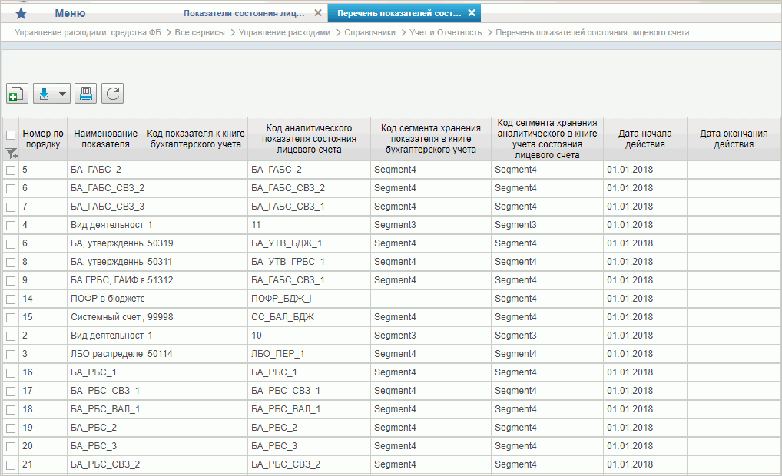
13. Справочник «Перечень показателей состояния лицевого счета»
Перечень полей, присутствующих в справочнике по умолчанию:
- Номер по порядку;
- Наименование показателя;
- Код показателя к книге бухгалтерского учета;
- Код аналитического показателя состояния лицевого счета;
- Код сегмента хранения показателя в книге бухгалтерского учета;
- Код сегмента хранения аналитического в книге учета состояния лицевого счета;
- Дата начала действия;
- Дата окончания действия;
- Статус документа;
- Примечание.

Справочник «Показатели состояния лицевого счета»
- На панели «Меню» выбрать «Управление расходами: средства ФБ» или «Управление расходами: СВР и доведение БД».
- Далее перемещаясь по дереву навигации развернуть ветку «Все сервисы – Управление расходами – Справочники – Учет и Отчетность».
- Выбрать справочник «Показатели состояния лицевого счета» (рис. 14).
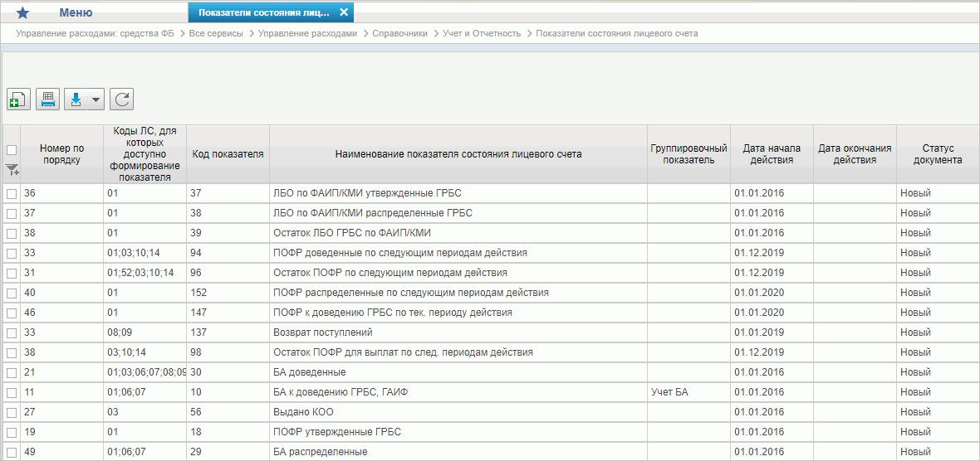
14. Справочник «Показатели состояния лицевого счета»
Перечень полей, присутствующих в справочнике по умолчанию:
- Номер по порядку;
- Коды ЛС, для которых доступно формирование показателя;
- Код показателя;
- Наименование показателя состояния лицевого счета;
- Группировочный показатель;
- Дата начала действия;
- Дата окончания действия;
- Статус;
- Примечание.

Справочник «Справочник отчетов по ЛС»
- На панели «Меню» выбрать «Управление расходами: средства ФБ» или «Управление расходами: СВР и доведение БД».
- Далее перемещаясь по дереву навигации развернуть ветку «Все сервисы – Управление расходами – Справочники – Учет и Отчетность».
- Выбрать справочник «Справочник отчетов по ЛС» (рис. 15).
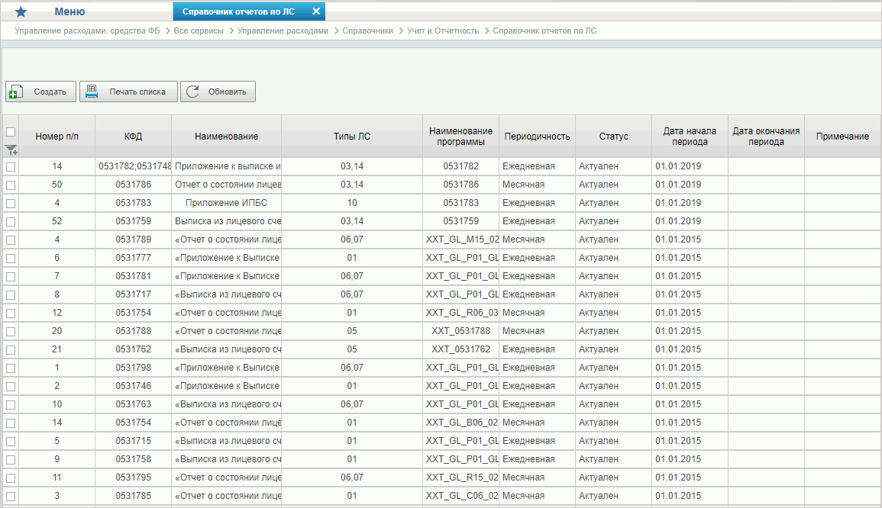
15. Справочник «Справочник отчетов по ЛС»
Перечень полей, присутствующих в справочнике по умолчанию:
- Номер по порядку;
- КФД;
- Регламентированное нормативное наименование;
- Наименование программы;
- Периодичность;
- Типы ЛС, для которых доступно формирование отчета;
- Дата начала периода;
- Дата окончания периода;
- Статус;
- Примечание.

Справочник «Таблица соответствия КБК»
- На панели «Меню» выбрать «Управление расходами: средства ФБ».
- Далее перемещаясь по дереву навигации, развернуть ветку «Справочники».
- В рабочей области выбрать справочник «Таблица соответствия КБК» (рис. 16).
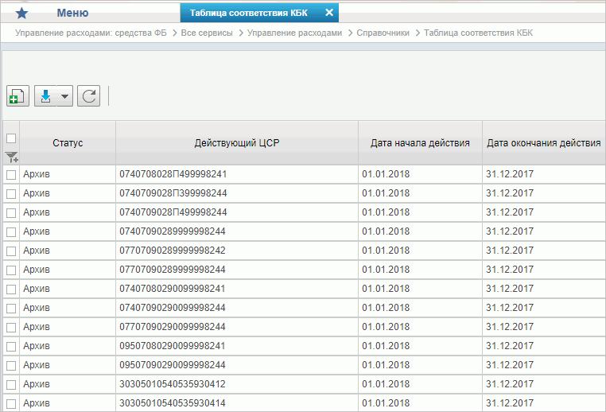
16. Справочник «Таблица соответствия КБК»
Перечень полей, присутствующих в справочнике по умолчанию:
- Статус;
- Действующий ЦСР;
- Дата начала действия;
- Дата окончания действия.

Справочник «ГРБС, необслуживающиеся в ЭБ»
- На панели «Меню» выбрать «Управление расходами: средства ФБ».
- Далее перемещаясь по дереву навигации, развернуть ветку «Справочники».
- Выбрать справочник «ГРБС, необслуживающиеся в ЭБ» (рис. 17).
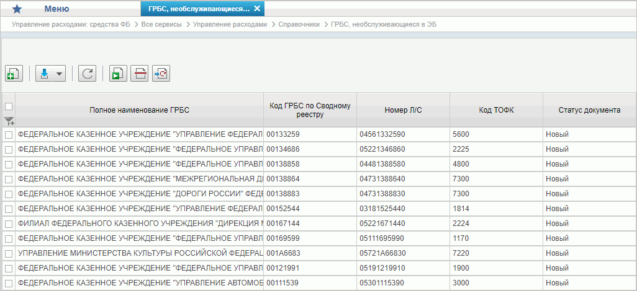
17. Справочник «ГРБС, необслуживающиеся в ЭБ»
Перечень полей, присутствующих в справочнике по умолчанию:
- Полное наименование ГРБС;
- Код ГРБС по Сводному реестру;
- Номер Л/С;
- Код ТОФК;
- ГУИД;
- Статус документа;
- Дата создания документа.

Справочник «Виды НПА (Законодательные и иные правовые акты, определяющие расходные обязательства РФ)»
- На панели «Меню» выбрать «Управление расходами: средства ФБ».
- Далее перемещаясь по дереву навигации, развернуть ветку «Справочники».
- Выбрать справочник «Виды НПА (Законодательные и иные правовые акты, определяющие расходные обязательства РФ)» (рис. 18).
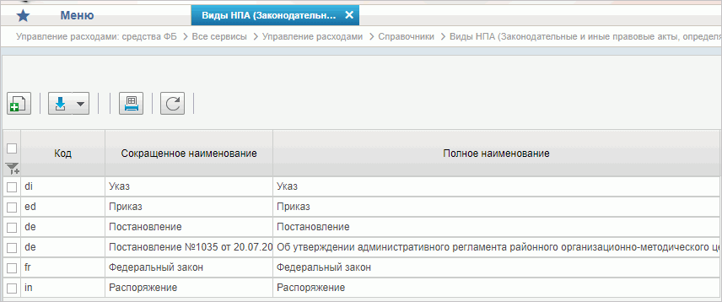
18. Справочник «Виды НПА (Законодательные и иные правовые акты, определяющие расходные обязательства РФ)»
Перечень полей, присутствующих в справочнике по умолчанию:
- Код;
- Сокращенное наименование;
- Полное наименование.

Справочник «Объекты капитальных вложений (ОКВ/ОКС)»
- На панели «Меню» выбрать «Управление расходами: средства ФБ».
- Далее перемещаясь по дереву навигации, развернуть ветку «Справочники».
- Выбрать справочник «Объекты капитальных вложений (ОКВ/ОКС)» (рис. 19).
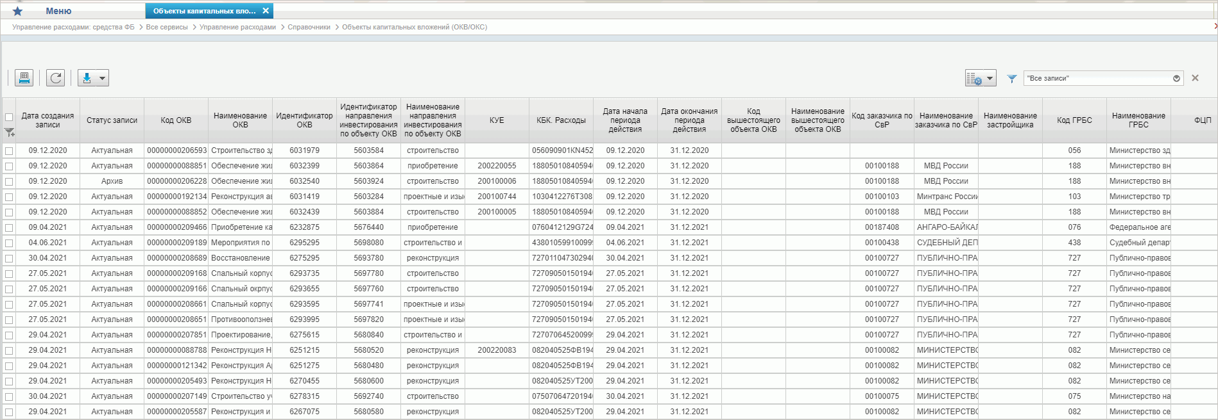
19. Справочник «Объекты капитальных вложений (ОКВ/ОКС)
Перечень полей, присутствующих в справочнике по умолчанию:
- Код ОКВ;
- Наименование ОКВ;
- Наименование ОКВ (для печати);
- КБК;
- Период действия:
- Дата начала;
- Дата окончания;
- Вышестоящий объект ОКВ:
- Код;
- Наименование;
- Сведения о заказчика по СвР:
- Код;
- Наименование;
- Наименование застройщика:
- Код;
- Наименование;
- ГРБС:
- Код;
- Наименование;
- Бюджет:
- Код;
- Наименование;
- Федеральная целевая программа;
- Подпрограмма;
- Отрасль;
- Группа мероприятий;
- Группа объектов;
- Тип вложенности объектов;
- Срок ввода в эксплуатацию;
- Субъект бюджетного планирования (СБП);
- Код по ОКВЭД;
- Код учетной единицы (КУЕ);
- Единица измерения;
- Мощность;
- Секретность;
- Признак наличия утвержденных лимитов бюджетных обязательств;
- ТОФК (где введен КБК):
- Код;
- Наименование;
- Признак укрупненного инвестиционного проекта;
- Пояснения - заключение контракта жизненного цикла;
- Пояснения - заключение контракта «под ключ»;
- Принятый акт (решение) об осуществлении капитальных вложений;
- Сведения о проектной документации;
- Пояснения - обоснование необходимости финансового обеспечения без наличия проектной документации;
- Пояснения - причина отсутствия проектной документации;
- Дата утверждения проектной документации;
- Планируемый срок утверждения проектной документации;
- Наименование редакции ОКВ;
- Страница в документе;
- Раздел ОКВ;
- Программная часть;
- Код примечания;
- Примечание;
- Код примечания (стало);
- Примечание (стало);
- Идентификатор ОКВ;
- Идентификатор направления инвестирования по объекту ОКВ;
- Наименование направления инвестирования по объекту ОКВ;
- Идентификатор вышестоящего объекта ОКВ;
- Дата создания записи;
- Дата изменения записи;
- Дата закрытия записи.

Справочник «Коды глав (ведомств)»
- На панели «Меню» выбрать «Управление расходами: средства ФБ».
- Далее перемещаясь по дереву навигации, развернуть ветку «Справочники».
- Выбрать справочник «Коды глав (ведомств)» (рис. 20).
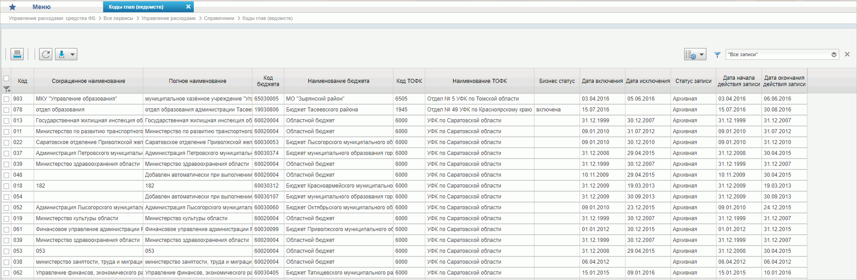
20. Справочник «Коды глав (ведомств)»
Перечень полей, присутствующих в справочнике по умолчанию:
- Код;
- Сокращенное наименование;
- Полное наименование;
- Код бюджета;
- Наименование бюджета;
- Код ТОФК;
- Наименование ТОФК;
- Бизнес статус;
- Дата включения;
- Дата исключения;
- Статус записи;
- Дата начала действия записи;
- Дата окончания действия записи.

Справочник «Коды видов расходов»
- На панели «Меню» выбрать «Управление расходами: средства ФБ».
- Далее перемещаясь по дереву навигации, развернуть ветку «Справочники».
- Выбрать справочник «Коды видов расходов» (рис. 21).
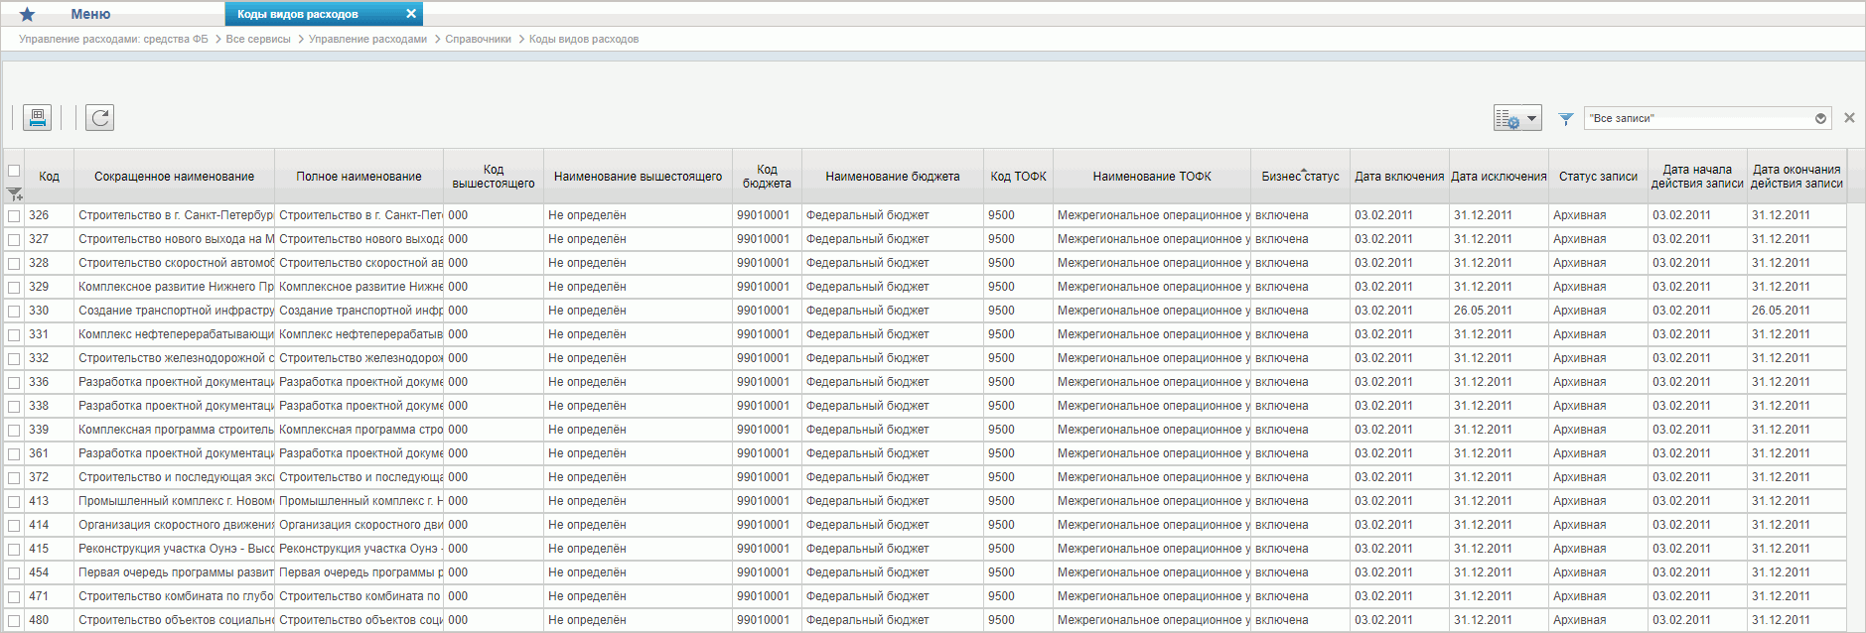
21. Справочник «Коды видов расходов»
Перечень полей, присутствующих в справочнике по умолчанию:
- Код;
- Сокращенное наименование;
- Полное наименование;
- Код вышестоящего;
- Наименование вышестоящего;
- Код бюджета;
- Наименование бюджета;
- Код ТОФК;
- Наименование ТОФК;
- Бизнес статус;
- Дата включения;
- Дата исключения;
- Статус записи;
- Дата начала действия записи;
- Дата окончания действия записи.

Справочник «Коды по ФКР»
- На панели «Меню» выбрать «Управление расходами: средства ФБ».
- Далее перемещаясь по дереву навигации, развернуть ветку «Справочники».
- Выбрать справочник «Коды по ФКР» (рис. 22).
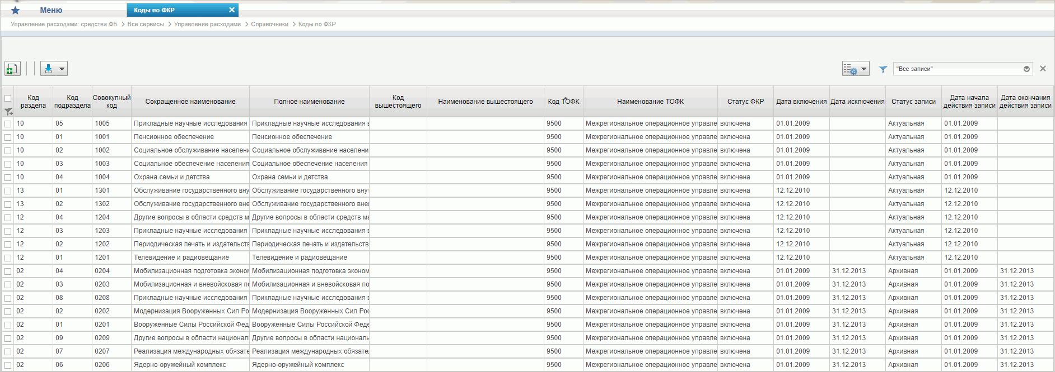
22. Справочник «Коды по ФКР»
Перечень полей, присутствующих в справочнике по умолчанию:
- Код раздела;
- Код подраздела;
- Совокупный код;
- Сокращенное наименование;
- Полное наименование;
- Код вышестоящего;
- Наименование вышестоящего;
- Код ТОФК;
- Наименование ТОФК;
- Статус ФКР;
- Дата включения;
- Дата исключения;
- Статус записи;
- Дата начала действия записи;
- Дата окончания действия записи.

Справочник «Коды целей субсидий/субвенций»
- На панели «Меню» выбрать «Управление расходами: средства ФБ».
- Далее перемещаясь по дереву навигации, развернуть ветку «Справочники».
- Выбрать справочник «Коды целей субсидий/субвенций» (рис. 23).
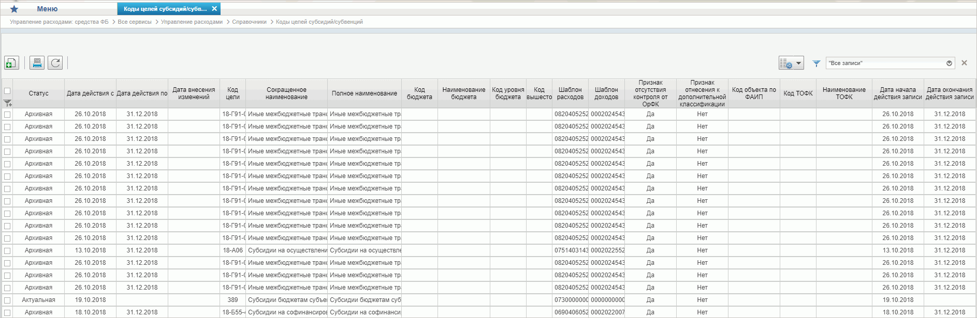
23. Справочник «Коды целей субсидий/субвенций»
Перечень полей, присутствующих в справочнике по умолчанию:
- Код цели;
- Сокращенное наименование;
- Полное наименование;
- Код вышестоящего;
- Код бюджета;
- Наименование бюджета;
- Код уровня бюджета;
- Шаблон расходов;
- Шаблон доходов;
- Код объекта по ФАИП;
- Признак отсутствия контроля от ОрФК;
- Признак отнесения к дополнительной классификации;
- ТОФК (где введен);
- Наименование ТОФК (где введен);
- Дата включения кода в справочник;
- Дата исключения кода из справочника;
- Дата внесения изменений;
- Дата начала действия записи;
- Дата окончания действия записи.

Справочник «Коды направлений расходов»
- На панели «Меню» выбрать «Управление расходами: средства ФБ».
- Далее перемещаясь по дереву навигации, развернуть ветку «Справочники».
- Выбрать справочник «Коды направлений расходов» (рис. 24).
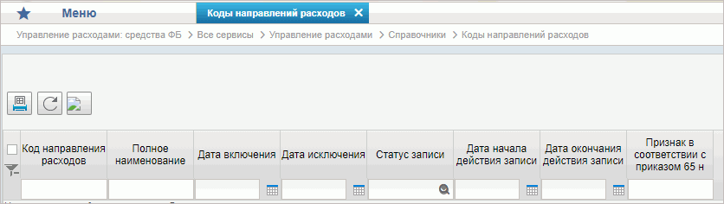
24. Справочник «Коды направлений расходов»

Справочник «Коды по КЦСР»
- На панели «Меню» выбрать «Управление расходами: средства ФБ».
- Далее перемещаясь по дереву навигации, развернуть ветку «Справочники».
- Выбрать справочник «Коды по КЦСР» (рис. 25).
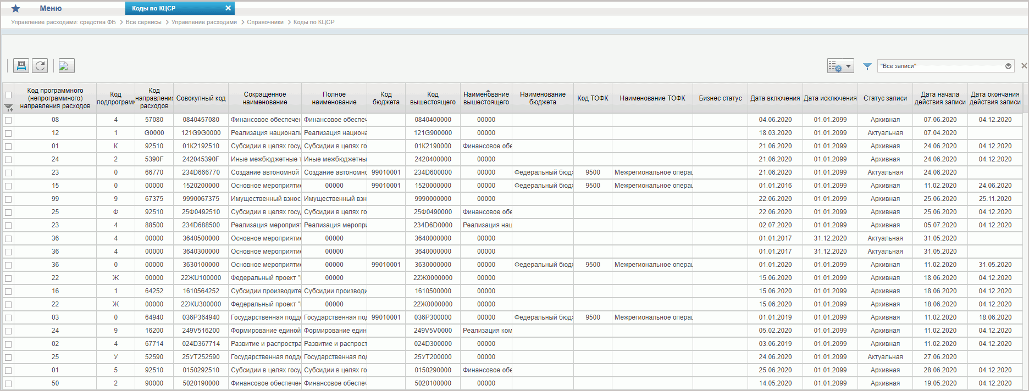
25. Справочник «Коды по КЦСР»
Перечень полей, присутствующих в справочнике по умолчанию:
- Программное (непрограммное) направления расходов;
- Код подпрограммы;
- Код направления расходов;
- Совокупный код;
- Сокращенное наименование;
- Полное наименование;
- Код вышестоящего;
- Наименование вышестоящего;
- Код бюджета;
- Наименование бюджета;
- ТОФК (где введен);
- Наименование ТОФК (где введен);
- Бизнес статус;
- Основное мероприятие;
- Дата включения кода в справочник;
- Дата исключения кода из справочника;
- Дата начала действия записи;
- Дата окончания действия записи;
- Статус записи;
- Наименование системы.

Справочник «Коды бюджетной классификации (КБК)»
- На панели «Меню» выбрать «Управление расходами: средства ФБ».
- Далее перемещаясь по дереву навигации, развернуть ветку «Справочники».
- Выбрать справочник «Коды бюджетной классификации (КБК)» (рис. 26).
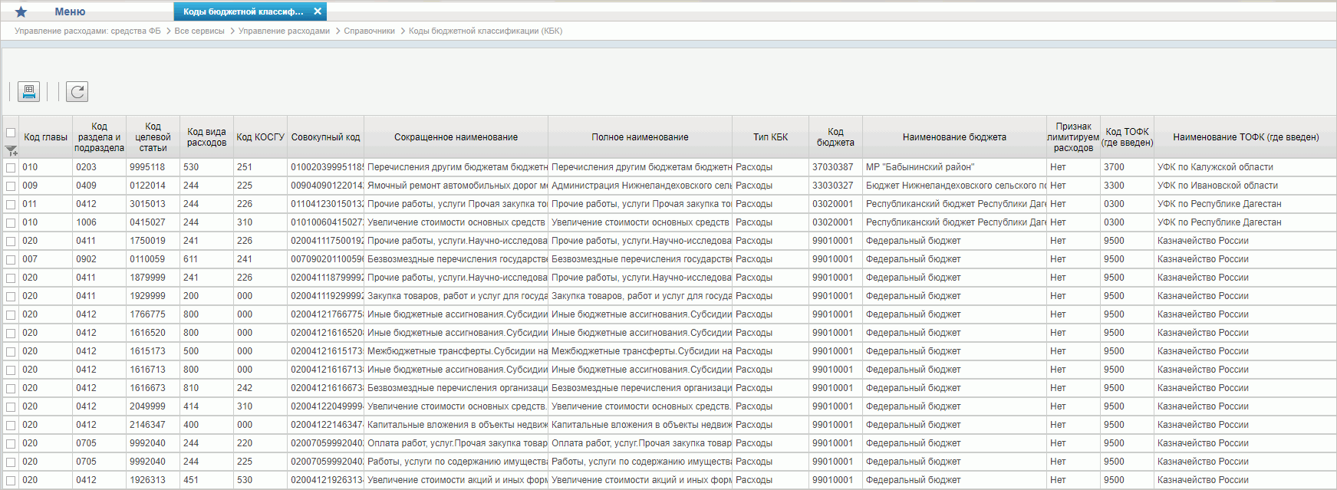
26. Справочник «Коды бюджетной классификации (КБК)»
Перечень полей, присутствующих в справочнике по умолчанию:
- Код главы;
- Код раздела и подраздела;
- Код целевой статьи;
- Код вида расходов;
- Код КОСГУ;
- Совокупный код;
- Сокращенное наименование;
- Полное наименование;
- Тип КБК;
- Код бюджета;
- Наименование бюджета;
- Признак лимитируемых расходов;
- Код ТОФК (где введен);
- Наименование ТОФК (где введен);
- Бизнес статус записи;
- Дата включения кода в справочник;
- Дата исключения кода из справочника;
- Статус записи;
- Дата начала действия записи;
- Дата окончания действия записи.

Справочник «Коды бюджетной классификации Расходы (КБК)»
- На панели «Меню» выбрать «Управление расходами: средства ФБ».
- Далее перемещаясь по дереву навигации, развернуть ветку «Справочники».
- Выбрать справочник «Коды бюджетной классификации Расходы (КБК)» (рис. 27).
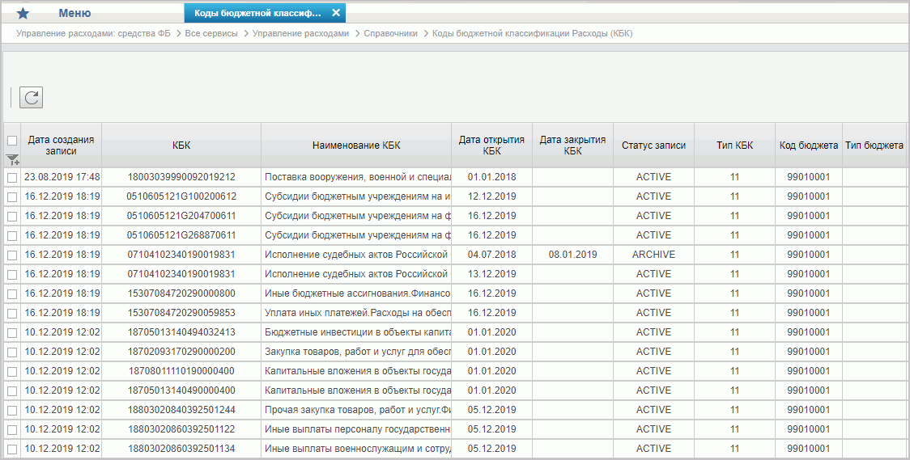
27. Справочник «Коды бюджетной классификации Расходы (КБК)»
Перечень полей, присутствующих в справочнике по умолчанию:
- КБК;
- Наименование КБК;
- Период действия КБК:
- Дата открытия КБК;
- Дата закрытия КБК;
- Тип КБК;
- Структура КБК:
- Код главы;
- Код раздела и подраздела;
- Код целевой статьи;
- Код вида расходов;
- Бюджет:
- Тип;
- Код;
- Наименование;
- ТОФК (где введен КБК):
- Код;
- Наименование;
- Запись справочника:
- Дата создания;
- Дата закрытия;
- Дата изменения.

Справочник «Коды бюджетной классификации Доходы (КБК)»
- На панели «Меню» выбрать «Управление расходами: средства ФБ».
- Далее перемещаясь по дереву навигации, развернуть ветку «Справочники».
- Выбрать справочник «Коды бюджетной классификации Доходы (КБК)» (рис. 28).
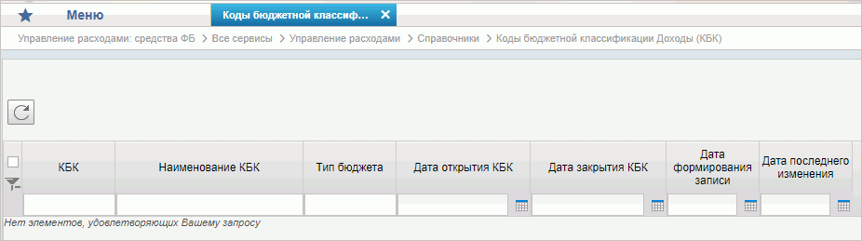
28. Справочник «Коды бюджетной классификации Доходы (КБК)»
Перечень полей, присутствующих в справочнике по умолчанию:
- КБК;
- Наименование КБК;
- Тип бюджета;
- Дата открытия КБК;
- Дата закрытия КБК;
- Дата формирования записи;
- Дата последнего изменения.

Справочник «Единый государственный реестр юридических лиц (ЕГРЮЛ)»
- На панели «Меню» выбрать «Управление расходами: средства ФБ».
- Далее перемещаясь по дереву навигации, развернуть ветку «Справочники».
- Выбрать справочник «Единый государственный реестр юридических лиц (ЕГРЮЛ)» (рис. 29).
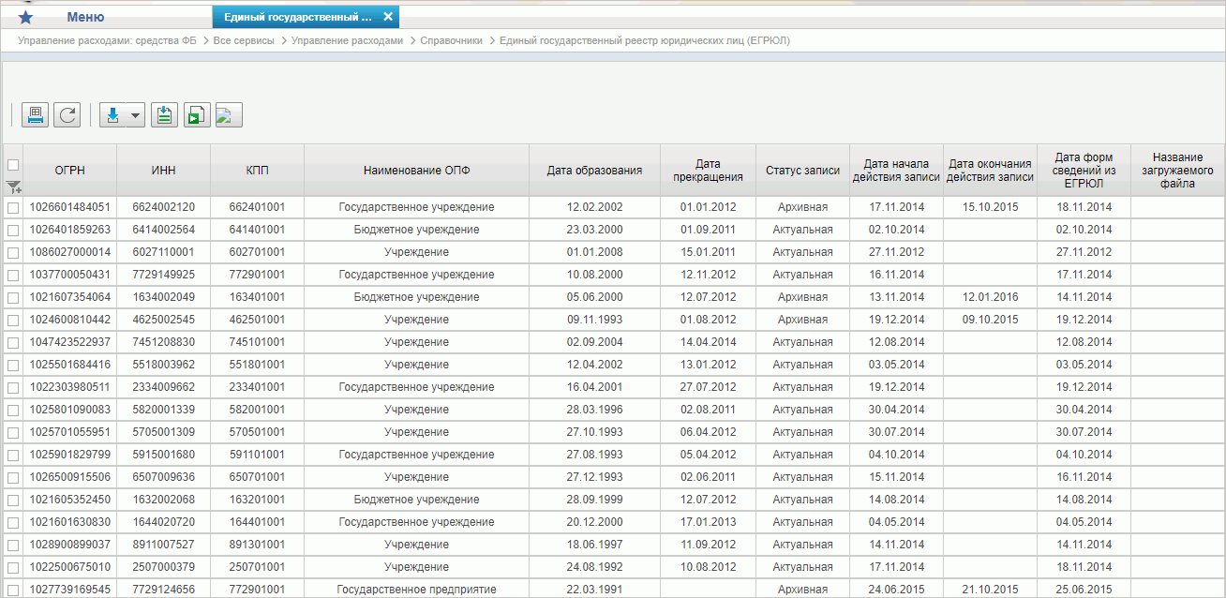
29. Справочник «Единый государственный реестр юридических лиц (ЕГРЮЛ)»
Перечень полей, присутствующих в справочнике по умолчанию:
- ОГРН;
- ИНН;
- КПП;
- Дата постановки на учет;
- Статус юр. лица;
- Дата форм сведений из ЕГРЮЛ;
- Сокращенное наименование;
- Полное наименование;
- Фирменное наименование;
- Название загружаемого файла;
- Признак ОКОПФ/КОПФ;
- ОКОПФ/КОПФ;
- Дата внесения в ЕГРЮЛ;
- Дата образования юридического лица;
- Способ образования;
- Дата внесения в ЕГРЮЛ;
- Дата прекращения юридического лица;
- Способ прекращения;
- Дата внесения в ЕГРЮЛ;
- Почтовый индекс;
- Тип субъекта;
- Код субъекта;
- Тип района;
- Тип города;
- Тип населенного пункта;
- Тип улицы;
- Дом;
- Корпус/строение;
- Офис/квартира;
- Код КЛАДР;
- Дата внесения в ЕГРЮЛ;
- Признак отсутствия адреса;
- Наименование субъекта;
- Наименование района;
- Наименование города;
- Наименование населенного пункта;
- Наименование улицы.

Справочник «Сводный реестр»
- На панели «Меню» выбрать «Управление расходами: средства ФБ».
- Далее перемещаясь по дереву навигации, развернуть ветку «Справочники».
- Выбрать справочник «Сводный реестр» (рис. 30).
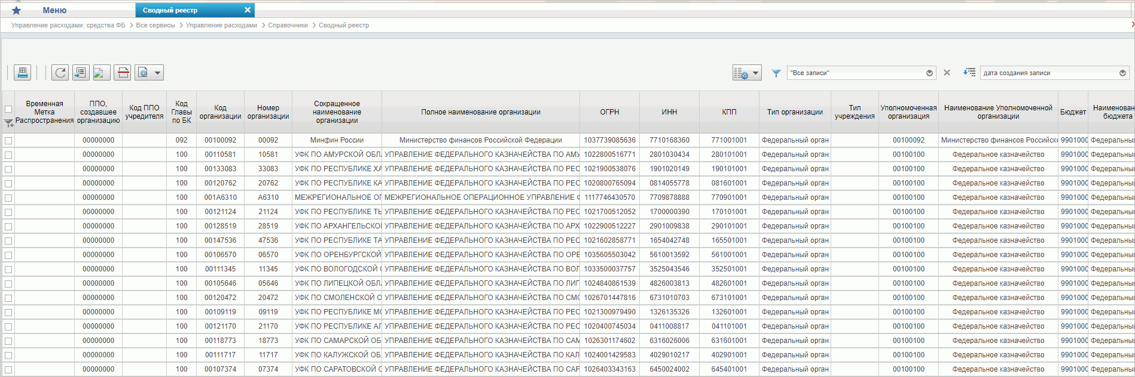
30. Справочник «Сводный реестр»
Перечень полей, присутствующих в справочнике по умолчанию:
- Временная Метка Распространения;
- ППО, создавшее организацию;
- Код ППО учредителя;
- Код Главы по БК;
- Код организации;
- Номер организации;
- Сокращенное наименование организации;
- Полное наименование организации;
- ОГРН;
- ИНН;
- КПП;
- Тип организации;
- Тип учреждения;
- Уполномоченная организация;
- Наименование уполномоченной организации;
- Бюджет;
- Наименование бюджета;
- Уровень бюджета;
- Наименование уровня бюджета;
- Статус организации;
- Дата включения организации;
- Дата изменения сведений;
- Дата исключения;
- Дата прекращения деятельности;
- Уникальный номер реестровой записи;
- Статус записи;
- Заявка на включение организации;
- Заявка на изменение сведений;
- Заявка на включение организации (GUID);
- Заявка на изменение сведений (GUID);
- Код ОрФК обслуживания;
- Дата начала действия записи;
- Организация находится в процессе реорганизации. Мероприятие 2;
- Организация находится в процессе реорганизации. Мероприятие 3;
- Организация находится в процессе реорганизации. Мероприятие 4;
- Не подлежит размещению Интернет;
- Опубликовано на ЕПБС;
- Опубликовано на ОС ГМУ.
Примечание. При формировании СБО организацией, передавшей полномочия ПБС важно, чтобы в справочнике для данной организации были указаны счета по л/с с кодом 14. В противном случае система выдаст предупреждение «У организации <код по СвР> отсутствуют лицевые счета по переданным полномочиям».
Работа с записями данного справочника ведется в Подсистеме НСИ ЭБ и описана в документе «Руководство работников (представителей) участников системы «Электронный бюджет» по работе с подсистемой (компонентом, модулем). Модуль формирования и ведения реестра участников бюджетного процесса, а также юридических лиц, не являющихся участниками бюджетного процесса Подсистемы ведения нормативной и справочной информации» (код документа: 54819512.20.19,02.ИЗ.001-3.4 1(8)).

Справочник «Лицевые счета»
- На панели «Меню» выбрать «Управление расходами: средства ФБ».
- Далее перемещаясь по дереву навигации, развернуть ветку «Справочники».
- Выбрать справочник «Лицевые счета» (рис. 31).
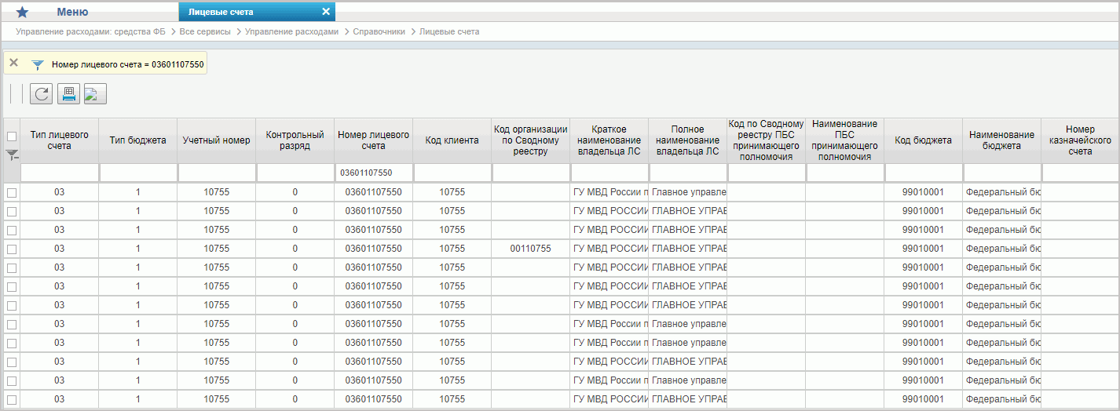
31. Справочник «Лицевые счета»
Перечень полей, присутствующих в справочнике по умолчанию:
- Тип лицевого счета;
- Регион ТОФК открытия;
- Тип бюджета;
- Учетный номер;
- Контрольный разряд;
- Номер лицевого счета;
- Код клиента;
- Код организации по Сводному реестру;
- Краткое наименование владельца ЛС;
- Полное наименование владельца ЛС;
- Код по Сводному реестру ПБС принимающего полномочия;
- Наименование ПБС принимающего полномочия;
- Код бюджета;
- Наименование бюджета;
- Код Главы по БК;
- Сокращенное наименование главы по БК;
- Признак контура;
- Контур в кот ведутся операции по ЛС;
- Код органа ФК где открыт ЛС;
- Сокращенное наименование органа ФК где открыт ЛС;
- Код органа ФК где обслуживается ЛС;
- Сокращенное наименование органа ФК где обслуживается ЛС;
- Код органа ФК где создана запись;
- Сокращенное наименование органа ФК где создана запись;
- Код ППО по ОКТМО;
- Наименование ППО по ОКТМО;
- Бизнес статус записи;
- Дата открытия;
- Дата закрытия;
- Статус записи;
- Дата начала действия записи;
- Дата окончания действия записи;
- Признак ПИМ.
Примечание. При формировании СБО организацией, передавшей полномочия ПБС важно, чтобы в справочнике для данной организации (код организации по СвР) были указаны счета по л/с с кодом 14. В противном случае документ будет переведен на статус «К отмене».
Работа с записями данного справочника ведется в Подсистеме НСИ ЭБ и описана в документе «Руководство работников (представителей) участников системы «Электронный бюджет» по работе с подсистемой (компонентом, модулем). Модуль ведения лицевых счетов» (код документа: 54819512.20.19,00.ИЗ.001-1.3 1(8)).

Справочник «ТОФК»
- На панели «Меню» выбрать «Управление расходами: средства ФБ».
- Далее перемещаясь по дереву навигации, развернуть ветку «Справочники».
- Выбрать справочник «ТОФК» (рис. 32).
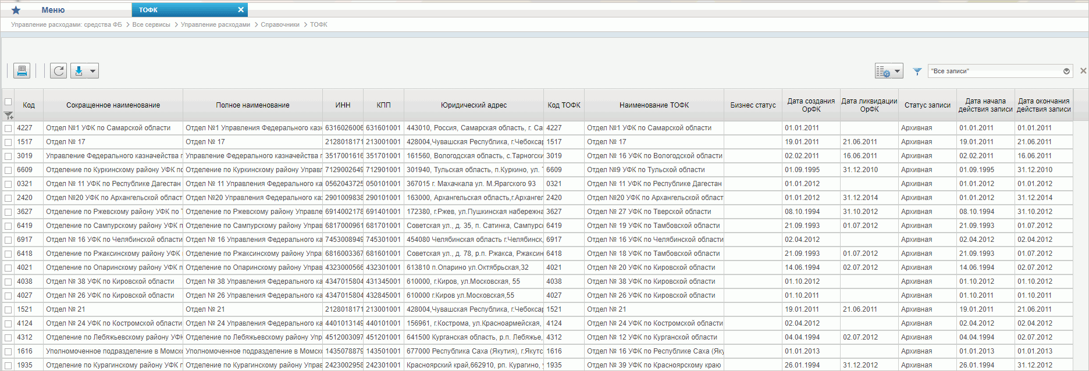
32. Справочник «ТОФК»
Перечень полей, присутствующих в справочнике по умолчанию:
- Код;
- Сокращенное наименование;
- Полное наименование;
- ИНН;
- КПП;
- Юридический адрес;
- Код ТОФК;
- Наименование ТОФК;
- Бизнес статус;
- Дата создания ОрФК;
- Дата ликвидации ОрФК;
- Статус записи;
- Дата начала действия записи;
- Дата окончания действия записи.

Справочник «Бюджеты»
- На панели «Меню» выбрать «Управление расходами: средства ФБ».
- Далее перемещаясь по дереву навигации, развернуть ветку «Справочники».
- Выбрать справочник «Бюджеты» (рис. 33).
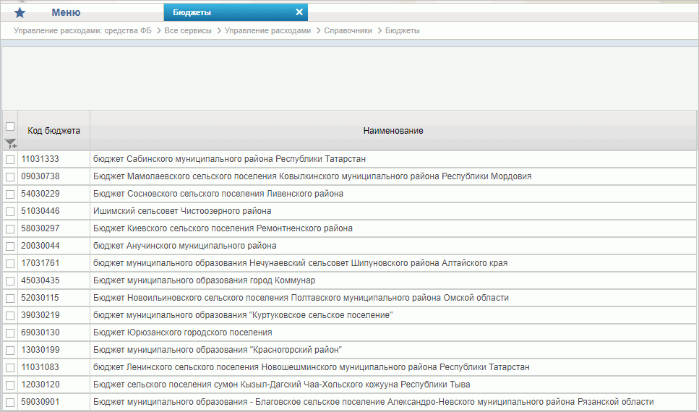
33. Справочник «Бюджеты»
Перечень полей, присутствующих в справочнике по умолчанию:
- Код бюджета;
- Наименование.

Справочник «Таблица соответствия кодов ОКАТО кодам ОКТМО»
- На панели «Меню» выбрать «Управление расходами: средства ФБ».
- Далее перемещаясь по дереву навигации, развернуть ветку «Справочники».
- Выбрать справочник «Таблица соответствия кодов ОКАТО кодам ОКТМО» (рис. 34).
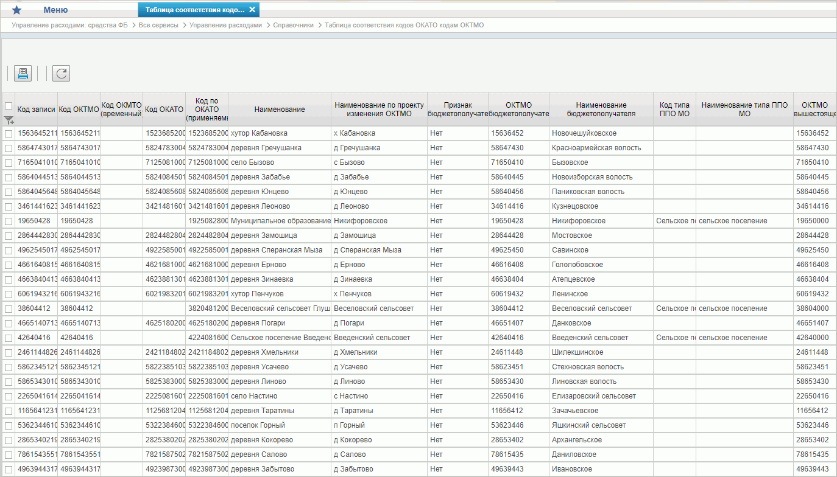
34. Справочник «Таблица соответствия кодов ОКАТО кодам ОКТМО»
Перечень полей, присутствующих в справочнике по умолчанию:
- Код записи;
- Код ОКТМО;
- Код ОКТМО (временный);
- Код ОКАТО;
- Код по ОКАТО (применяемый);
- Наименование;
- Наименование по проекту изменения ОКТМО;
- Признак бюджетополучателя;
- ОКТМО бюджетополучателя;
- Наименование бюджетополучателя;
- Код типа ППО МО;
- Наименование типа ППО МО;
- ОКТМО вышестоящего;
- Наименование вышестоящего;
- Код заявки на изменение записи;
- Дата включения;
- Дата исключения;
- Статус записи;
- Дата начала действия записи;
- Дата окончания действия записи.

Справочник «Таблица соответствия Видов Типам»
- На панели «Меню» выбрать «Управление расходами: средства ФБ».
- Далее перемещаясь по дереву навигации, развернуть ветку «Справочники».
- Выбрать справочник «Таблица соответствия Видов Типам» (рис. 35).
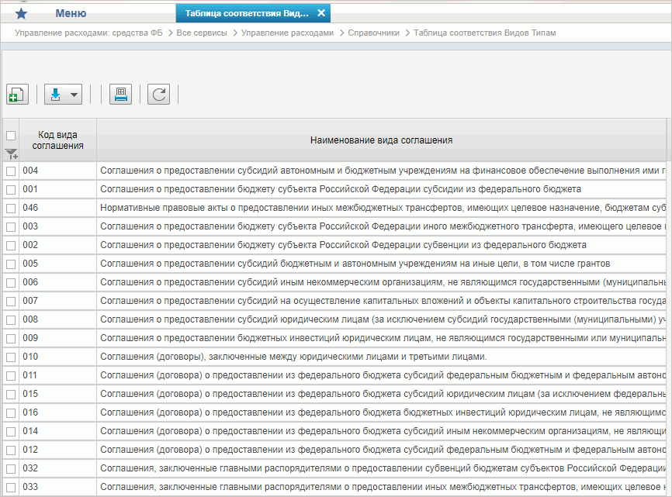
35. Справочник «Таблица соответствия Видов Типам»
Перечень полей, присутствующих в справочнике по умолчанию:
- Код вида соглашения;
- Наименование вида соглашения;
- Код типа соглашения;
- Наименование типа соглашения;
- Дата начала действия;
- Дата окончания действия;
- Примечание.

Справочник «Виды соглашений МФ»
- На панели «Меню» выбрать «Управление расходами: средства ФБ».
- Далее перемещаясь по дереву навигации, развернуть ветку «Справочники».
- Выбрать справочник «Виды соглашений МФ» (рис. 36).
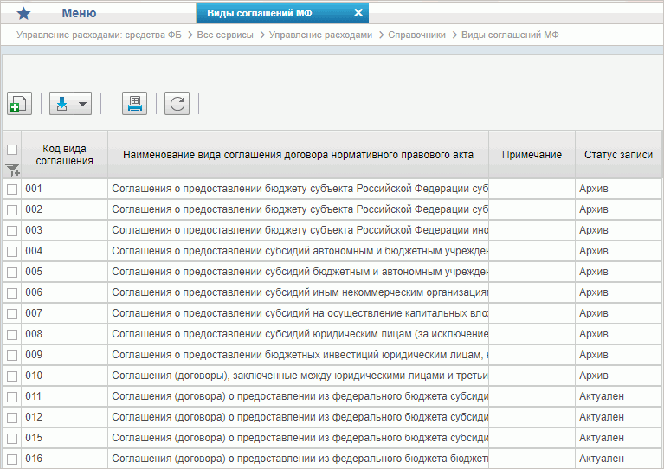
36. Справочник «Виды соглашений МФ»
Перечень полей, присутствующих в справочнике по умолчанию:
- Код вида соглашения;
- Наименование вида соглашения (договора)/НПА;
- Дата начала действия;
- Дата окончания действия;
- Примечание;
- Статус записи.

Справочник «Схема кооперации»
- На панели «Меню» выбрать «Управление расходами: средства ФБ».
- Далее перемещаясь по дереву навигации, развернуть ветку «Справочники».
- Выбрать справочник «Схема кооперации» (рис. 37)
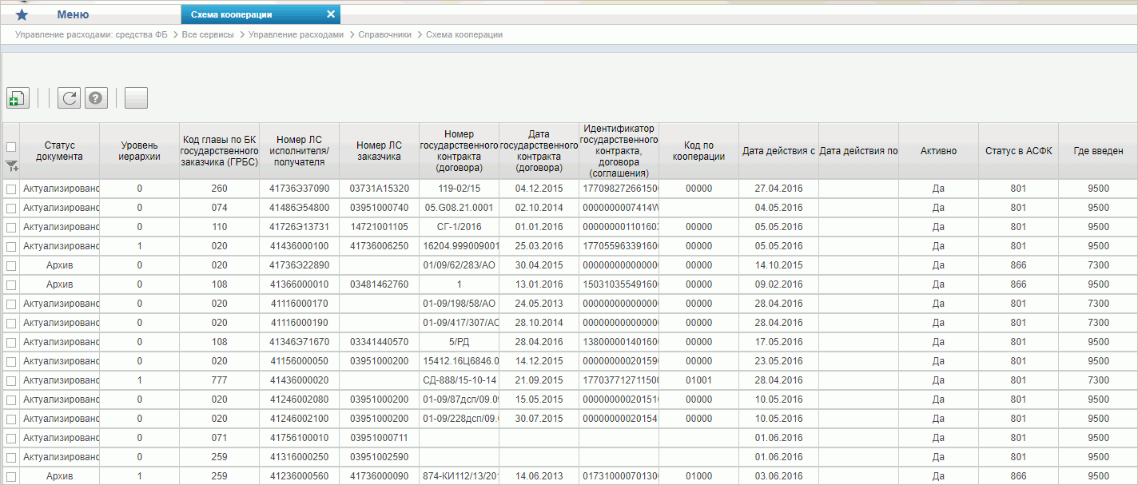
37. Справочник «Схема кооперации»
Перечень полей, присутствующих в справочнике по умолчанию:
- Статус справочника;
- Уровень иерархии;
- Статус;
- Дата действия с;
- Где введен;
- Признак активности записи;
- Дата действия по;
- Код бюджета;
- Код главы по БК;
- Номер ЛС исполнителя/получателя;
- Номер ЛС заказчика;
- Номер государственного контракта (договора);
- Дата государственного контракта (договора);
- Идентификатор государственного контракта, договора (соглашения);
- Код по кооперации.

Справочник «Группировка показателей ЛС»
- На панели «Меню» выбрать «Управление расходами: средства ФБ».
- Далее перемещаясь по дереву навигации, развернуть ветку «Справочники».
- Выбрать справочник «Группировка показателей ЛС» (рис. 38).
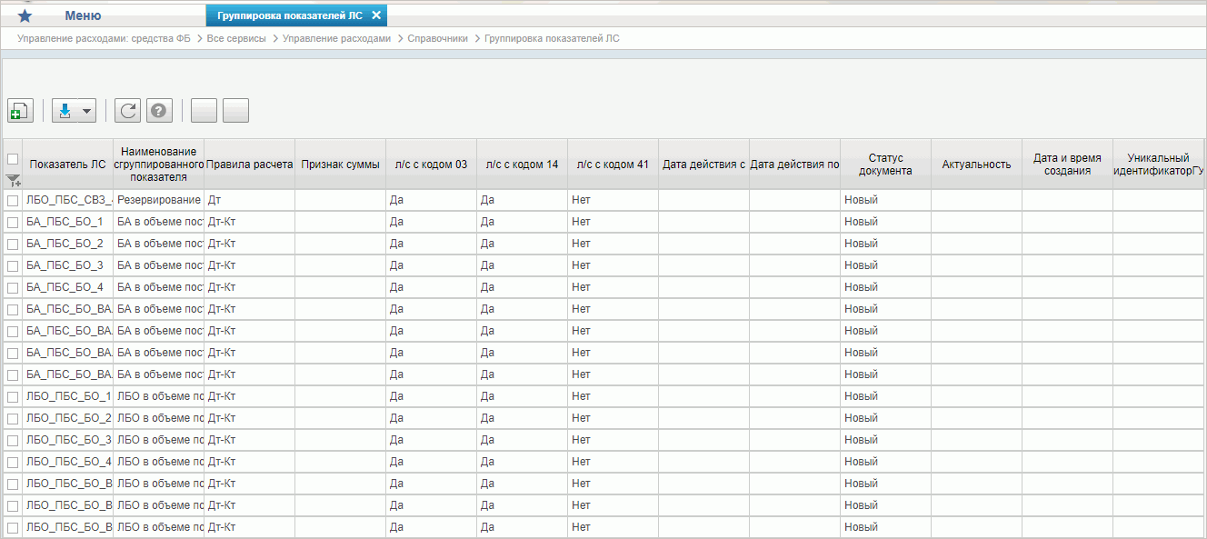
38. Справочник «Группировка показателей ЛС»
Перечень полей, присутствующих в справочнике по умолчанию:
- Статус;
- Показатель ЛС;
- Наименование сгруппированного показателя;
- Правила расчета;
- Признак суммы;
- л/с с кодом 03;
- л/с с кодом 14;
- л/с с кодом 41;
- Дата действия с;
- Дата действия по;
- Дата и время создания;
- Уникальный идентификатор (GUID).

Справочник «Календарь»
- На панели «Меню» выбрать «Управление расходами: средства ФБ».
- Далее перемещаясь по дереву навигации, развернуть ветку «Справочники».
- Выбрать справочник «Календарь» (рис. 39).
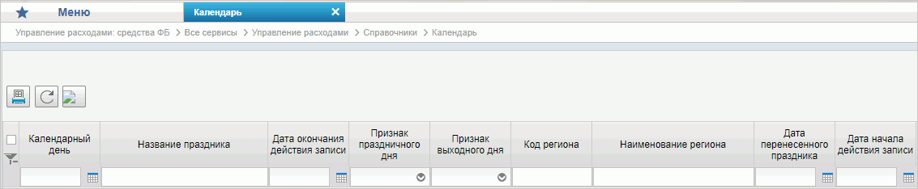
39. Справочник «Календарь»
Перечень полей, присутствующих в справочнике по умолчанию:
- Календарный день;
- Название праздника;
- Дата окончания действия записи;
- Признак праздничного дня;
- Признак выходного дня;
- Код региона;
- Наименование региона;
- Дата перенесенного праздника;
- Дата начала действия записи.

Справочник «КБК Виды источников 2.0»
- На панели «Меню» выбрать «Управление расходами: средства ФБ».
- Далее перемещаясь по дереву навигации, развернуть ветку «Справочники».
- Выбрать справочник «КБК Виды источников 2.0» (рис. 40).
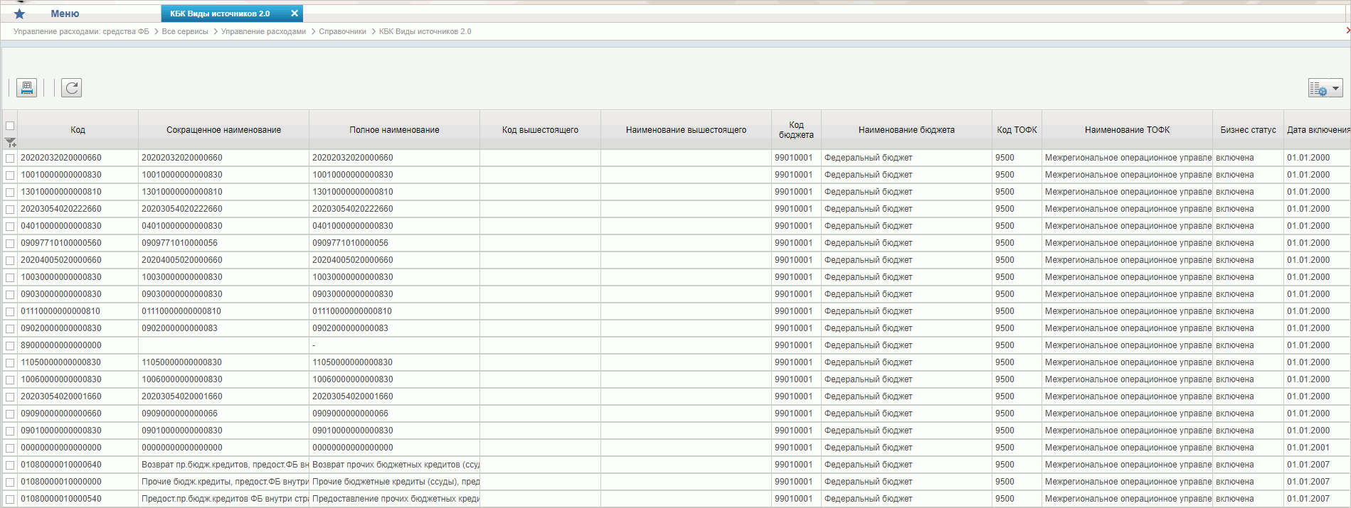
40. Справочник «КБК Виды источников 2.0»
Перечень полей, присутствующих в справочнике по умолчанию:
- Код;
- Сокращенное наименование;
- Полное наименование;
- Код вышестоящего;
- Наименование вышестоящего;
- Код бюджета;
- Наименование бюджета;
- Код ТОФК;
- Наименование ТОФК;
- Бизнес статус;
- Дата включения;
- Дата исключения;
- Статус записи;
- Дата начала действия записи;
- Дата окончания действия записи.

Справочник «Общероссийский классификатор территорий муниципальных образований (ОКТМО)»
- На панели «Меню» выбрать «Управление расходами: средства ФБ».
- Далее перемещаясь по дереву навигации, развернуть ветку «Справочники – Общероссийские классификаторы».
- Выбрать справочник «Общероссийский классификатор территорий муниципальных образований (ОКТМО)» (рис. 41).
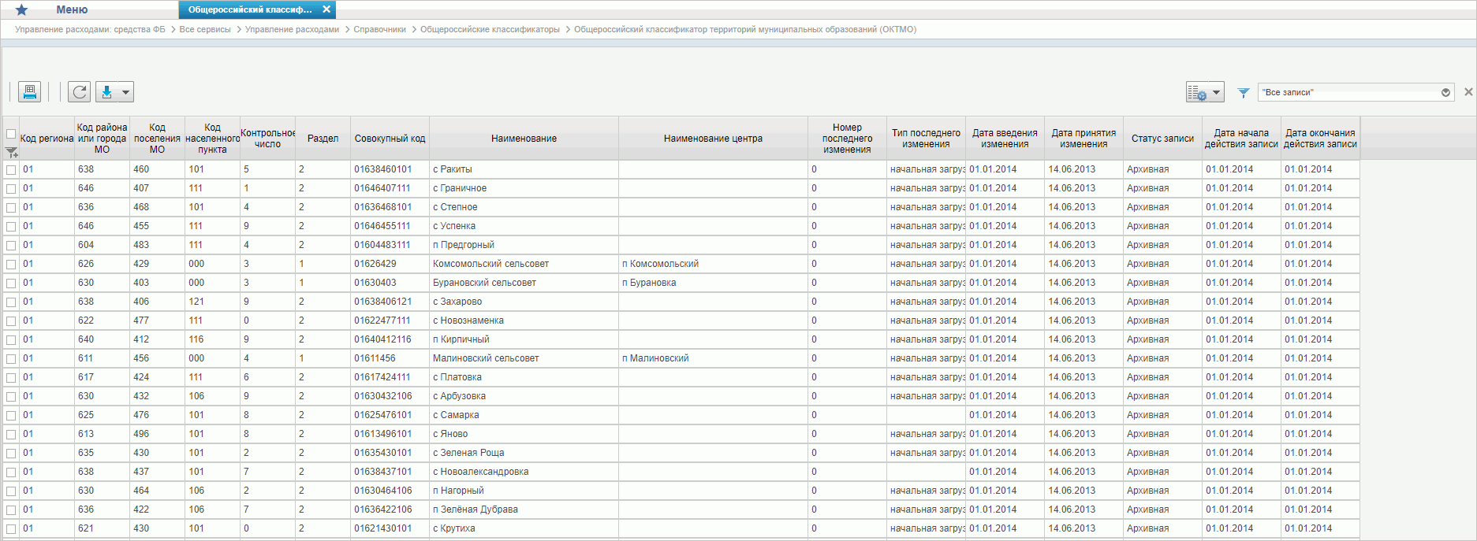
41. Справочник «Общероссийский классификатор территорий муниципальных образований (ОКТМО)»
Перечень полей, присутствующих в справочнике по умолчанию:
- Код региона;
- Код района или города МО;
- Код поселения МО;
- Код населенного пункта;
- Контрольное число;
- Раздел;
- Совокупный код;
- Наименование;
- Наименование центра;
- Номер последнего изменения;
- Тип последнего изменения;
- Дата введения изменения;
- Дата принятия изменения;
- Статус записи;
- Дата начала действия записи;
- Дата окончания действия записи.

Справочник «Общероссийский классификатор стран мира (ОКСМ)»
- На панели «Меню» выбрать «Управление расходами: средства ФБ».
- Далее перемещаясь по дереву навигации, развернуть ветку «Справочники – Общероссийские классификаторы».
- Выбрать справочник «Общероссийский классификатор стран мира (ОКСМ)» (рис. 42).
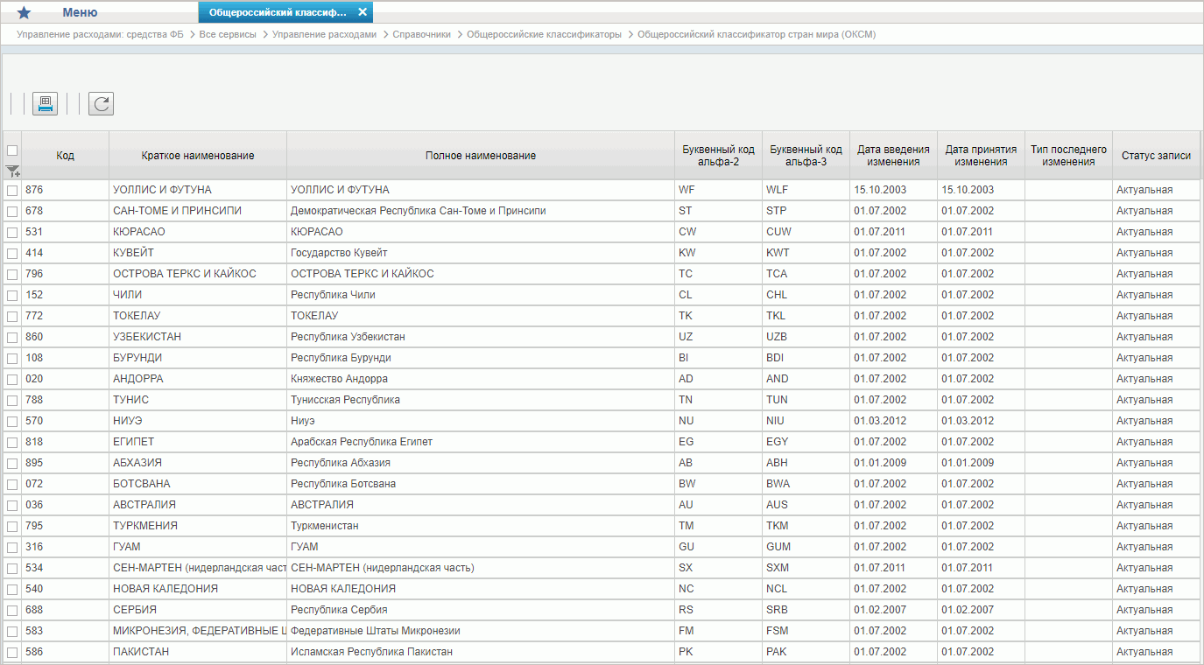
42. Справочник «Общероссийский классификатор стран мира (ОКСМ)»
Перечень полей, присутствующих в справочнике по умолчанию:
- Код;
- Краткое наименование;
- Полное наименование;
- Буквенный код альфа-2;
- Буквенный код альфа-3;
- Пояснение;
- Номер последнего изменения;
- Тип последнего изменения;
- Дата введения изменения;
- Дата принятия изменения;
- Дата начала действия записи;
- Дата окончания действия записи;
- Статус записи.

Справочник «Общероссийский классификатор единиц измерения (ОКЕИ)»
- На панели «Меню» выбрать «Управление расходами: средства ФБ».
- Далее перемещаясь по дереву навигации, развернуть ветку «Справочники – Общероссийские классификаторы».
- Выбрать справочник «Общероссийский классификатор единиц измерения (ОКЕИ)» (рис. 43).
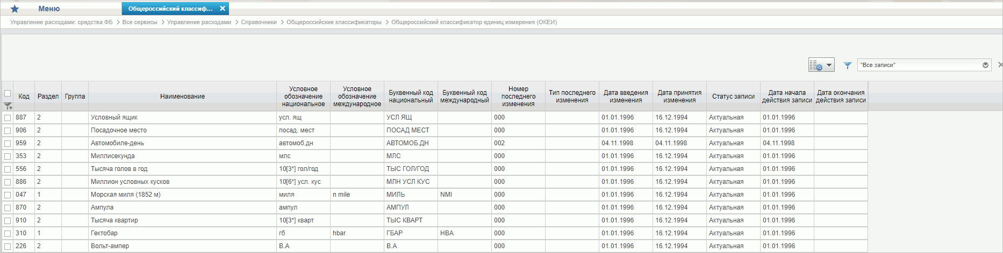
43. Справочник «Общероссийский классификатор единиц измерения (ОКЕИ)»
Перечень полей, присутствующих в справочнике по умолчанию:
- Код;
- Раздел;
- Группа;
- Наименование;
- Условное обозначение национальное;
- Условное обозначение международное;
- Буквенный код национальный;
- Буквенный код международный;
- Номер последнего изменения;
- Тип последнего изменения;
- Дата введения изменения;
- Дата принятия изменения;
- Статус записи;
- Дата начала действия записи;
- Дата окончания действия записи.

Справочник «Общероссийский классификатор валют (ОКВ)»
- На панели «Меню» выбрать «Управление расходами: средства ФБ».
- Далее перемещаясь по дереву навигации, развернуть ветку «Справочники – Общероссийские классификаторы».
- Выбрать справочник «Общероссийский классификатор валют (ОКВ)» (рис. 44).
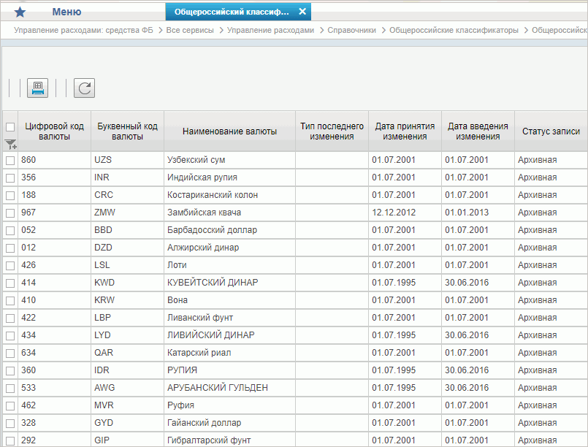
44. Справочник «Общероссийский классификатор валют (ОКВ)»
Перечень полей, присутствующих в справочнике по умолчанию:
- Буквенный код валюты;
- Цифровой код валюты;
- Наименование валюты;
- Пояснение;
- Номер последнего изменения;
- Тип последнего изменения;
- Дата введения изменения;
- Дата принятия изменения;
- Дата начала действия записи;
- Дата окончания действия записи;
- Статус записи.

Справочник «Причины отказа»
- На панели «Меню» выбрать «Управление расходами: средства ФБ».
- Далее перемещаясь по дереву навигации, развернуть ветку «Справочники».
- Выбрать справочник «Причины отказа» (рис. 45).
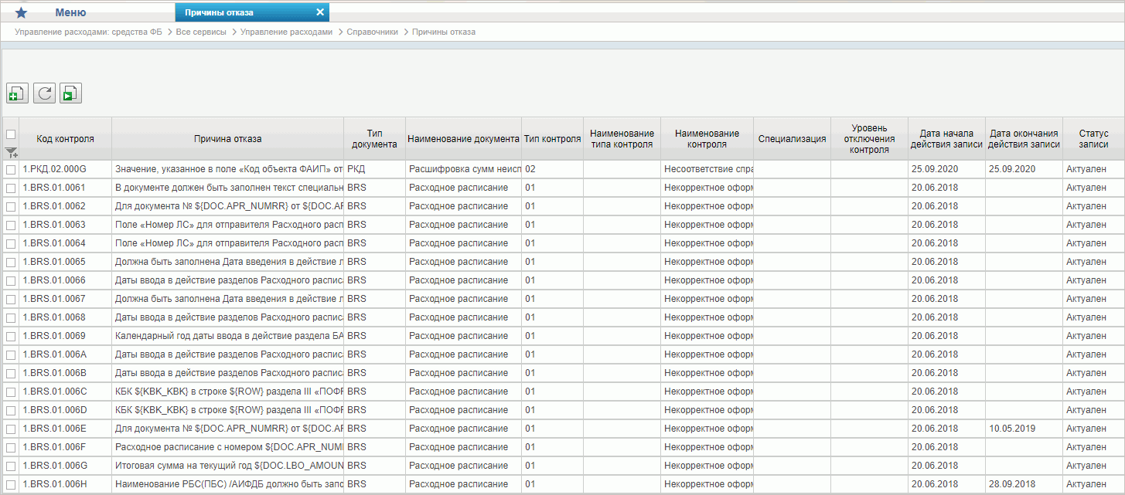
45. Справочник «Причины отказа»
Перечень полей, присутствующих в справочнике по умолчанию:
- Код причины отказа;
- Признак контроля;
- Тип и наименование документа;
- Тип и наименование типа контроля;
- Порядковый номер;
- Наименование контроля;
- Уровень отключения контроля;
- Текст причины отказа;
- Обязательность;
- Дата начала действия;
- Статус записи;
- Дата окончания действия.

Справочник «Типы документов»
- На панели «Меню» выбрать «Управление расходами: средства ФБ».
- Далее перемещаясь по дереву навигации, развернуть ветку «Справочники».
- Выбрать справочник «Типы документов» (рис. 46).
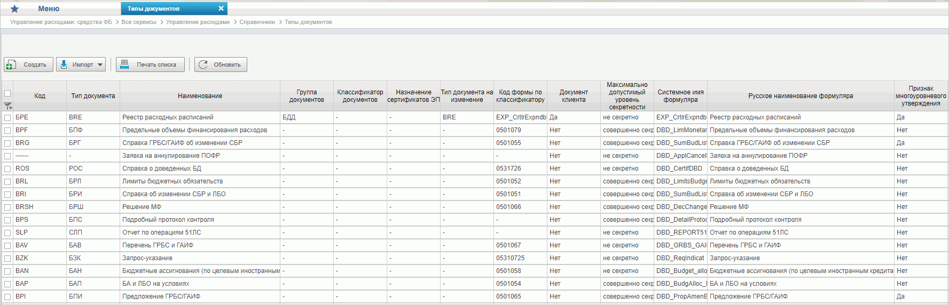
46. Справочник «Типы документов»
Перечень полей, присутствующих в справочнике по умолчанию:
- Статус;
- Код;
- Тип документа;
- Наименование;
- Группа документов;
- Классификатор документов;
- Тип документа на изменение;
- Код формы по классификатору;
- Документ клиента;
- Максимально допустимый уровень секретности;
- Системное имя формуляра;
- Русское наименование формуляра;
- Наименование табличного представления;
- Признак многоуровневого утверждения;
- Признак Переданных Полномочий;
- Признак принадлежности к справочнику;
- Дата действия с;
- Дата действия по;
- Дата изменения.

Справочник «Типы контролей»
- На панели «Меню» выбрать «Управление расходами: средства ФБ».
- Далее перемещаясь по дереву навигации, развернуть ветку «Справочники».
- Выбрать справочник «Типы контролей» (рис. 47).
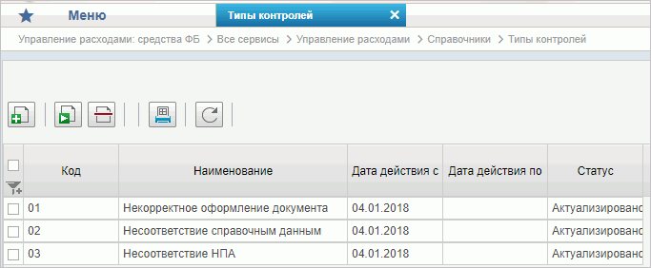
47. Справочник «Типы контролей»
Перечень полей, присутствующих в справочнике по умолчанию:
- Код типа;
- Наименование типа;
- Дата действия с;
- Дата действия по;
- Статус.

Справочник «Сферы бюджетного планирования»
- На панели «Меню» выбрать «Управление расходами: средства ФБ».
- Далее перемещаясь по дереву навигации, развернуть ветку «Справочники».
- Выбрать справочник «Сферы бюджетного планирования» (рис. 48).
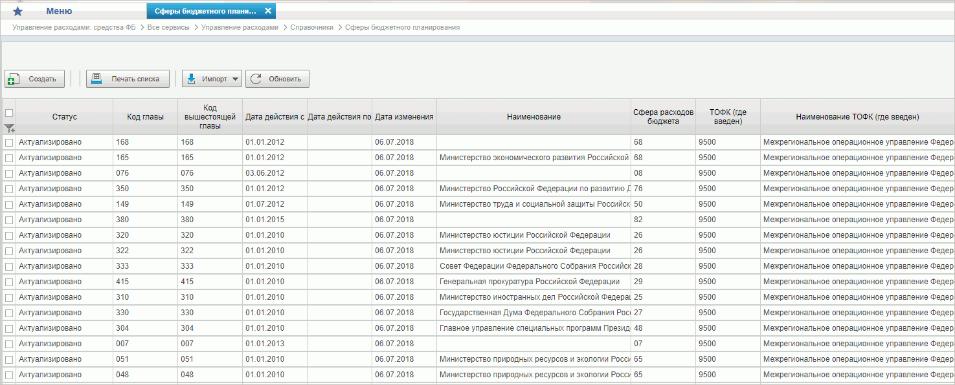
48. Справочник «Сферы бюджетного планирования»
Перечень полей, присутствующих в справочнике по умолчанию:
- Код главы;
- Код вышестоящей главы;
- Сфера расходов бюджета;
- Наименование;
- Статус;
- ТОФК (где введен);
- Наименование ТОФК (где введен);
- Дата действия с;
- Дата действия по;
- Дата изменения.

Справочник «Департаменты МФ РФ»
- На панели «Меню» выбрать «Управление расходами: средства ФБ».
- Далее перемещаясь по дереву навигации, развернуть ветку «Справочники».
- Выбрать справочник «Департаменты МФ РФ» (рис. 49).
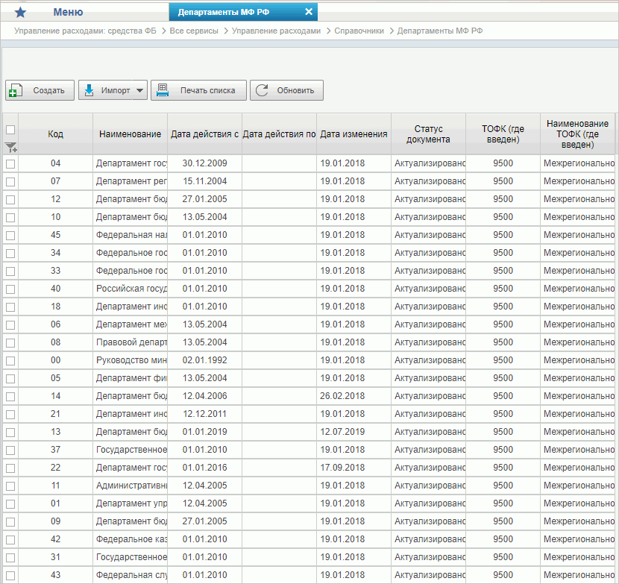
49. Справочник «Департаменты МФ РФ»
Перечень полей, присутствующих в справочнике по умолчанию:
- Статус;
- Код;
- Наименование;
- ТОФК (где введен);
- Наименование ТОФК (где введен);
- Дата действия с;
- Дата действия по;
- Дата изменения.

Справочник «Виды специальных указаний»
- На панели «Меню» выбрать «Управление расходами: средства ФБ».
- Далее перемещаясь по дереву навигации, развернуть ветку «Справочники».
- Выбрать справочник «Виды специальных указаний» (рис. 50).
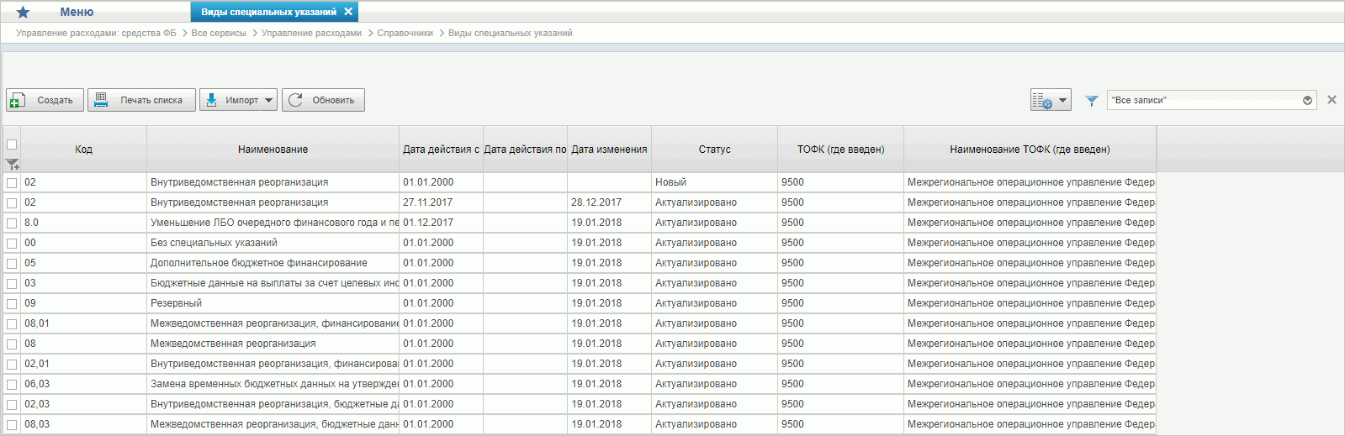
50. Справочник «Виды специальных указаний»
Перечень полей, присутствующих в справочнике по умолчанию:
- Код;
- Наименование;
- Статус;
- ТОФК (где введен);
- Наименование ТОФК (где введен);
- Дата действия с;
- Дата действия по;
- Дата изменения.

Справочник «БА, ЛБО за счет лицевых иностранных кредитов и перечень ПНО»
- На панели «Меню» выбрать «Управление расходами: средства ФБ».
- Далее перемещаясь по дереву навигации, развернуть ветку «Справочники».
- Выбрать справочник «БА, ЛБО за счет лицевых иностранных кредитов и перечень ПНО» (рис. 51).
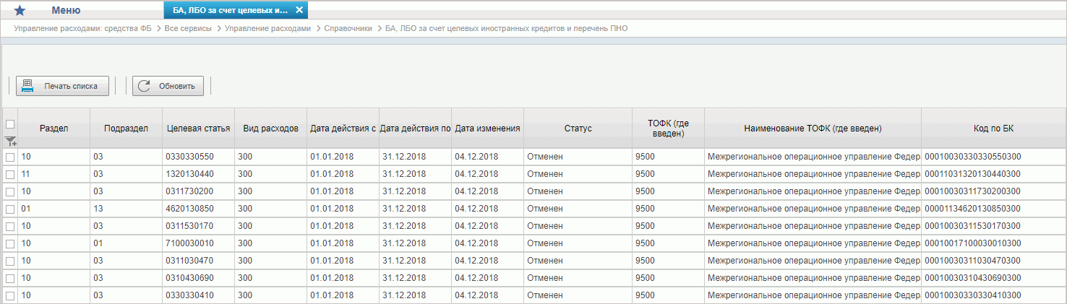
51. Справочник «БА, ЛБО за счет лицевых иностранных кредитов и перечень ПНО»
Перечень полей, присутствующих в справочнике по умолчанию:
- Код по БК;
- ТОФК (где введен);
- Наименование ТОФК (где введен);
- Дата действия с;
- Дата действия по;
- Дата изменения;
- Статус.

Справочник «Виды дополнительной информации для внесения в роспись»
- На панели «Меню» выбрать «Управление расходами: средства ФБ».
- Далее перемещаясь по дереву навигации, развернуть ветку «Справочники».
- Выбрать справочник «Виды дополнительной информации для внесения в роспись» (рис. 52).
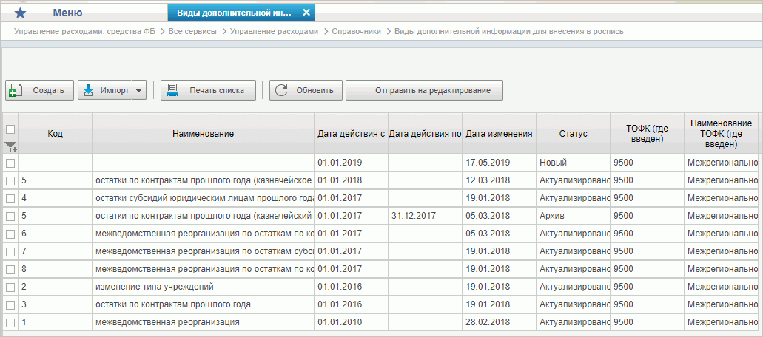
52. Справочник «Виды дополнительной информации для внесения в роспись»
Перечень полей, присутствующих в справочнике по умолчанию:
- Код;
- Наименование;
- Статус;
- ТОФК (где введен);
- Наименование ТОФК (где введен)
- Дата действия с;
- Дата действия по;
- Дата изменения.

Справочник «Виды изменений СБР»
- На панели «Меню» выбрать «Управление расходами: средства ФБ».
- Далее перемещаясь по дереву навигации, развернуть ветку «Справочники».
- Выбрать справочник «Виды изменений СБР» (рис. 53).
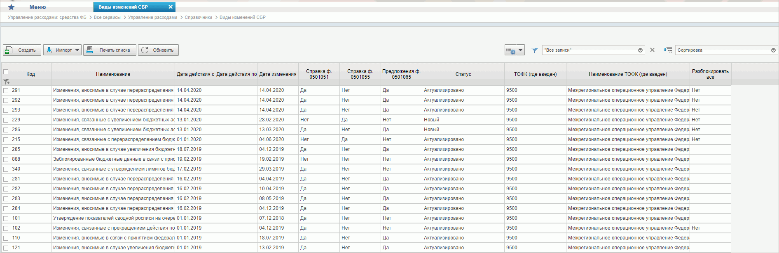
53. Справочник «Виды изменений СБР»
Перечень полей, присутствующих в справочнике по умолчанию:
- Статус;
- Код;
- Наименование;
- Справка ф. 0501051;
- Справка ф. 0501055;
- Предложения ф. 0501065;
- Разблокировать все;
- ТОФК (где введен);
- Наименование ТОФК (где введен);
- Дата действия с;
- Дата действия по;
- Дата изменения.

Справочник «Виды оснований для внесения изменений в Роспись (По вопросу)»
- На панели «Меню» выбрать «Управление расходами: средства ФБ».
- Далее перемещаясь по дереву навигации, развернуть ветку «Справочники».
- Выбрать справочник «Виды оснований для внесения изменений в Роспись (По вопросу)» (рис. 54).
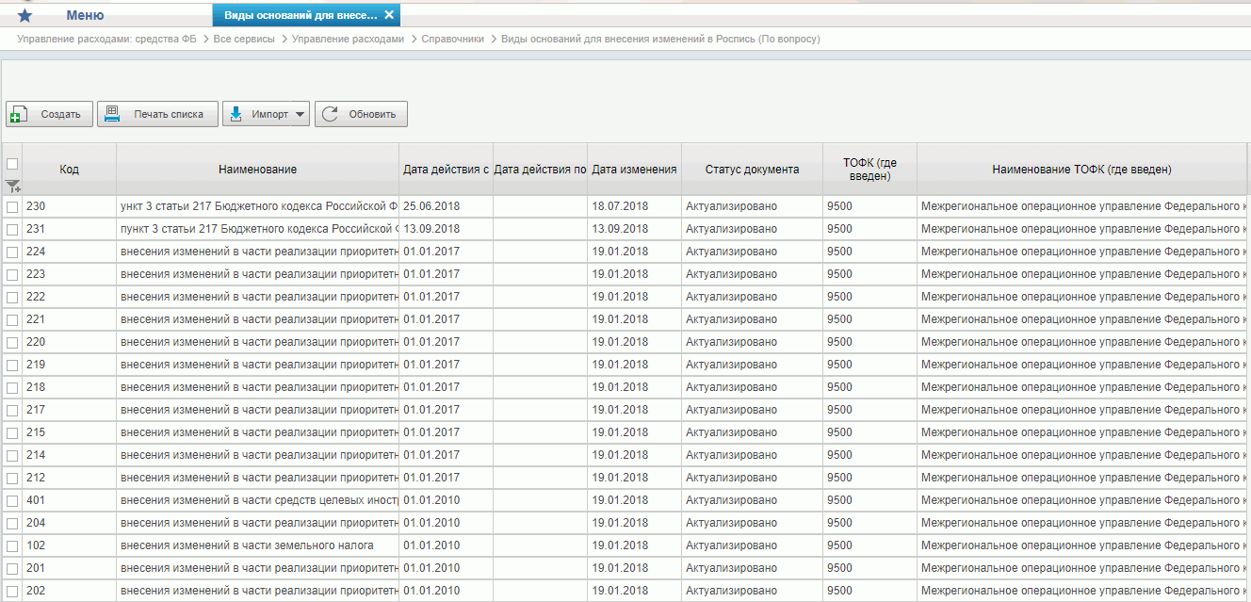
54. Справочник «Виды оснований для внесения изменений в Роспись (По вопросу)»
Перечень полей, присутствующих в справочнике по умолчанию:
- Код;
- Наименование;
- Статус;
- ТОФК (где введен);
- Наименование ТОФК (где введен);
- Дата действия с;
- Дата действия по;
- Дата изменения.

Справочник «Аналитические коды»
- На панели «Меню» выбрать «Управление расходами: средства ФБ».
- Далее перемещаясь по дереву навигации, развернуть ветку «Справочники».
- Выбрать справочник «Аналитические коды» (рис. 55).
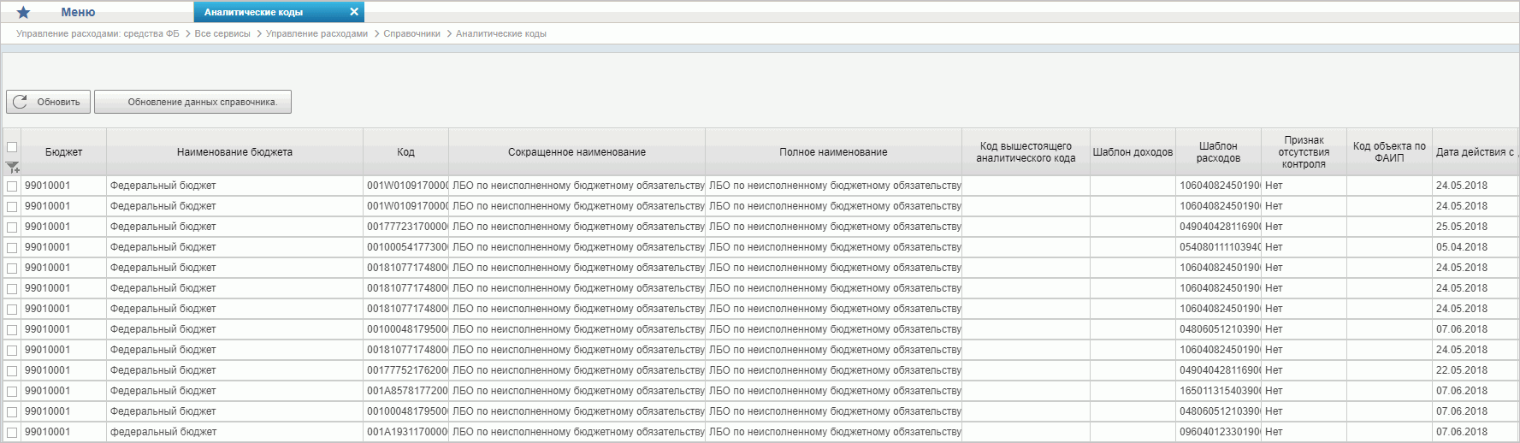
55. Справочник «Аналитические коды»
Перечень полей, присутствующих в справочнике по умолчанию:
- Бюджет;
- Наименование бюджета;
- Код;
- Сокращенное наименование;
- Полное наименование;
- Код вышестоящего аналитического кода;
- Шаблон доходов;
- Шаблон расходов;
- Признак отсутствия контроля;
- Статус;
- ТОФК (где введен);
- Наименование ТОФК (где введен);
- Код объекта по ФАИП;
- Дата начала действия;
- Дата окончания действия;
- Дата изменения;
- Транспортный статус АСФК.

Справочник «Количество лет бюджетного планирования»
- На панели «Меню» выбрать «Управление расходами: средства ФБ».
- Далее перемещаясь по дереву навигации, развернуть ветку «Справочники».
- Выбрать справочник «Количество лет бюджетного планирования» (рис. 56).
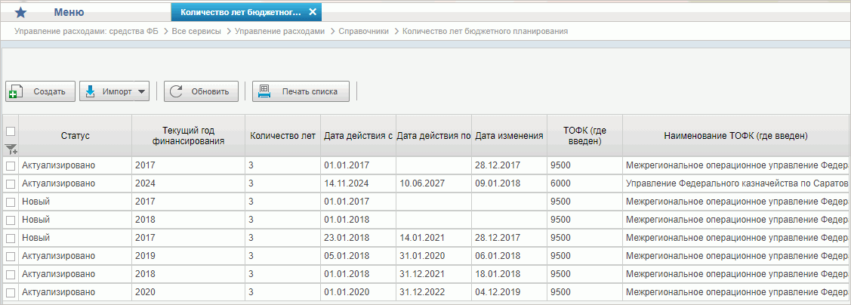
56. Справочник «Количество лет бюджетного планирования»
Перечень полей, присутствующих в справочнике по умолчанию:
- Текущий год финансирования;
- Количество лет;
- ТОФК (где введен);
- Наименование ТОФК (где введен);
- Статус;
- Дата действия с;
- Дата действия по;
- Дата изменения.

Справочник «Иерархия КБК»
- На панели «Меню» выбрать «Управление расходами: средства ФБ».
- Далее перемещаясь по дереву навигации, развернуть ветку «Справочники».
- Выбрать справочник «Иерархия КБК» (рис. 57).
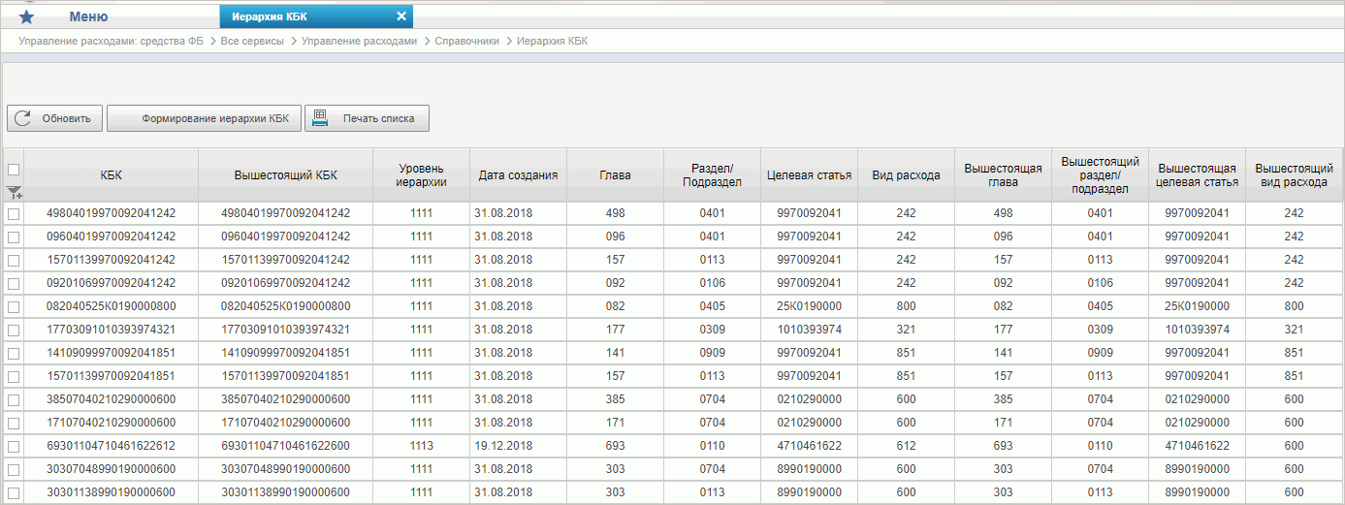
57. Справочник «Иерархия КБК»
Перечень полей, присутствующих в справочнике по умолчанию:
- Статус;
- КБК;
- Вышестоящий КБК;
- Уровень иерархии;
- Глава;
- Раздел/Подраздел;
- Целевая статья;
- Вид расхода;
- Вышестоящая глава;
- Вышестоящий раздел/подраздел;
- Вышестоящая целевая статья;
- Вышестоящий вид расхода;
- Дата создания;
- Дата изменения.

Справочник «Перечень кодов мероприятий по информатизации»
- На панели «Меню» выбрать «Управление расходами: средства ФБ».
- Далее перемещаясь по дереву навигации, развернуть ветку «Справочники».
- Выбрать справочник «Перечень кодов мероприятий по информатизации» (рис. 58).
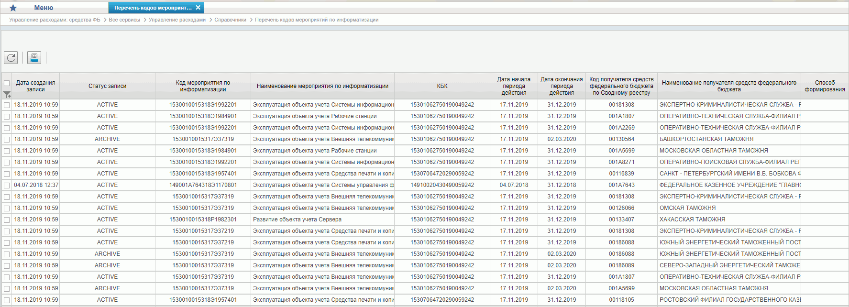
58. Справочник «Перечень кодов мероприятий по информатизации»
Перечень полей, присутствующих в справочнике по умолчанию:
- Статус;
- Код мероприятия по информатизации;
- Наименование мероприятия по информатизации;
- КБК;
- Код получателя средств федерального бюджета по Сводному реестру;
- Наименование получателя средств федерального бюджета;
- Код ГРБС;
- Код бюджета;
- Наименование бюджета;
- Секретность;
- Дата действия с;
- Дата действия по;
- Дата создания записи;
- Дата изменения записи.

Справочник «Взаимодействие с внешними системами»
- На панели «Меню» выбрать «Управление расходами: средства ФБ».
- Далее перемещаясь по дереву навигации, развернуть ветку «Справочники».
- Выбрать справочник «Взаимодействие с внешними системами» (рис. 59).
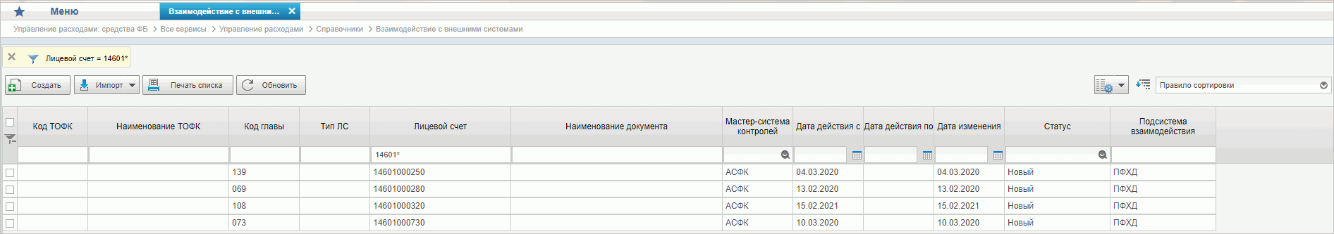
59. Справочник «Взаимодействие с внешними системами»
Перечень полей, присутствующих в справочнике по умолчанию:
- Статус;
- Код ТОФК;
- Наименование ТОФК;
- Код главы;
- Тип лицевого счета;
- Лицевой счет;
- Пользовательское наименование типа документа;
- Мастер-система контролей;
- Дата действия с;
- Дата действия по;
- Дата изменения.

Справочник «Период действия ПОФР»
- На панели «Меню» выбрать «Управление расходами: средства ФБ».
- Далее перемещаясь по дереву навигации, развернуть ветку «Справочники».
- Выбрать справочник «Период действия ПОФР» (рис. 60).
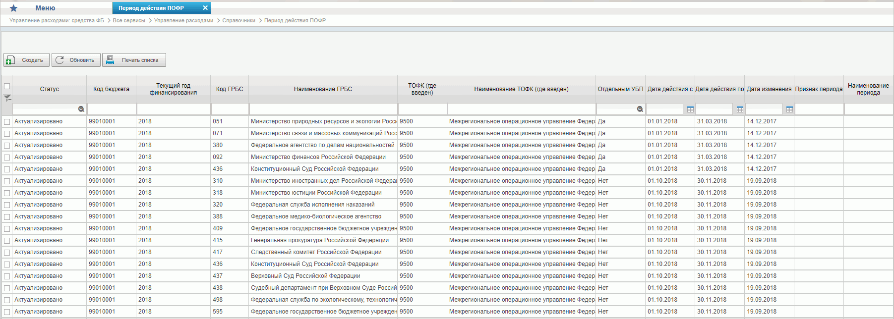
60. Справочник «Период действия ПОФР»
Перечень полей, присутствующих в справочнике по умолчанию:
- Статус;
- Код бюджета;
- Текущий год финансирования;
- Код ГРБС;
- Наименование ГРБС;
- ТОФК (где введен);
- Наименование ТОФК (где введен);
- Отдельным УБП;
- Признак периода;
- Наименование периода;
- Дата действия с;
- Дата действия по;
- Дата изменения.

Справочник «КБК Источники»
- На панели «Меню» выбрать «Управление расходами: средства ФБ».
- Далее перемещаясь по дереву навигации, развернуть ветку «Справочники».
- Выбрать справочник «КБК Источники» (рис. 61).
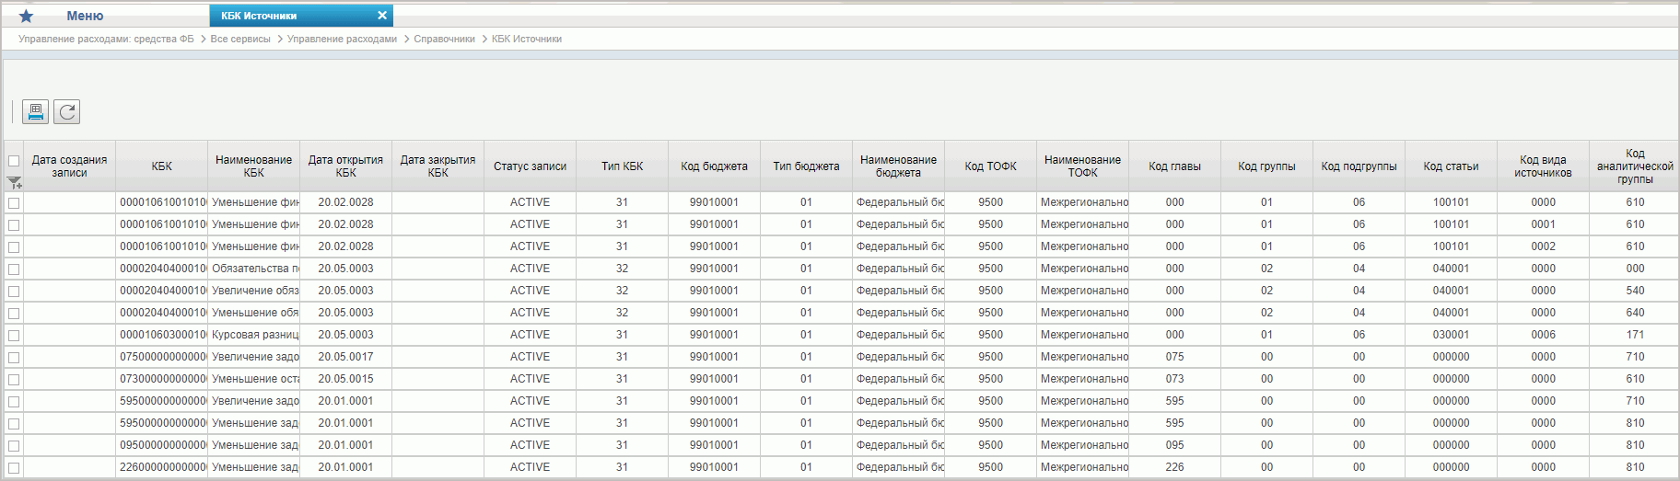
61. Справочник «КБК Источники»
Перечень полей, присутствующих в справочнике по умолчанию:
- КБК;
- Наименование КБК;
- Период действия КБК:
- Дата открытия КБК;
- Дата закрытия КБК;
- Тип КБК;
- Структура КБК:
- Код главы;
- Код группы;
- Код подгруппы;
- Код статьи;
- Код вида источников;
- Аналитическая группа;
- Бюджет:
- Тип;
- Код;
- Наименование;
- ТОФК (где введен КБК):
- Код;
- Наименование;
- Запись справочника:
- Дата создания;
- Дата закрытия;
- Дата изменения.

Справочник «Контрольные сроки обработки документов»
- На панели «Меню» выбрать «Управление расходами: средства ФБ».
- Далее перемещаясь по дереву навигации, развернуть ветку «Справочники».
- Выбрать справочник «Контрольные сроки обработки документов» (рис. 62).
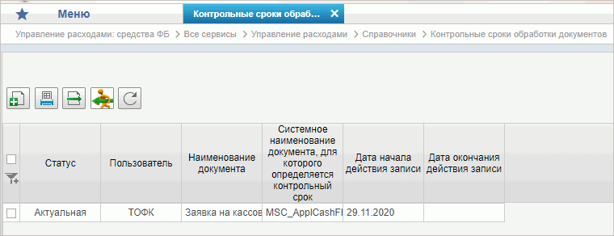
62. Справочник «Контрольные сроки обработки документов»
Перечень полей, присутствующих в справочнике по умолчанию:
- Пользователь;
- Наименование документа;
- Системное наименование документа, для которого определяется контрольный срок.

Справочник «Центр компетенции»
- На панели «Меню» выбрать «Управление расходами: средства ФБ».
- Далее перемещаясь по дереву навигации, развернуть ветку «Справочники».
- Выбрать справочник «Центр компетенции» (рис. 63).
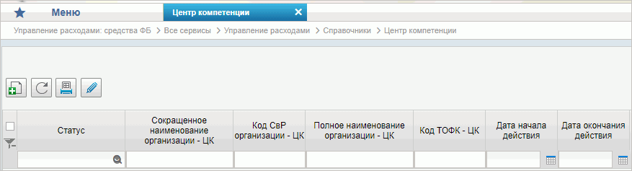
63. Справочник «Центр компетенции»
Перечень полей, присутствующих в справочнике по умолчанию:
- Статус;
- НПА;
- Сокращенное наименование организации;
- Код организации по сводному реестру;
- Полное наименование организации;
- Код ТОФК;
- Дата создания записи;
- Дата начала действия;
- Дата окончания действия.

Справочник «Связи документов»
- На панели «Меню» выбрать «Управление расходами: средства ФБ».
- Далее перемещаясь по дереву навигации, развернуть ветку «Справочники».
- Выбрать справочник «Связи документов» (рис. 64).
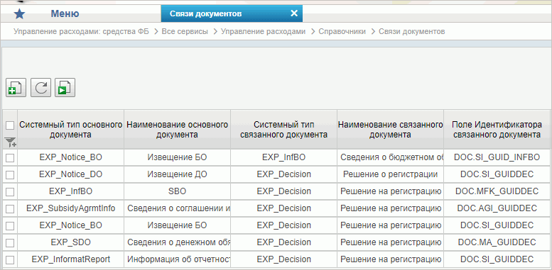
64. Справочник «Связи документов»
Перечень полей, присутствующих в справочнике по умолчанию:
- Системный тип основного документа;
- Наименование основного документа;
- Системный тип связанного документа;
- Наименование связанного документа;
- Поле Идентификатора связанного документа.

Справочник «Список организаций, которым не доступны функции формирования документов в ЕИС»
- На панели «Меню» выбрать «Управление расходами: средства ФБ».
- Далее перемещаясь по дереву навигации, развернуть ветку «Справочники».
- Выбрать справочник «Список организаций, которым не доступны функции формирования документов в ЕИС» (рис. 65).
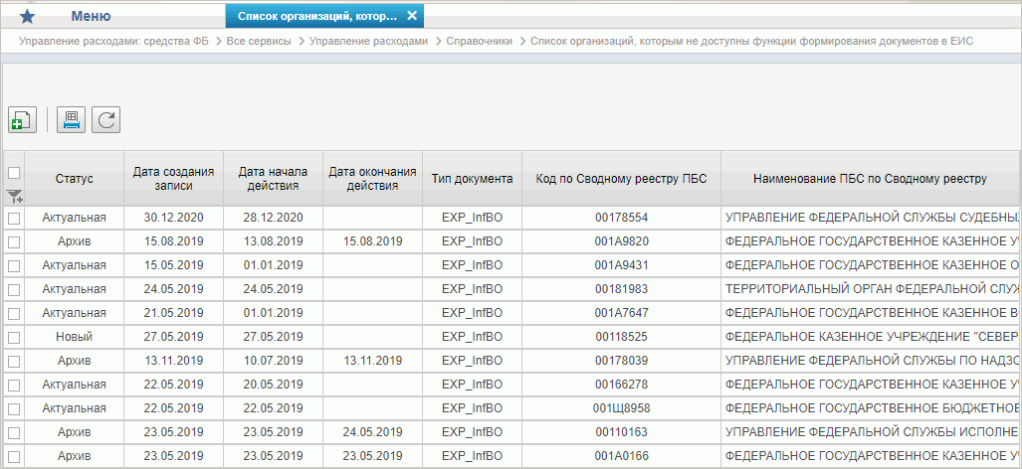
65. Справочник «Список организаций, которым не доступны функции формирования документов в ЕИС»
Перечень полей, присутствующих в справочнике по умолчанию:
- Статус;
- Дата создания записи;
- Тип документа;
- Дата начала действия;
- Дата окончания действия;
- Код организации по сводному реестру;
- Наименование ПБС по Сводному реестру;
- Код главы;
- Наименование главы.

Справочник «Соответствие групп расходов и допустимых авансовых платежей»
- На панели «Меню» выбрать «Управление расходами: средства ФБ».
- Далее перемещаясь по дереву навигации, развернуть ветку «Справочники».
- Выбрать справочник «Соответствие групп расходов и допустимых авансовых платежей» (рис. 66).
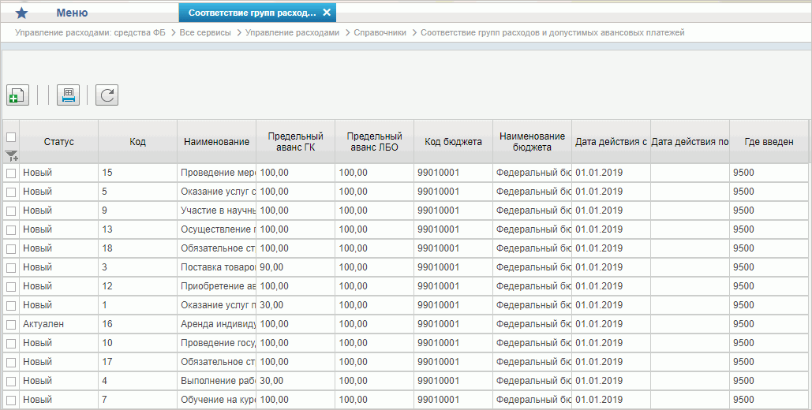
66. Справочник «Соответствие групп расходов и допустимых авансовых платежей»
Перечень полей, присутствующих в справочнике по умолчанию:
- Статус;
- Предельный аванс ГК;
- Где введен;
- Предельный аванс ЛБО;
- Код;
- Код бюджета;
- Наименование;
- Наименование бюджета;
- Дата действия с;
- Дата действия по.

Справочник «Перечни»
- На панели «Меню» выбрать «Управление расходами: средства ФБ».
- Далее перемещаясь по дереву навигации, развернуть ветку «Справочники».
- Выбрать справочник «Перечни» (рис. 67).
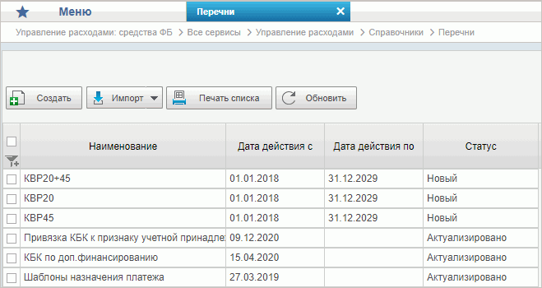
67. Справочник «Перечни»
Перечень полей, присутствующих в справочнике по умолчанию:
- Наименование перечня;
- Дата начала действия;
- Дата окончания действия;
- Статус;
- Справочник;
- Реквизит справочника;
- Примечание;
- Пользователь;
- Оператор.

Справочник «Соответствие типов БС и ЛС»
- На панели «Меню» выбрать «Управление расходами: средства ФБ».
- Далее перемещаясь по дереву навигации, развернуть ветку «Справочники».
- Выбрать справочник «Соответствие типов БС и ЛС» (рис. 68).
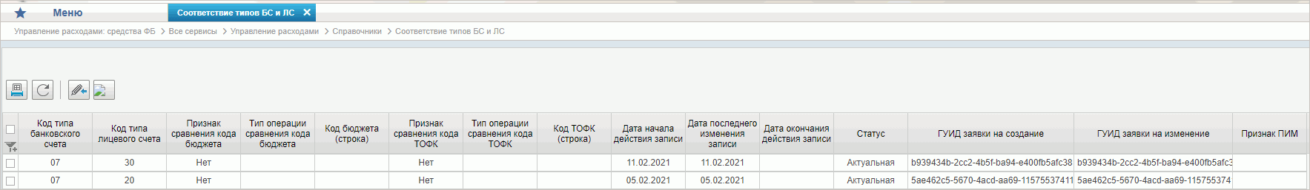
68. Справочник «Соответствие типов БС и ЛС»
Перечень полей, присутствующих в справочнике по умолчанию:
- Код типа банковского счета;
- Код типа лицевого счета;
- Сравнивать ли коды бюджета;
- Код бюджета (строка);
- Сравнивать ли коды ТОФК;
- Код ТОФК (строка).

Справочник «Банковские счета ФК»
- На панели «Меню» выбрать «Управление расходами: средства ФБ».
- Далее перемещаясь по дереву навигации, развернуть ветку «Справочники».
- Выбрать справочник «Банковские счета ФК» (рис. 69).
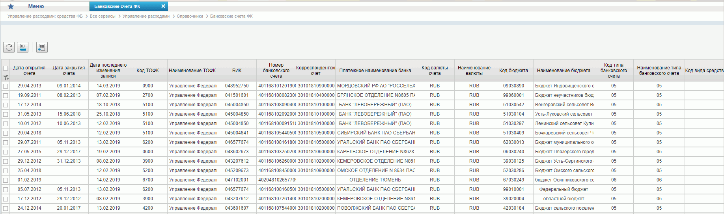
69. Справочник «Банковские счета ФК»
Перечень полей, присутствующих в справочнике по умолчанию:
- Статус записи;
- Признак актуальности;
- Дата вступления изменений в силу;
- БИК;
- Корреспондентский счет;
- Полное наименование банка;
- Платежное наименование банка;
- Номер банковского счета;
- Отдельный счет;
- Код ТОФК;
- БИК ТОФК;
- Наименование ТОФК;
- Код ТОФК по месту обслуживания;
- Наименование ТОФК по месту обслуживания;
- Код типа банковского счета;
- Наименование типа банковского счета;
- Код валюты счета;
- Наименование валюты;
- Код вида средств;
- Дата открытия счета;
- Дата закрытия счета;
- Счет правопреемника;
- Код бюджета;
- Наименование бюджета;
- Признак принадлежности банковского счета ТО УФК;
- Признак работы с банковскими картами;
- Источник оплаты ЗКР;
- Дата начала действия соглашений;
- Система-получатель документов по счёту;
- Признак банка;
- ЦС учета;
- Срок исполнения платежных документов по зачислению денежных средств на счет;
- Срок исполнения платежных документов по списанию денежных средств со счета.

Справочник «Российские Банки»
- На панели «Меню» выбрать «Управление расходами: средства ФБ».
- Далее перемещаясь по дереву навигации, развернуть ветку «Справочники».
- Выбрать справочник «Российские Банки» (рис. 70).
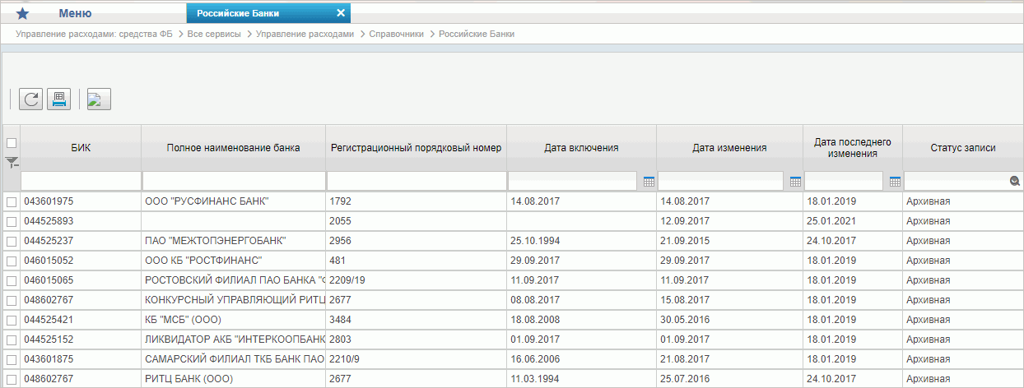
70. Справочник «Российские Банки»
Перечень полей, присутствующих в справочнике по умолчанию:
- БИК;
- Полное наименование банка;
- Наименование участника на английском языке;
- Регистрационный порядковый номер;
- Тип участника перевода;
- Доступные сервисы перевода денежных средств;
- Участник обмена;
- Статус участника;
- БИК головной организации;
- БИК прямого участника;
- Счет прямого участника;
- Дата включения;
- Дата исключения;
- Код страны;
- Код территории;
- Индекс;
- Тип населенного пункта;
- Наименование населенного пункта;
- Адрес.

Справочник «Соответствие центров специализации и расчетных центров»
- На панели «Меню» выбрать «Управление расходами: средства ФБ».
- Далее перемещаясь по дереву навигации, развернуть ветку «Справочники».
- Выбрать справочник «Соответствие центров специализации и расчетных центров» (рис. 71).
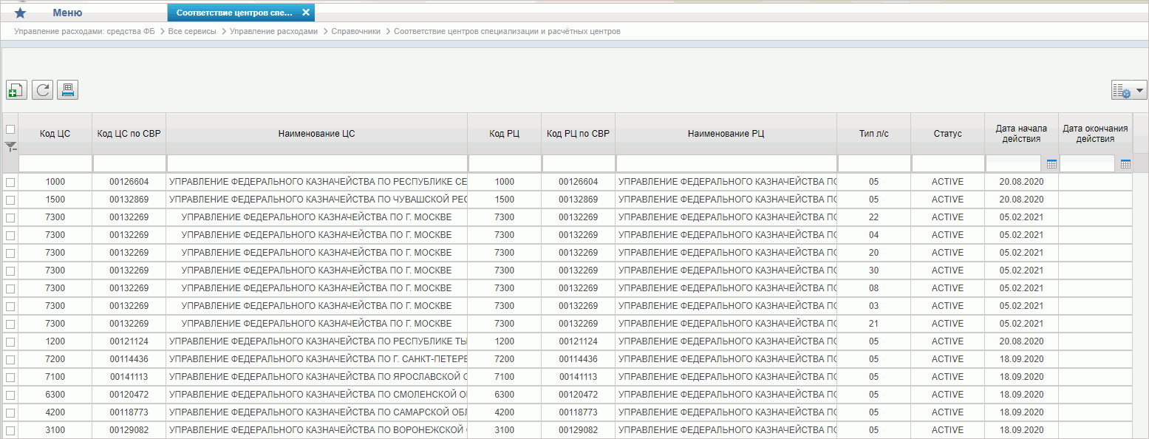
71. Справочник «Соответствие центров специализации и расчетных центров»
Перечень полей, присутствующих в справочнике по умолчанию:
- Центр специализации;
- Код ЦС по СвР;
- Расчетный центр;
- Код РЦ по СвР;
- Тип лицевого счета;
- Статус;
- Дата начала действия;
- Дата окончания действия.

Справочник «Соответствие банковского счета ТОФК (40116) организации, включенной в Сводный реестр»
- На панели «Меню» выбрать «Управление расходами: средства ФБ».
- Далее перемещаясь по дереву навигации, развернуть ветку «Справочники».
- Выбрать справочник «Соответствие банковского счета ТОФК (40116) организации, включенной в Сводный реестр» (рис. 72).
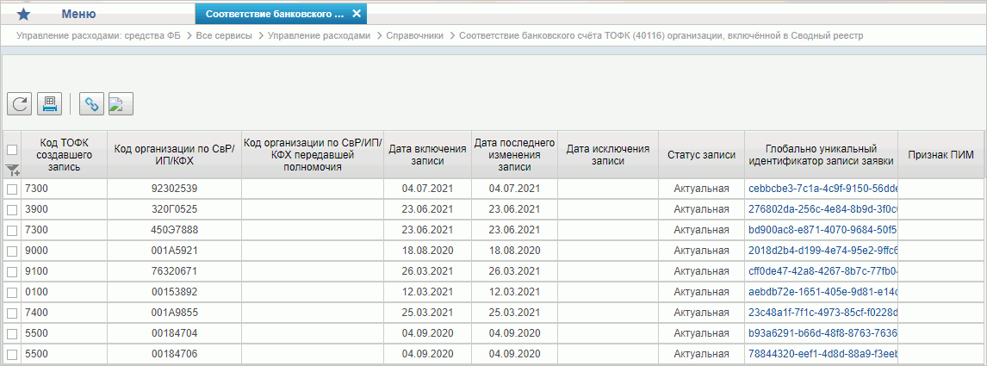
72. Справочник «Соответствие банковского счета ТОФК (40116) организации, включенной в Сводный реестр»
Перечень полей, присутствующих в справочнике по умолчанию:
- Статус записи;
- Код и наименование ТОФК;
- Код организации по СвР/ИП/КФХ;
- Код организации по СвР/ИП/КФХ передавшей полномочия.

Справочник «Банковские карты»
- На панели «Меню» выбрать «Управление расходами: средства ФБ».
- Далее перемещаясь по дереву навигации, развернуть ветку «Справочники».
- Выбрать справочник «Банковские карты» (рис. 73).
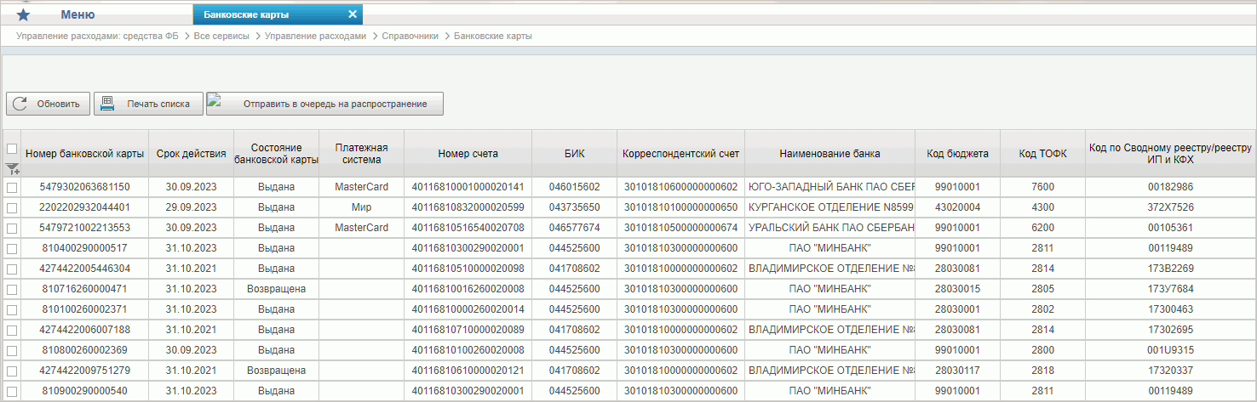
73. Справочник «Банковские карты»
Перечень полей, присутствующих в справочнике по умолчанию:
- Номер карты;
- Срок действия;
- Состояние банковской карты;
- Платежная система;
- Маскированный номер карты;
- Номер счета;
- Корреспондентский счет;
- БИК/Наименование банка;
- Бюджет;
- ТОФК;
- Код по СР/Реестру ИП и КФХ;
- Уполномоченное подразделение;
- Фамилия;
- Фамилия (Латиницей);
- Имя;
- Имя (Латиницей);
- Отчество;
- Дата выдачи карты клиенту;
- Дата сообщения в ТОФК о возврате карты;
- Дата утери пин-кода/карты;
- Дата сообщения в ТОФК об утере карты/ПИН-кода карты;
- Дата возврата карты клиентом;
- Дата действия с;
- Дата действия по;
- Статус.

Справочник «Основания платежа»
- На панели «Меню» выбрать «Управление расходами: средства ФБ».
- Далее перемещаясь по дереву навигации, развернуть ветку «Справочники».
- Выбрать справочник «Основания платежа» (рис. 74).
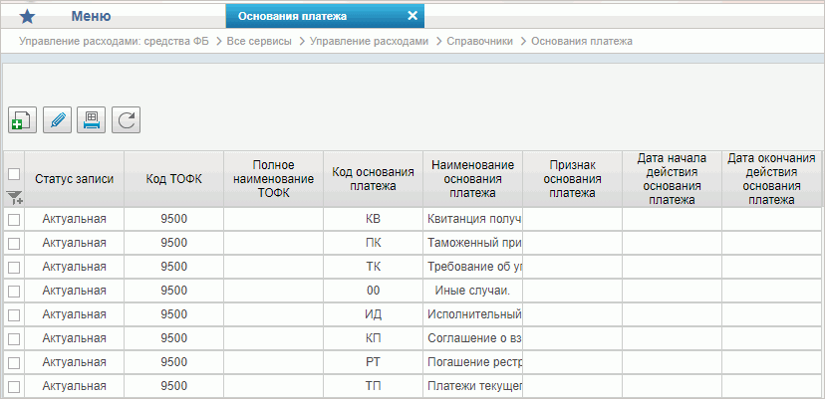
74. Справочник «Основания платежа»
Перечень полей, присутствующих в справочнике по умолчанию:
- Статус записи;
- Где введен;
- Код основания платежа;
- Наименование основания платежа;
- Признак основания платежа;
- Дата начала действия основания платежа;
- Дата окончания действия основания платежа.

Справочник «Статусы плательщика»
- На панели «Меню» выбрать «Управление расходами: средства ФБ».
- Далее перемещаясь по дереву навигации, развернуть ветку «Справочники».
- Выбрать справочник «Статусы плательщика» (рис. 75).
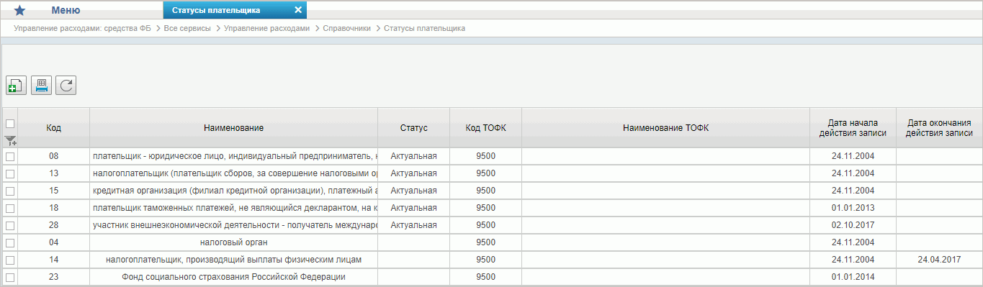
75. Справочник «Статусы плательщика»
Перечень полей, присутствующих в справочнике по умолчанию:
- Статус записи;
- Код статуса;
- Наименование статуса;
- Где введен;
- Дата начала действия;
- Дата окончания действия.

Справочник «Реестр ИП и КФХ»
- На панели «Меню» выбрать «Управление расходами: средства ФБ».
- Далее перемещаясь по дереву навигации, развернуть ветку «Справочники».
- Выбрать справочник «Реестр ИП и КФХ» (рис. 76).
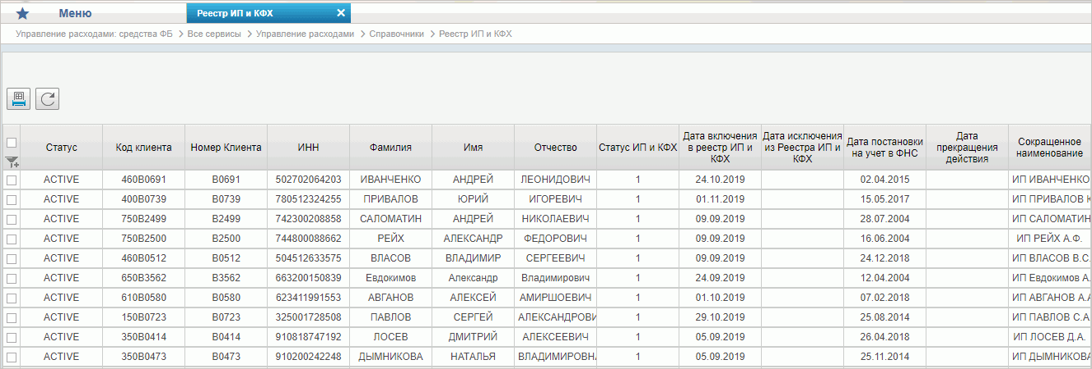
76. Справочник «Реестр ИП и КФХ»
Перечень полей, присутствующих в справочнике по умолчанию:
- ОГРНИП;
- ИНН;
- Дата постановки на учет в ФНС;
- Фамилия;
- Имя;
- Отчество;
- Код клиента;
- Номер клиента;
- Статус ИП/КФХ;
- Наименование вида предпринимательства;
- Сокращенное наименование;
- Полное наименование;
- Дата включения в реестр ИП и КФХ;
- Дата исключения;
- Дата прекращения;
- Код субъекта;
- Субъект РФ;
- Район;
- Город;
- Населенный пункт;
- ОКТМО;
- ОКПО;
- Адрес электронной почты;
- Телефон;
- Дата начала действия;
- Дата окончания действия;
- Статус;
- Код и наименование по Сводному реестру;
- Код по КОФК.

Справочник «Версии документов (отчетов)»
- На панели «Меню» выбрать «Управление расходами: средства ФБ».
- Далее перемещаясь по дереву навигации, развернуть ветку «Справочники».
- Выбрать справочник «Версии документов (отчетов)» (рис. 77).
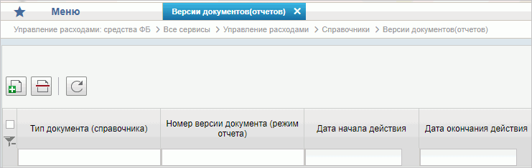
77. Справочник «Версии документов (отчетов)»
Перечень полей, присутствующих в справочнике по умолчанию:
- Тип документа;
- Дата начала действия;
- Наименование;
- Дата окончания действия;
- Номер версии документа.

Справочник «Рекомендованный уровень конфиденциальности»
- На панели «Меню» выбрать «Управление расходами: средства ФБ».
- Далее перемещаясь по дереву навигации, развернуть ветку «Справочники».
- Выбрать справочник «Рекомендованный уровень конфиденциальности» (рис. 78).
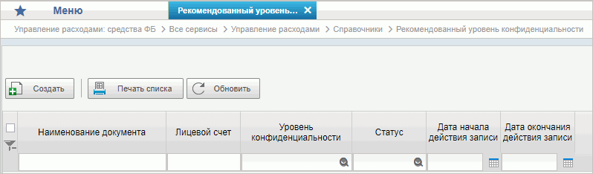
78. Справочник «Рекомендованный уровень конфиденциальности»
Перечень полей, присутствующих в справочнике по умолчанию:
- Наименование документа;
- Уровень конфиденциальности;
- Лицевой счет;
- Дата начала действия записи;
- Дата окончания действия записи;
- Статус.

Справочник «Правила определения группы рискоемкости»
- На панели «Меню» выбрать «Управление расходами: средства ФБ».
- Далее перемещаясь по дереву навигации, развернуть ветку «Справочники».
- Выбрать справочник «Правила определения группы рискоемкости» (рис. 79).
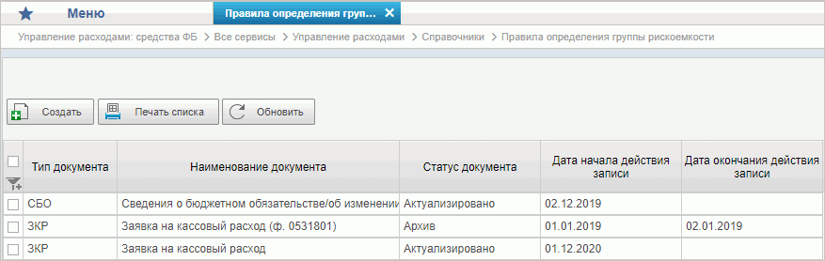
79. Справочник «Правила определения группы рискоемкости»
Перечень полей, присутствующих в справочнике по умолчанию:
- Тип документа;
- Наименование документа;
- Статус документа;
- Дата начала действия записи;
- Дата окончания действия записи.

Справочник «Национальные (федеральные) проекты»
- На панели «Меню» выбрать «Управление расходами: средства ФБ».
- Далее перемещаясь по дереву навигации, развернуть ветку «Справочники».
- Выбрать справочник «Национальные (федеральные) проекты» (рис. 80).
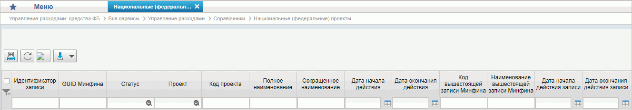
80. Справочник «Национальные (федеральные) проекты»
Перечень полей, присутствующих в справочнике по умолчанию:
- Идентификатор записи;
- GUID Минфина;
- Статус;
- Проект;
- Код проекта;
- Полное наименование;
- Сокращенное наименование;
- Дата начала действия;
- Дата окончания действия;
- Код вышестоящей записи Минфина;
- Наименование вышестоящей записи Минфина;
- Дата начала действия записи;
- Дата окончания действия записи.

Справочник «Реестр приостанавливаемых операций»
- На панели «Меню» выбрать «Управление расходами: средства ФБ».
- Далее перемещаясь по дереву навигации, развернуть ветку «Справочники».
- Выбрать справочник «Реестр приостанавливаемых операций» (рис. 81).
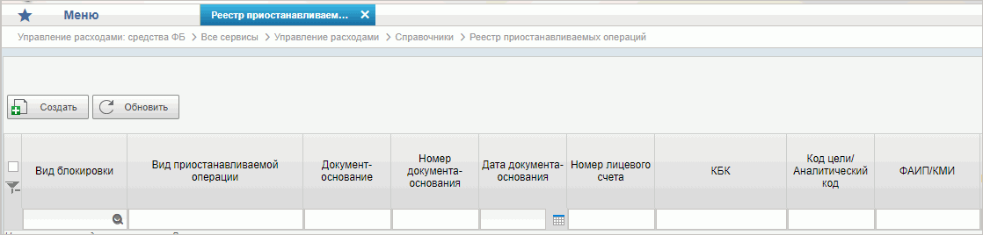
81. Справочник «Реестр приостанавливаемых операций»
Перечень полей, присутствующих в справочнике по умолчанию:
- Вид блокировки;
- Реквизиты основания блокировки (ИД/РНО);
- Документ - основание блокировки;
- Реквизиты документа - основания блокировки;
- Вид приостанавливаемой операции;
- Номер лицевого счета;
- КБК;
- Код цели/Аналитический код;
- ФАИП/КМИ;
- Код по СВР ПБС (АИФ) при реорганизации;
- Статус записи;
- Дата приостановления операций;
- Дата возобновления операций;
- Дата изменения;
- Сумма реорганизации:
- На текущий финансовый год;
- На 1-й год планового периода;
- На 2-й год планового периода;
- На 3-й год планового периода;
- Сумма проведенной реорганизации:
- На текущий финансовый год;
- На 1-й год планового периода;
- На 2-й год планового периода;
- На 3-й год планового периода;
- Сумма остатка реорганизации:
- На текущий финансовый год;
- На 1-й год планового периода;
- На 2-й год планового периода;
- На 3-й год планового периода.

Справочник «Аналитические коды поступлений и источников»
- На панели «Меню» выбрать «Управление расходами: средства ФБ».
- Далее перемещаясь по дереву навигации, развернуть ветку «Справочники».
- Выбрать справочник «Аналитические коды поступлений и источников» (рис. 82).
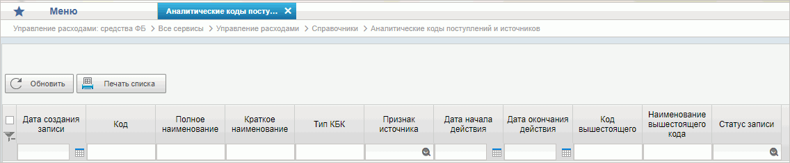
82. Справочник «Аналитические коды поступлений и источников»
Перечень полей, присутствующих в справочнике по умолчанию:
- Дата создания записи;
- Код;
- Полное наименование;
- Краткое наименование;
- Тип КБК;
- Признак источника;
- Дата начала действия;
- Дата окончания действия;
- Код вышестоящего;
- Наименование вышестоящего кода;
- Статус записи.

Справочник «Разделы лицевого счета»
- На панели «Меню» выбрать «Управление расходами: средства ФБ».
- Далее перемещаясь по дереву навигации, развернуть ветку «Справочники».
- Выбрать справочник «Разделы лицевого счета» (рис. 83).
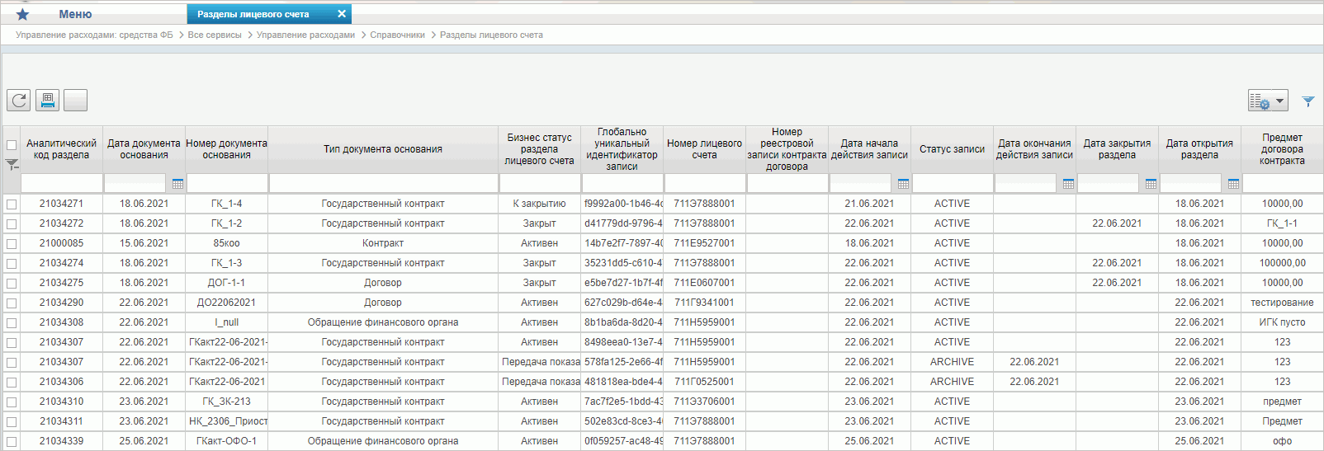
83. Справочник «Разделы лицевого счета»
Перечень полей, присутствующих в справочнике по умолчанию:
- Аналитический код раздела;
- Дата документа-основания;
- Номер документа-основания;
- Тип документа-основания;
- Бизнес-статус раздела лицевого счета;
- Глобально-уникальный идентификатор записи;
- Номер лицевого счета;
- Номер реестровой записи контракта договора;
- Статус записи;
- Дата окончания действия записи;
- Дата закрытия раздела;
- Дата открытия раздела;
- Предмет договора контракта.

Справочник «Виды деятельности (источники средств)»
- На панели «Меню» выбрать «Управление расходами: средства ФБ».
- Далее перемещаясь по дереву навигации, развернуть ветку «Справочники».
- Выбрать справочник «Виды деятельности (источники средств)» (рис. 84).
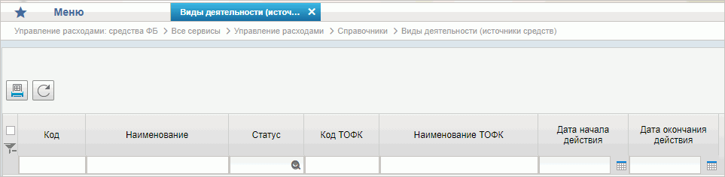
84. Справочник «Виды деятельности (источники средств)»
Перечень полей, присутствующих в справочнике по умолчанию:
- Код;
- Наименование;
- Статус;
- Код ТОФК;
- Наименование ТОФК;
- Дата начала действия;
- Дата окончания действия.

Справочник «Символы кассовой отчетности»
- На панели «Меню» выбрать «Управление расходами: средства ФБ».
- Далее перемещаясь по дереву навигации, развернуть ветку «Справочники».
- Выбрать справочник «Символы кассовой отчетности» (рис. 85).
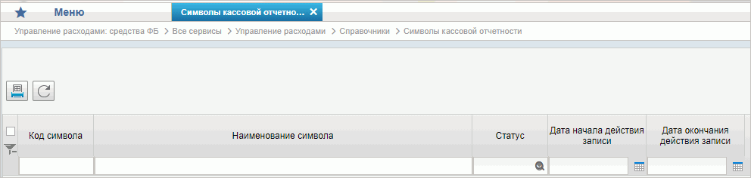
85. Справочник «Символы кассовой отчетности»
Перечень полей, присутствующих в справочнике по умолчанию:
- Код символа;
- Наименование символа;
- Статус;
- Дата начала действия записи;
- Дата окончания действия записи.

Справочник «Книга регистрации казначейских счетов»
- На панели «Меню» выбрать «Управление расходами: средства ФБ».
- Далее перемещаясь по дереву навигации, развернуть ветку «Справочники».
- Выбрать справочник «Книга регистрации казначейских счетов» (рис. 86).
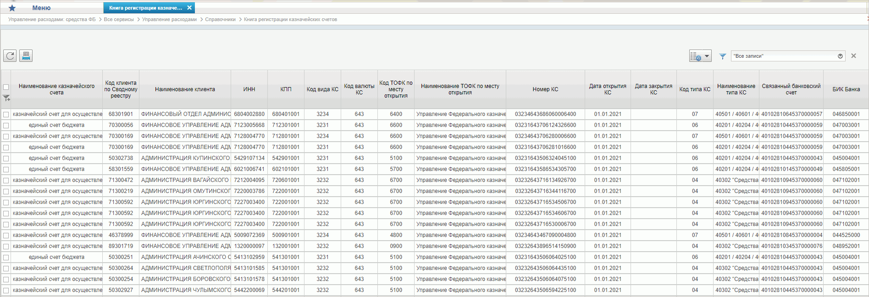
86. Справочник «Книга регистрации казначейских счетов»
Перечень полей, присутствующих в справочнике по умолчанию:
- Наименование КС;
- Вид КС;
- Валюта КС;
- Номер КС;
- Дата открытия КС;
- Дата закрытия КС;
- Дата изменения реквизитов КС;
- Статус КС;
- Код по Сводному реестру;
- ИНН;
- Полное наименование;
- КПП;
- ОКПО;
- ТОФК;
- ППО;
- КС по переданным полномочиям;
- Статус записи;
- Признак актуальности;
- Дата начала действия записи;
- Дата окончания действия записи;
- Причина изменения (закрытия) КС;
- Счет правопреемника;
- БИК правопреемника;
- Тип КС;
- Связанный банковский счет;
- БИК банка;
- БИК ТОФК;
- Система-получатель документов;
- ТОФК по месту обслуживания;
- ТОФК по месту нахождения клиента;
- ЦС учета;
- Организация, предоставившая заявление на открытие;
- Источник оплаты;
- Признак открытия ЛС НУБП в финансовом органе;
- Признак открытия ЛС ПБС;
- Дата начала привлечения средств в бюджет субъекта РФ (местный бюджет);
- Код вида средств;
- Дата вступления изменений в силу.

Справочник «Перечень специализаций»
- На панели «Меню» выбрать «Управление расходами: средства ФБ».
- Далее перемещаясь по дереву навигации, развернуть ветку «Справочники».
- Выбрать справочник «Перечень специализаций» (рис. 87).
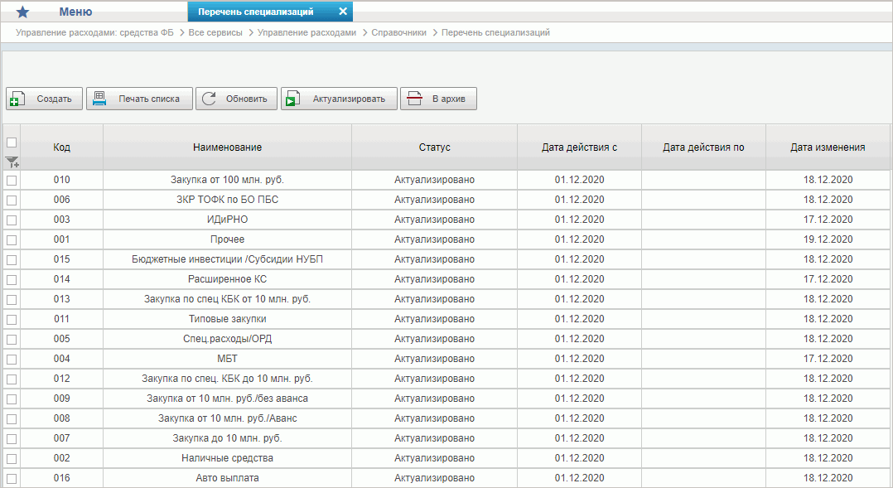
87. Справочник «Перечень специализаций»
Перечень полей, присутствующих в справочнике по умолчанию:
- Код специализации;
- Наименование специализации;
- Статус записи;
- Дата действия с;
- Дата действия по;
- Дата изменения.

Справочник «ГРБС, обсуживающиеся в МОУ ФК»
- На панели «Меню» выбрать «Управление расходами: средства ФБ».
- Далее перемещаясь по дереву навигации, развернуть ветку «Справочники».
- Выбрать справочник «ГРБС, обсуживающиеся в МОУ ФК» (рис. 88).
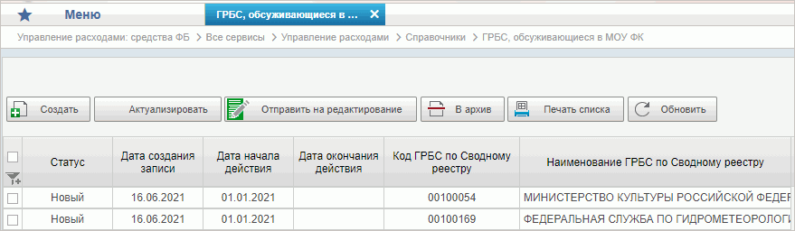
88. Справочник «ГРБС, обсуживающиеся в МОУ ФК»
Перечень полей, присутствующих в справочнике по умолчанию:
- Статус;
- Дата создания записи
- Дата начала действия;
- Дата окончания действия;
- Код ГРБС по Сводному реестру;
- Наименование ГРБС по Сводному реестру.

Справочник «Соответствие кодов видов расходов кодам видов выплат на банковские карты «Мир» физических лиц»
- На панели «Меню» выбрать «Управление расходами: средства ФБ».
- Далее перемещаясь по дереву навигации, развернуть ветку «Справочники».
- Выбрать справочник «Соответствие кодов видов расходов кодам видов выплат на банковские карты «Мир» физических лиц» (рис. 89).
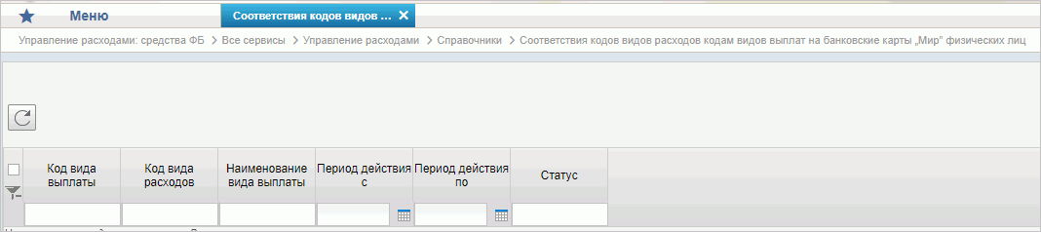
89. Справочник «Соответствие кодов видов расходов кодам видов выплат на банковские карты «Мир» физических лиц»
Перечень полей, присутствующих в справочнике по умолчанию:
- Код вида выплаты;
- Код вида расходов;
- Наименование вида выплаты;
- Период действия с;
- Период действия по;
- Статус.

Справочник «Коды субсидий НУБП»
- На панели «Меню» выбрать «Управление расходами: средства ФБ».
- Далее перемещаясь по дереву навигации, развернуть ветку «Справочники».
- Выбрать справочник «Коды субсидий НУБП» (рис. 90).
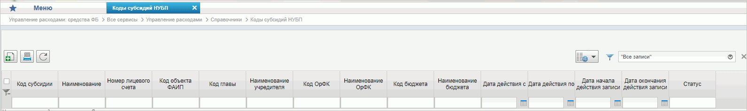
90. Справочник «Коды субсидий НУБП»
Перечень полей, присутствующих в справочнике по умолчанию:
- Код субсидии;
- Наименование;
- Номер лицевого счета;
- Код объекта по ФАИП;
- Код главы;
- Наименование учредителя;
- Код ОрФК;
- Наименование ОрФК;
- Код бюджета;
- Наименование бюджета;
- Дата действия с;
- Дата действия по;
- Дата начала действия записи;
- Дата окончания действия записи;
- Статус.

Описание операций по доведению и распределению ДБД

Описание операций бизнес-процесса «Просмотр КУ (ф. 0531721)»

Просмотр КУ (ф. 0531721)
В личном кабинете в Компоненте ДБД ПУР ЭБ ГРБС ФБ/ ГАИФДБ доступны для просмотра КУ (ф. 0531721), сформированные МОУ ФК.
Для КУ (ф. 0531721) в Компоненте ДБД ПУР ЭБ доступны следующие операции:
- просмотр;
- печать.
Для осуществления вышеуказанных операций в Компоненте ДБД ПУР ЭБ необходимо выполнить следующие действия:
- Выбрать подсистему «Управление расходами: СВР и доведение БД. Перейти в фильтр-папку «Все сервисы – Управление расходами – Бюджетная роспись – Казначейское уведомление – Все документы». Откроется списковая форма документа (рис. 91).
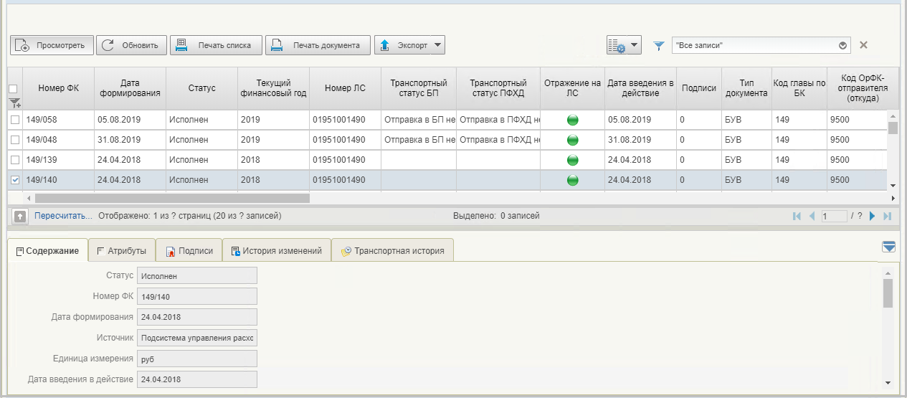
91. Списковая форма КУ (ф. 0531721)
- Для просмотра документа в списковой форме курсором мыши выделить строку с экземпляром формуляра «КУ (ф. 0531721)» и нажать кнопку «Просмотреть» на панели инструментов. Откроется визуальная форма документа (рис. 92).
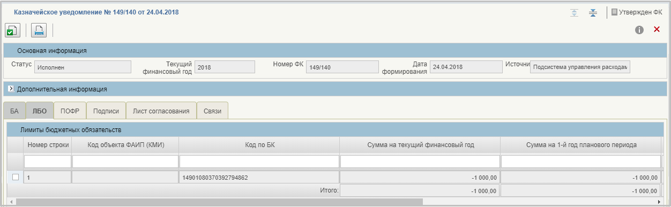
92. Визуальная форма КУ (ф. 0531721)
- Для формирования печатной формы документа необходимо нажать кнопку «Печать» из визуальной формы документа или кнопку «Печать документа» из списковой формы документа. Выбрать формат файла для печати: PDF, XLS или RTF. В результате выполнения операции сформируется печатная форма документа.

Описание операций бизнес-процесса «Формирование и обработка Расходных расписаний (ф. 0531722), Реестров расходных расписаний (ф. 0531723) для доведения и распределения бюджетных данных, не содержащих сведения, составляющие государственную тайну»

Формирование и обработка РР (ф. 0531722)
Для РР (ф. 0531722) в Компоненте ДБД ПУР ЭБ доступны следующие операции:
- импорт;
- экспорт;
- создание;
- контроль;
- передача на согласование;
- согласование;
- утверждение;
- передача на доработку;
- просмотр;
- печать.
Для осуществления вышеуказанных операций в Компоненте ДБД ПУР ЭБ необходимо выполнить следующие действия:
- В главном меню выбрать подсистему «Управление расходами: СВР и доведение БД» и перейти в фильтр-папку «Все сервисы – Управление расходами – Распределение бюджетных данных – Расходное расписание – Все документы». Откроется списковая форма документа (рис. 93).
93. Списковая форма РР (ф. 0531722)
- Для импорта РР (ф. 0531722) в списковой форме нажать кнопку «Импорт» на панели инструментов. Выбрать из каталога на диске готовый макет файла с РР (ф. 0531722) из открытого или закрытого контуров и нажать кнопку «ОК». В результате выполнения операции в Компонент ДБД ПУР ЭБ импортируется документ и осуществляются автоматические контроли документа. В случае прохождения контролей документ принимает статус «Новый», в случае непрохождения контролей документ принимает статус «К отмене».
- Для экспорта РР (ф. 0531722) на списковой форме выделить курсором строку с нужным экземпляром формуляра и нажать кнопку «Формат XML» или выбрать другой формат из списка, нажав на стрелку. Далее выбрать каталог, в котором будет сохранен документ.
- Для создания документа в списковой форме на панели инструментов нажать кнопку «Создать». Откроется визуальная форма документа (рис. 94). В визуальной форме РР (ф. 0531722) заполнить все поля, доступные для редактирования, и сохранить документ нажатием кнопки «Сохранить изменения» и закрыть окно.
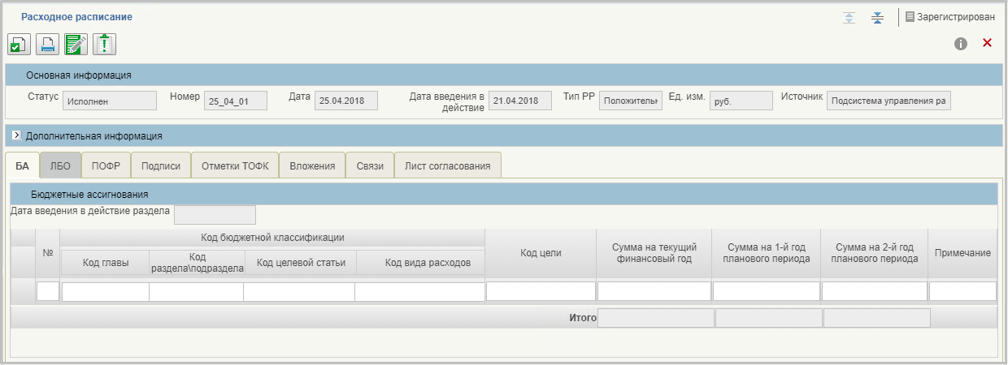
94. Визуальная форма РР (ф. 0531722)
Для создания РР (ф. 0531722) с меткой «Для служебного пользования» требуется в поле «Уровень конфиденциальности» выбрать соответствующее значение.
- Для осуществления контроля РР (ф. 0531722) нажать кнопку «Проверить документ» на панели инструментов визуальной формы документа. В результате выполнения операции выполняется контроль РР (ф. 0531722).
- Для передачи на согласование в списковой форме курсором мыши выделить строку с созданным экземпляром формуляра «РР (ф. 0531722)» и нажать кнопку «На согласование» на панели инструментов. В сформированном окне с шаблоном листа согласования нажать кнопку «ОК». В результате выполнения операции РР (ф. 0531722) перейдет на статус «На согласовании».
- Для согласования РР (ф. 0531722) в статусе «На согласовании» в списковой форме выделить курсором мыши необходимый документ и нажать кнопку «Согласовать». В окне согласования выбрать утверждающего пользователя из списка и нажать кнопку «ОК». В результате выполнения операции РР (ф. 0531722) перейдет на статус «На утверждении».
- Для утверждения РР (ф. 0531722) в статусе «На утверждении» в списковой форме выделить курсором мыши утверждаемый документ и нажать кнопку «Утвердить». В открывшемся окне подписания документа выполнить подписание ЭП. В результате выполнения операции РР (ф. 0531722) перейдет в статус «Утвержден» и станет доступным для просмотра и обработки в ОрФК.
- Для передачи на доработку РР (ф. 0531722) в статусах «На согласовании», «На утверждении» в списковой форме выделить курсором мыши документ, направляемый на доработку, и нажать кнопку «Отозвать». В появившемся диалоговом окне указать причины отзыва документа и нажать кнопку «ОК». В результате выполнения операции РР (ф. 0531722) перейдет на статус «Отозван» и очистится вкладка «Подписи».
- Для возврата в работу РР (ф. 0531722) в статусе «Отозван» в списковой форме выделить курсором мыши документ и нажать кнопку «Взять в работу». В результате выполнения операции документ перейдет на статус «Новый» и будет доступен для редактирования и повторной отправки на согласование или утверждение.
- Для просмотра РР (ф. 0531722) в списковой форме выделить курсором мыши документ, нажать кнопку «Просмотреть». В результате выполнения операции откроется визуальная форма документа.
- Для формирования печатной формы документа необходимо нажать кнопку «Печать» из визуальной формы документа или кнопку «Печать документа» из списковой формы документа. Выбрать формат печати: XLS, RTF или PDF. В результате выполнения операции сформируется печатная форма документа.
Печать документа с меткой ДСП будет осуществляться без выгрузки файла на локальный диск ПК пользователя.

Работа с РР (ф. 0531723) при взаимодействии через БП
Если при работе с РР в ЛК Клиента при взаимодействии через БП в справочнике «Взаимодействие с внешними системами» есть запись на статусе «Актуализировано» по соответствующему коду главы/ЛС и типу документа, кнопки «Создать», «Копировать» и «Импорт» будут недоступны на СФ формуляра.
Для работы с РР при взаимодействии через БП необходимо, чтобы запись справочника «Взаимодействие с внешними подсистемами» по соответствующему коду главы/ЛС и типу документа была переведена в статус «Архив» или же в поле справочника «Взаимодействие с внешними системами» – «Включено» было указано значение «Нет».
Настройки данного справочника выполняются пользователем МОУ ФК с соответствующими правами доступа для администрирования справочника.

Формирование и обработка РРР (ф. 0531723)
Для РРР (ф. 0531723) в Компоненте ДБД ПУР ЭБ доступны следующие операции:
- импорт;
- экспорт;
- создание;
- контроль;
- передача на согласование;
- согласование;
- утверждение;
- передача на доработку;
- просмотр;
- печать.
Для осуществления вышеуказанных операций в Компоненте ДБД ПУР ЭБ необходимо выполнить следующие действия:
- В главном меню выбрать подсистему «Управление расходами: СВР и доведение БД» и перейти в фильтр-папку «Все сервисы – Управление расходами – Распределение бюджетных данных – Реестр расходных расписаний – Все документы» (рис. 95).
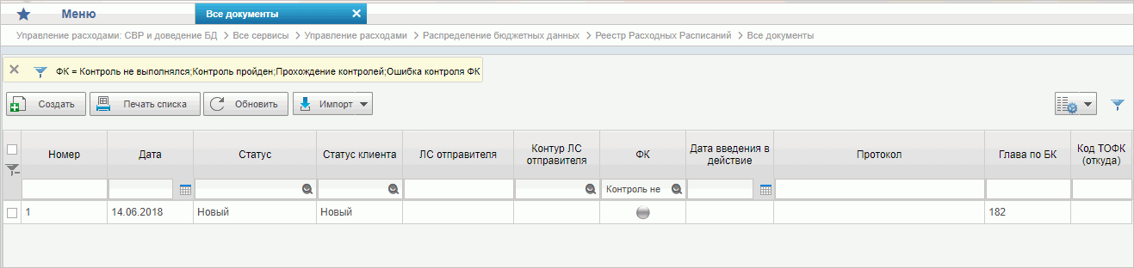
95. Списковая форма РРР (ф. 0531723)
- Для импорта РРР (ф. 0531723) в списковой форме нажать кнопку «Импорт» на панели инструментов. Выбрать из каталога на диске готовый макет файла с РРР (ф. 0531723) из открытого или закрытого контуров и нажать кнопку «ОК». В результате выполнения операции в Компонент ДБД ПУР ЭБ импортируется документ и осуществляются автоматические контроли документа. В случае прохождения контролей документ принимает статус «Новый», в случае непрохождения контролей документ принимает статус «К отмене».
- Для экспорта РРР (ф. 0531723) на списковой форме выделить курсором строку с нужным экземпляром формуляра и нажать кнопку «Формат XML» или выбрать другой формат из списка, нажав на стрелку. Далее выбрать каталог, в котором будет сохранен документ.
- Для создания документа в списковой форме на панели инструментов нажать кнопку «Создать». В результате отроется визуальная форма документа (рис. 96). В визуальной форме РРР (ф. 0531723) заполнить все поля, доступные для редактирования, и сохранить документ нажатием кнопки «Сохранить изменения».
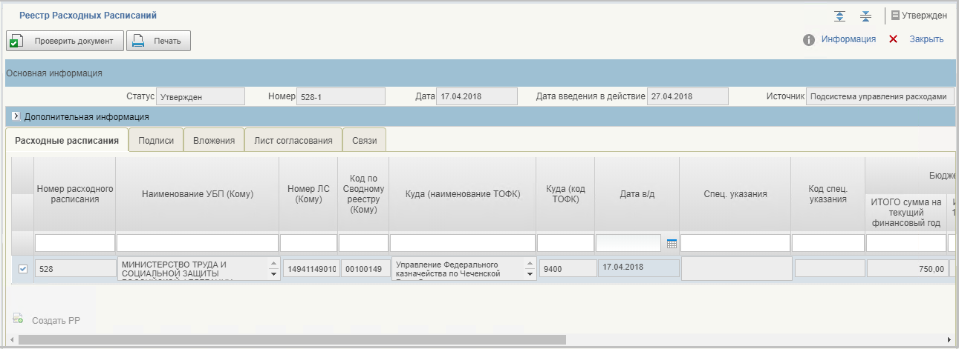
96. Визуальная форма РРР (ф. 0531723)
- Для осуществления контроля РРР (ф. 0531723) нажать кнопку «Проверить документ» на панели инструментов визуальной формы документа. В результате выполнения операции выполняется контроль РРР (ф. 0531723).
- Для передачи на согласование в списковой форме курсором мыши выделить строку с экземпляром формуляра «РРР (ф. 0531723)» и нажать кнопку «На согласование» на панели инструментов. В сформированном окне с шаблоном листа согласования выбрать согласующего и утверждающего пользователя из списка и нажать кнопку «ОК». В результате выполнения операции РРР (ф. 0531723) перейдет на статус «На согласовании».
- Для согласования РРР (ф. 0531723) в статусе «На согласовании» в списковой форме выделить курсором мыши необходимый документ и нажать кнопку «Согласовать». В окне согласования выбрать утверждающего пользователя из списка и нажать кнопку «ОК». В результате выполнения операции РРР (ф. 0531723) перейдет на статус «На утверждении».
- Для утверждения РРР (ф. 0531723) в статусе «На утверждении» в списковой форме выделить курсором мыши утверждаемый документ и нажать кнопку «Утвердить». В открывшемся окне подписания документа выполнить подписание ЭП. В результате выполнения операции РРР (ф. 0531723) перейдет в статус «Утвержден» и станет доступным для просмотра и обработки в ОрФК.
- Для передачи на доработку РРР (ф. 0531723) в статусах «На согласовании», «На утверждении» в списковой форме выделить курсором мыши документ, направляемый на доработку, и нажать кнопку «Отозвать». В появившемся диалоговом окне указать причины отзыва документа и нажать кнопку «ОК». В результате выполнения операции РРР (ф. 0531723) перейдет на статус «Отозван» и очистится вкладка «Подписи».
- Для возврата в работу РР (ф. 0531722) в статусе «Отозван» в списковой форме выделить курсором мыши документ и нажать кнопку «Взять в работу». В результате выполнения операции документ перейдет на статус «Новый» и будет доступен для редактирования и повторной отправки на согласование или утверждение.
- Для просмотра РРР (ф. 0531723) в списковой форме выделить курсором мыши документ, нажать кнопку «Просмотреть». В результате выполнения операции откроется визуальная форма документа.
- Для формирования печатной формы документа необходимо нажать кнопку «Печать» из визуальной формы документа или кнопку «Печать документа» из списковой формы документа. Выбрать формат печати: XLS, RTF или PDF. В результате выполнения операции сформируется печатная форма документа.

Описание операций бизнес-процесса «Реорганизация УБП»

Создание и обработка экземпляра формуляра «Акт приема-передачи при реорганизации УБП» (ЛК передающего Клиента)
Для создания и обработки экземпляра формуляра «Акт приема-передачи при реорганизации УБП» (ЛК передающего ТОФК) необходимо выполнить следующие действия:
- Авторизоваться в ЛК ЭБ. Перейти в главное меню, выбрать в навигации подсистему «Управление расходами: СВР и доведение БД» и перейти в фильтр-папку «Все сервисы – Перевод лицевых счетов в другой ТОФК (контур) и реорганизация УБП – Акт приемки-передачи кассовых выплат, поступлений и обязательств при реорганизации УБП (Ф. 0531728) – Все документы (Клиент)». Откроется списковая форма документа.
- На списковой форме нажать кнопку «Создать». Откроется визуальная форма документа «Акт приема-передачи при реорганизации УБП» (рис. 97).
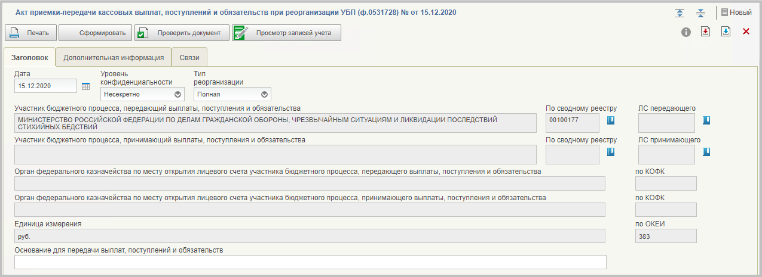
97. Визуальная форма документа «Акт приема-передачи при реорганизации УБП»
- На визуальной форме на вкладке «Заголовок» заполнить следующие поля:
- «Дата» – указывается дата документа в формате «ДД.ММ.ГГГГ». Редактирование доступно посредством выбора даты из календаря.
- «Уровень конфиденциальности» – выбор из возможных значений: «Несекретно», «Для служебного пользования».
- «Тип реорганизации» – выбор из возможных значений: «Полная», «Частичная». По умолчанию присваивается значение «Полная».
- «ЛС передающего» – указывается номер лицевого счета УБП путем выбора соответствующей записи из справочника «Сводный реестр».
- «ЛС принимающего» – указывается номер ЛС принимающего путем выбора соответствующей записи из справочника «Сводный реестр».
- «Код УБП (принимающий)» (на ВФ отражается как «По сводному реестру») – указывается код по Сводному реестру УБП принимающего выбором из справочника «Сводный реестр».
- «Основание для передачи выплат, поступлений и обязательств» – указывается наименование документа, являющегося основанием для проведения реорганизации (передачи выплат, поступлений и обязательств).
- Нажать кнопку «Сохранить изменения и закрыть окно». Документ отразится на СФ в статусе «Новый».
- На списковой форме выделить курсором созданный экземпляр формуляра на статусе «Новый» и нажать на кнопку «Направление запроса в ПУиО». Документ перейдет на статус «Сформирован».
- На списковой форме выделить курсором экземпляр формуляра на статусе «Сформирован» и нажать на кнопку «Направить на согласование». Сформировать лист согласования. Экземпляр формуляра перейдет на статус «На согласовании клиента передающий».
Для согласования экземпляра формуляра «Акт приема-передачи при реорганизации УБП» необходимо выполнить действия из пункта 1, выделить экземпляр формуляра на статусе «На согласовании клиента передающий» и нажать на кнопку «Согласовать». Документ перейдет на статус «На утверждении клиента передающий».
Для утверждения экземпляра формуляра «Акт приема-передачи при реорганизации УБП» необходимо выполнить действия из пункта 1, выделить экземпляр формуляра на статусе «На утверждении клиента передающий» и нажать на кнопку «Утвердить», после чего выбрать сертификат и нажать кнопку «Подписать». Документ перейдет на статус «На исполнении клиента принимающий».

Обработка экземпляра формуляра «Акт приема-передачи при реорганизации УБП» (ЛК принимающего Клиента)
Для обработки экземпляра формуляра «Акт приема-передачи при реорганизации УБП» (ЛК принимающего Клиента) необходимо выполнить следующие действия:
- Авторизоваться в ЛК ЭБ. Перейти в главное меню, выбрать в навигации подсистему «Управление расходами: СВР и доведение БД» и перейти в фильтр-папку «Все сервисы – Перевод лицевых счетов в другой ТОФК (контур) и реорганизация УБП – Акт приемки-передачи кассовых выплат, поступлений и обязательств при реорганизации УБП (Ф. 0531728) – Все документы (Клиент)». Откроется списковая форма документа.
- На списковой форме выделить экземпляр формуляра на статусе «На исполнении клиента принимающий» и нажать на кнопку «Направить на согласование». Документ перейдет на статус «На согласовании клиента принимающий.
Для согласования экземпляра формуляра «Акт приема-передачи при реорганизации УБП» необходимо выполнить действия из пункта 5.4.3.1, выделить экземпляр формуляра на статусе «На согласовании клиента принимающий» и нажать на кнопку «Согласовать». Документ перейдет на статус «На утверждении клиента принимающий».
Для утверждения экземпляра формуляра «Акт приема-передачи при реорганизации УБП» необходимо выполнить действия из пункта 5.4.3.1, выделить экземпляр формуляра на статусе «На утверждении клиента принимающий» и нажать на кнопку «Утвердить», после чего выбрать сертификат и нажать кнопку «Подписать». Документ перейдет на статус «Ожидает обработки БО/ДО передающий». Экземпляр формуляра будет передан в ЛК ТОФК.

Печать документа «Акт приема-передачи при реорганизации УБП»
Для печати документа «Акт приема-передачи при реорганизации УБП» необходимо выполнить следующие действия:
- Авторизоваться в ЛК ЭБ. Перейти в главное меню, выбрать в навигации подсистему «Управление расходами: СВР и доведение БД» и перейти в фильтр-папку «Все сервисы – Перевод лицевых счетов в другой ТОФК (контур) и реорганизация УБП – Акт приемки-передачи кассовых выплат, поступлений и обязательств при реорганизации УБП (Ф. 0531728) – Все документы (Клиент)». Откроется списковая форма документа. Откроется списковая форма документа.
- Выделить курсором экземпляр формуляра «Акт приема-передачи при реорганизации УБП». Открыть документ на просмотр нажатием на СФ кнопки «Просмотреть». Откроется визуальная форма документа.
- Нажать кнопку «Печать» и выбрать формат файла. Отчет будет выведен на печать стандартными средствами ПО.

Описание операций бизнес-процесса «Приостановление операций на л/с и отзыв ЛБО»

Просмотр документа Уведомление (ф. 0506107)
Приостановлены операции на ЛС ГРБС, РБС, ПБС/ отменена приостановка операций на ЛС ГРБС, РБС, ПБС в соответствии с Приказом Минфина № 254н.
Для документа Уведомление (ф. 0506107) в Компоненте ДБД ПУР ЭБ доступны следующие операции:
- просмотр;
- просмотр записей бухгалтерского учета;
- просмотр записей состояния л/с;
- печать.
Для осуществления вышеуказанных операций в Компоненте ДБД ПУР ЭБ необходимо выполнить следующие действия:
- Авторизоваться в ЛК ЭБ. Перейти в главное меню, выбрать в навигации подсистему «Управление расходами: СВР и доведение БД» и открыть фильтр-папку «Все сервисы – Управление расходами – Приостановление операций на ЛС и отзыв ЛБО – Уведомление о приостановлении (отмене приостановления) операций на ЛС – Все документы». Откроется списковая форма документа.
- Для просмотра Уведомления (ф. 0506107) в списковой форме выделить курсором мыши документ, нажать кнопку «Просмотреть». В результате выполнения операции откроется визуальная форма документа.
- Для просмотра записей бухгалтерского учета в визуальной форме документа нажать кнопку «Просмотр записей бухгалтерского учета». В результате выполнения операции откроется окно просмотра записей бухгалтерского учета.
- Для просмотра записей состояния л/с в визуальной форме документа нажать кнопку «Просмотр записей состояния лицевого счета». В результате выполнения операции откроется окно просмотра записей состояния л/с.
- Для формирования печатной формы документа необходимо нажать кнопку «Печать» из визуальной формы документа или кнопку «Печать документа» из списковой формы документа. Выбрать формат печати: XLS, RTF или PDF. В результате выполнения операции сформируется печатная форма документа.

Формирование и обработка Информации (ф. 0506113)
Для Информации (ф. 0506113) в Компоненте ДБД ПУР ЭБ доступны следующие операции:
- создание;
- контроль;
- передача на согласование;
- согласование;
- утверждение;
- передача на доработку;
- просмотр;
- печать.
Для осуществления вышеуказанных операций в Компоненте ДБД ПУР ЭБ необходимо выполнить следующие действия:
- Авторизоваться в ЛК ЭБ. Перейти в главное меню, выбрать в навигации подсистему «Управление расходами: СВР и доведение БД» и перейти в фильтр-папку «Все сервисы – Управление расходами – Приостановление операций на ЛС и отзыв ЛБО – Информация о завершении расчетов по контрактам (ф. 0506113) – Все документы». Откроется списковая форма документа.
- Для создания документа в списковой форме на панели инструментов нажать кнопку «Создать». В результате отроется визуальная форма документа (рис. 98). В визуальной форме Информации (ф. 0506113) заполнить все поля, доступные для редактирования, и сохранить документ нажатием кнопки «Сохранить изменения и закрыть окно». В результате выполнения операции Информация (ф. 0506113) сохранится на статусе «Новый».
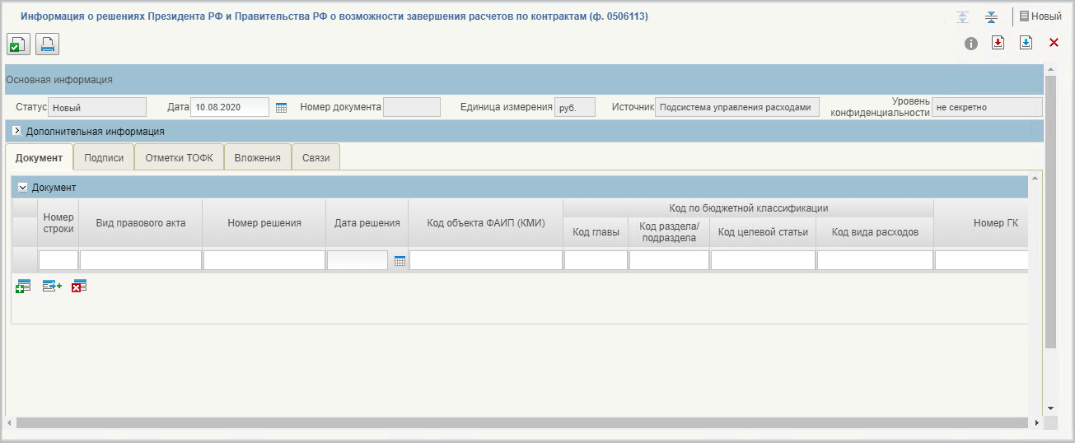
98. Визуальная форма Информации (ф. 0506113)
- Для осуществления контроля Информации (ф. 0506113) нажать кнопку «Проверить документ» на панели инструментов визуальной формы документа. В результате выполнения операции выполняется контроль Информации (ф. 0506113).
- Для передачи на согласование в списковой форме курсором мыши выделить строку с экземпляром формуляра Информация (ф. 0506113) и нажать кнопку «Направить на согласование» на панели инструментов. В сформированном окне с шаблоном листа согласования нажать кнопку «ОК». В результате выполнения операции Информация (ф. 0506113) перейдет на статус «На согласовании».
- Для согласования Информации (ф. 0506113) в статусе «На согласовании» в списковой форме выделить курсором мыши согласуемый документ и нажать кнопку «Согласование». В открывшемся окне нажать кнопку «Согласовать». В результате выполнения операции Информация (ф. 0506113) перейдет на статус «На утверждении».
- Для утверждения Информации (ф. 0506113) в статусе «На утверждении» в списковой форме выделить курсором мыши утверждаемый документ и нажать кнопку «Утверждение». В открывшемся окне нажать кнопку «Утвердить», выбрать сертификат и нажать кнопку «Подписать». В результате выполнения операции Информация (ф. 0506113) перейдет в статус «Утвержден».
- Для передачи на доработку Информации (ф. 0506113) в статусах «На согласовании», «На утверждении» в списковой форме выделить курсором мыши документ, направляемый на доработку, и нажать кнопку «Отозвать». В появившемся диалоговом окне указать причины отзыва документа и нажать кнопку «ОК». В результате выполнения операции Информация (ф. 0506113) перейдет на статус «Отозван» и очистится вкладка «Подписи».
- Для возврата в работу Информации (ф. 0506113) в списковой форме выделить курсором мыши документ и нажать кнопку «Отправить на доработку». В результате выполнения операции документ перейдет на статус «Новый» и будет доступен для редактирования и повторной отправки на согласование или утверждение.
- Для просмотра Информации (ф. 0506113) в списковой форме выделить курсором мыши документ, нажать кнопку «Просмотреть». В результате выполнения операции откроется визуальная форма документа.
- Для формирования печатной формы документа необходимо нажать кнопку «Печать» из визуальной формы документа или кнопку «Печать документа» из списковой формы документа. Выбрать формат печати: XLS, RTF или PDF. В результате выполнения операции сформируется печатная форма документа.

Формирование и обработка Информации (ф. 0506114)
Для Информации (ф. 0506114) в Компоненте ДБД ПУР ЭБ доступны следующие операции:
- создание;
- импорт;
- контроль;
- передача на согласование;
- согласование;
- утверждение;
- передача на доработку;
- просмотр;
- печать.
Для осуществления вышеуказанных операций в Компоненте ДБД ПУР ЭБ необходимо выполнить следующие действия:
- Авторизоваться в ЛК ЭБ. Перейти в главное меню, выбрать в навигации подсистему «Управление расходами: СВР и доведение БД» и перейти в фильтр-папку «Все сервисы – Управление расходами – Приостановление операций на ЛС и отзыв ЛБО – Информация о возможности принятия обязательств по ГК (ф. 0506114) – Все документы». Откроется списковая форма документа.
- Для создания документа в списковой форме на панели инструментов нажать кнопку «Создать». В результате отроется визуальная форма документа (рис. 99). В визуальной форме Информации (ф. 0506114) заполнить все поля, доступные для редактирования, и сохранить документ нажатием кнопки «Сохранить изменения и закрыть окно». В результате выполнения операции Информация (ф. 0506114) сохранится на статусе «Новый».
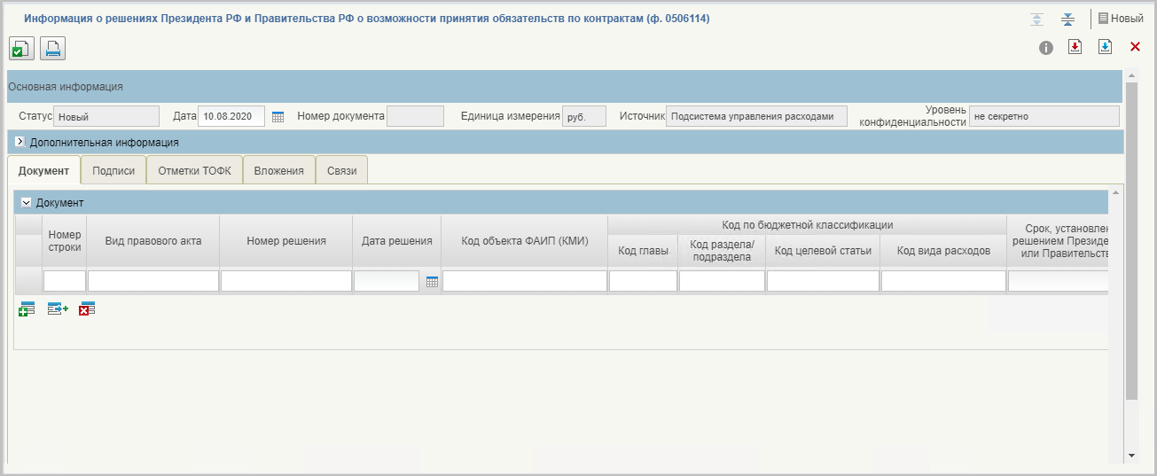
99. Визуальная форма Информации (ф. 0506114)
- Для импорта Информации (ф. 0506114) в списковой форме на панели инструментов нажать кнопку «Импорт». В открывшемся окне нажать кнопку «Загрузить» и выбрать Excel файл импорта. Нажать кнопку «Сохранить». В результате выполнения операции Информация (ф. 0506114) импортируется на статусе «Новый».
- Для осуществления контроля Информации (ф. 0506114) нажать кнопку «Проверить документ» на панели инструментов визуальной формы документа. В результате выполнения операции выполняется контроль Информации (ф. 0506114).
- Для передачи на согласование в списковой форме курсором мыши выделить строку с созданным экземпляром формуляра Информация (ф. 0506114) и нажать кнопку «Направить на согласование» на панели инструментов. В сформированном окне с шаблоном листа согласования нажать кнопку «ОК». В результате выполнения операции Информация (ф. 0506114) перейдет на статус «На согласовании».
- Для согласования Информации (ф. 0506114) в статусе «На согласовании» в списковой форме выделить курсором мыши согласуемый документ и нажать кнопку «Согласование». В открывшемся окне нажать кнопку «Согласовать». В результате выполнения операции Информация (ф. 0506114) перейдет на статус «На утверждении».
- Для утверждения Информации (ф. 0506114) в статусе «На утверждении» в списковой форме выделить курсором мыши утверждаемый документ и нажать кнопку «Утверждение». В открывшемся окне нажать кнопку «Утвердить», выбрать сертификат и нажать кнопку «Подписать». В результате выполнения операции Информация (ф. 0506114) перейдет в статус «Утвержден».
- Для передачи на доработку Информации (ф. 0506114) в статусах «На согласовании», «На утверждении» в списковой форме выделить курсором мыши документ, направляемый на доработку, и нажать кнопку «Отозвать». В появившемся диалоговом окне указать причины отзыва документа и нажать кнопку «ОК». В результате выполнения операции Информация (ф. 0506114) перейдет на статус «Отозван» и очистится вкладка «Подписи».
- Для возврата в работу Информации (ф. 0506114) в списковой форме выделить курсором мыши документ и нажать кнопку «Отправить на доработку». В результате выполнения операции документ перейдет на статус «Новый» и будет доступен для редактирования и повторной отправки на согласование или утверждение.
- Для просмотра Информации (ф. 0506114) в списковой форме выделить курсором мыши документ, нажать кнопку «Просмотреть». В результате выполнения операции откроется визуальная форма документа.
- Для формирования печатной формы документа необходимо нажать кнопку «Печать» из визуальной формы документа или кнопку «Печать документа» из списковой формы документа. Выбрать формат печати: XLS, RTF или PDF. В результате выполнения операции сформируется печатная форма документа.

Формирование и обработка Информации (ф. 0506115)
Для Информации (ф. 0506115) в Компоненте ДБД ПУР ЭБ доступны следующие операции:
- создание;
- контроль;
- передача на согласование;
- согласование;
- утверждение;
- передача на доработку;
- просмотр;
- печать.
Для осуществления вышеуказанных операций в Компоненте ДБД ПУР ЭБ необходимо выполнить следующие действия:
- Авторизоваться в ЛК ЭБ. Перейти в главное меню, выбрать в навигации подсистему «Управление расходами: СВР и доведение БД» и перейти в фильтр-папку «Все сервисы – Управление расходами – Приостановление операций на ЛС и отзыв ЛБО – Информация о ГК (ф. 0506115) – Все документы». Откроется списковая форма документа.
- Для создания документа в списковой форме на панели инструментов нажать кнопку «Создать». В результате отроется визуальная форма документа (рис. 100). В визуальной форме Информации (ф. 0506115) заполнить все поля, доступные для редактирования, и сохранить документ нажатием кнопки «Сохранить изменения и закрыть окно». В результате выполнения операции Информация (ф. 0506115) сохранится на статусе «Новый».
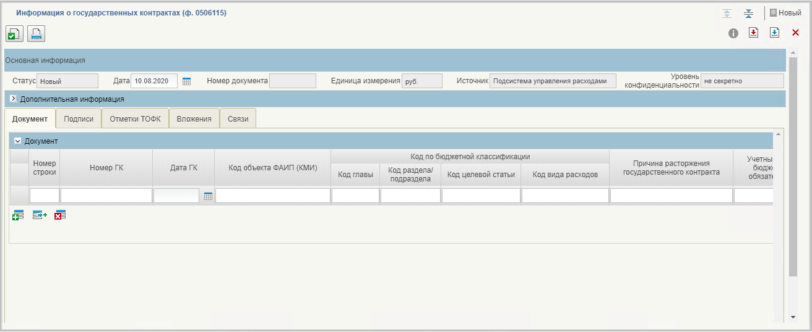
100. Визуальная форма Информации (ф. 0506115)
- Для осуществления контроля Информации (ф. 0506115) нажать кнопку «Проверить документ» на панели инструментов визуальной формы документа. В результате выполнения операции выполняется контроль Информации (ф. 0506115).
- Для передачи на согласование в списковой форме курсором мыши выделить строку с созданным экземпляром формуляра Информация (ф. 0506115) и нажать кнопку «Направить на согласование» на панели инструментов. В сформированном окне с шаблоном листа согласования нажать кнопку «ОК». В результате выполнения операции Информация (ф. 0506115) перейдет на статус «На согласовании».
- Для согласования Информации (ф. 0506115) в статусе «На согласовании» в списковой форме выделить курсором мыши согласуемый документ и нажать кнопку «Согласование». В открывшемся окне нажать кнопку «Согласовать». В результате выполнения операции Информация (ф. 0506115) перейдет на статус «На утверждении».
- Для утверждения Информации (ф. 0506115) в статусе «На утверждении» в списковой форме выделить курсором мыши утверждаемый документ и нажать кнопку «Утверждение». В открывшемся окне нажать кнопку «Утвердить», выбрать сертификат и нажать кнопку «Подписать». В результате выполнения операции Информация (ф. 0506115) перейдет в статус «Утвержден».
- Для передачи на доработку Информации (ф. 0506115) в статусах «На согласовании», «На утверждении» в списковой форме выделить курсором мыши документ, направляемый на доработку, и нажать кнопку «Отозвать». В появившемся диалоговом окне указать причины отзыва документа и нажать кнопку «ОК». В результате выполнения операции Информация (ф. 0506115) перейдет на статус «Отозван» и очистится вкладка «Подписи».
- Для возврата в работу Информации (ф. 0506115) в списковой форме выделить курсором мыши документ и нажать кнопку «Отправить на доработку». В результате выполнения операции документ перейдет на статус «Новый» и будет доступен для редактирования и повторной отправки на согласование или утверждение.
- Для просмотра Информации (ф. 0506115) в списковой форме выделить курсором мыши документ, нажать кнопку «Просмотреть». В результате выполнения операции откроется визуальная форма документа.
- Для формирования печатной формы документа необходимо нажать кнопку «Печать» из визуальной формы документа или кнопку «Печать документа» из списковой формы документа. Выбрать формат печати: XLS, RTF или PDF. В результате выполнения операции сформируется печатная форма документа.

Формирование и обработка Информации (ф. 0506117)
Для Информации (ф. 0506117) в Компоненте ДБД ПУР ЭБ доступны следующие операции:
- создание;
- контроль;
- передача на согласование;
- согласование;
- утверждение;
- передача на доработку;
- просмотр;
- печать.
Для осуществления вышеуказанных операций в Компоненте ДБД ПУР ЭБ необходимо выполнить следующие действия:
- Авторизоваться в ЛК ЭБ. Перейти в главное меню, выбрать в навигации подсистему «Управление расходами: СВР и доведение БД» и перейти в фильтр-папку «Все сервисы – Управление расходами – Приостановление операций на ЛС и отзыв ЛБО – Информация о планируемых закупках (ф. 0506117) – Все документы». Откроется списковая форма документа.
- Для создания документа в списковой форме на панели инструментов нажать кнопку «Создать». В результате отроется визуальная форма документа (рис. 101). В визуальной форме Информации (ф. 0506117) заполнить все поля, доступные для редактирования, и сохранить документ нажатием кнопки «Сохранить изменения и закрыть окно». В результате выполнения операции Информация (ф. 0506117) сохранится на статусе «Новый».
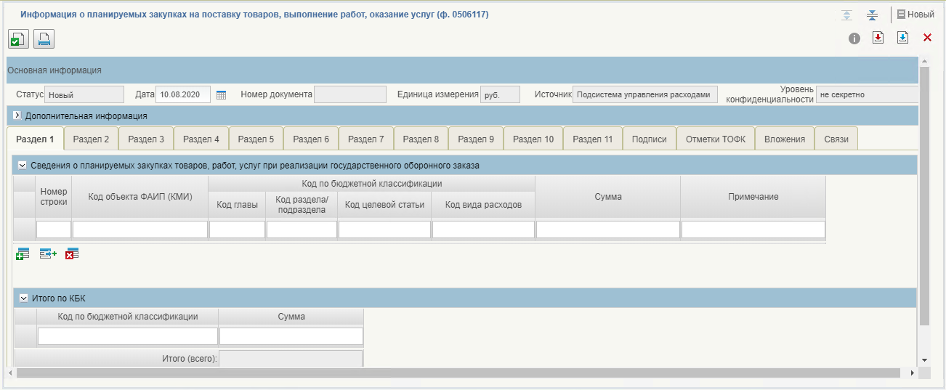
101. Визуальная форма Информации (ф. 0506117)
- Для осуществления контроля Информации (ф. 0506117) нажать кнопку «Проверить документ» на панели инструментов визуальной формы документа. В результате выполнения операции выполняется контроль Информации (ф. 0506117).
- Для передачи на согласование в списковой форме курсором мыши выделить строку с созданным экземпляром формуляра Информация (ф. 0506117) и нажать кнопку «Направить на согласование» на панели инструментов. В сформированном окне с шаблоном листа согласования нажать кнопку «ОК». В результате выполнения операции Информация (ф. 0506117) перейдет на статус «На согласовании».
- Для согласования Информации (ф. 0506117) в статусе «На согласовании» в списковой форме выделить курсором мыши согласуемый документ и нажать кнопку «Согласование». В открывшемся окне нажать кнопку «Согласовать». В результате выполнения операции Информация (ф. 0506117) перейдет на статус «На утверждении».
- Для утверждения Информации (ф. 0506117) в статусе «На утверждении» в списковой форме выделить курсором мыши утверждаемый документ и нажать кнопку «Утверждение». В открывшемся окне нажать кнопку «Утвердить», выбрать сертификат и нажать кнопку «Подписать». В результате выполнения операции Информация (ф. 0506117) перейдет в статус «Утвержден».
- Для передачи на доработку Информации (ф. 0506117) в статусах «На согласовании», «На утверждении» в списковой форме выделить курсором мыши документ, направляемый на доработку, и нажать кнопку «Отозвать». В появившемся диалоговом окне указать причины отзыва документа и нажать кнопку «ОК». В результате выполнения операции Информация (ф. 0506117) перейдет на статус «Отозван» и очистится вкладка «Подписи».
- Для возврата в работу Информации (ф. 0506117) в списковой форме выделить курсором мыши документ и нажать кнопку «Отправить на доработку». В результате выполнения операции документ перейдет на статус «Новый» и будет доступен для редактирования и повторной отправки на согласование или утверждение.
- Для просмотра Информации (ф. 0506117) в списковой форме выделить курсором мыши документ, нажать кнопку «Просмотреть». В результате выполнения операции откроется визуальная форма документа.
- Для формирования печатной формы документа необходимо нажать кнопку «Печать» из визуальной формы документа или кнопку «Печать документа» из списковой формы документа. Выбрать формат печати: XLS, RTF или PDF. В результате выполнения операции сформируется печатная форма документа.

Описание операций бизнес-процесса «Порядок выгрузки информации в Счетной палате»

Работа с документом «Информация о расходных расписаниях»
Для формирования документа «Информация о расходных расписаниях» необходимо выполнить следующие действия:
- Выполнить вход в рабочее место: «Управление расходами: СВР и доведение БД – Все сервисы – Управление расходами – Информация для Счетной палаты – Информация о расходных расписаниях» или «Меню – Управление расходами – Информации для Счетной палаты – Все документы». В результате откроется списковая форма документов «Информация о РР».
- На СФ нажать кнопку «Сформировать». Откроется окно входных параметров отчета (рис. 102).
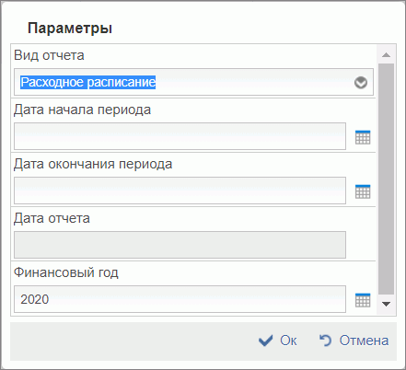
102. Окно «Параметры» для формирования отчета «Информация о РР»
- В открывшемся окне требуется заполнить следующие поля:
- «Вид отчета» – выбрать из выпадающего списка «Расходное расписание»;
- «Дата начала периода» – указать дату начала периода, за который будет сформирован отчет. По умолчанию указана первая дата месяца минус 2 месяца от даты, предшествующей отчетной дате.
- «Дата окончания периода» – указать конечную дату периода, за который будет сформирован отчет. По умолчанию указывается последняя дата месяца, предшествующая отчетной дате.
- «Дата отчета» – указать дату формирования отчета.
- «Финансовый год» – указать финансовый год, за который формируется отчет. По умолчанию указывается текущий финансовый год.
- Нажать кнопку «Ок». Будет запущена процедура формирования, при успешном завершении которой отчет отобразится в СФ на статусе «Сформирован».
- Для выгрузки отчета необходимо войти в соответствующую фильтр-папку, выбрать на списковой форме нужный отчет и нажать кнопку «Экспорт». Документ будет выгружен в соответствующую папку обмена файлами. Выгруженный документ перейдет на статус «Экспортирован».
- Для просмотра отчета необходимо открыть выгруженный на локальный диск ПК пользователя документ средствами установленного ПО.
- Для удаления отчета необходимо войти в соответствующую фильтр-папку, выбрать на списковой форме нужный отчет и нажать кнопку «Удалить».

Работа с документом «Информация о казначейских уведомлениях»
Для формирования документа «Информация о казначейских уведомлениях» необходимо выполнить следующие действия:
- Авторизоваться в ЛК ЭБ. Перейти в главное меню и открыть фильтр-папку «Информация о казначейских уведомлениях», расположенную по пути «Управление расходами: СВР и доведение БД – Все сервисы – Управление расходами – Информация для Счетной палаты». В результате откроется списковая форма документов «Информация о КУ».
- На СФ нажать кнопку «Сформировать». Откроется окно входных параметров отчета (см. рис. 102).
- В открывшемся окне требуется заполнить следующие поля:
- «Вид отчета» – выбрать из выпадающего списка «Казначейское уведомление»;
- «Дата начала периода» – указать дату начала периода, за который будет сформирован отчет. По умолчанию указана первая дата месяца минус 2 месяца от даты, предшествующей отчетной дате.
- «Дата окончания периода» – указать конечную дату периода, за который будет сформирован отчет. По умолчанию указывается последняя дата месяца, предшествующая отчетной дате.
- «Дата отчета» – указать дату формирования отчета.
- «Финансовый год» – указать финансовый год, за который формируется отчет. По умолчанию указывается текущий финансовый год.
- Нажать «Ок». Будет запущена процедура формирования, при успешном завершении которой отчет будет отобразится в СФ на статусе «Сформирован».
Для выгрузки отчета необходимо войти в соответствующую фильтр-папку, выбрать на списковой форме нужный отчет и нажать кнопку «Экспорт». Документ будет выгружен в соответствующую папку обмена файлами. Выгруженный документ перейдет на статус «Экспортирован».
Для просмотра отчета необходимо открыть выгруженный на локальный диск ПК пользователя документ средствами установленного ПО.
Для удаления отчета необходимо войти в соответствующую фильтр-папку, выбрать на списковой форме нужный отчет и нажать кнопку «Удалить».

Работа с документом «Отчеты о состоянии лицевых счетов главных распорядителей (распорядителей) бюджетных средств (ф. 0531785)»
Для формирования документа «Отчеты о состоянии лицевых счетов главных распорядителей (распорядителей) бюджетных средств (ф. 0531785)» (далее – Отчеты ГРБС) необходимо выполнить следующие действия:
- Авторизоваться в ЛК ЭБ. Перейти в главное меню и открыть фильтр-папку «Отчеты ГРБС», расположенную по пути «Управление расходами: СВР и доведение БД – Все сервисы – Управление расходами – Информация для Счетной палаты». В результате откроется списковая форма документов «Отчеты ГРБС».
- На СФ нажать кнопку «Сформировать». Откроется окно входных параметров отчета (см. рис. 102).
- В открывшемся окне заполнить следующие поля:
- «Вид отчета» – выбрать из выпадающего списка «Отчеты ГРБС»;
- «Дата начала периода» – указать дату начала периода, за который будет сформирован отчет. По умолчанию указана первая дата месяца минус 2 месяца от даты, предшествующей отчетной дате.
- «Дата окончания периода» – указать конечную дату периода, за который будет сформирован отчет. По умолчанию указывается последняя дата месяца, предшествующая отчетной дате.
- «Дата отчета» – указать дату формирования отчета.
- «Финансовый год» – указать финансовый год, за который формируется отчет. По умолчанию указывается текущий финансовый год.
- Нажать «Ок». Будет запущена процедура формирования, при успешном завершении которой отчет будет отобразится в СФ на статусе «Сформирован».
Для выгрузки отчета необходимо войти в соответствующую фильтр-папку, выбрать на списковой форме нужный отчет и нажать кнопку «Экспорт». Документ будет выгружен в соответствующую папку обмена файлами. Выгруженный документ перейдет на статус «Экспортирован».
Для просмотра отчета необходимо открыть выгруженный на локальный диск ПК пользователя документ средствами установленного ПО.
Для удаления отчета необходимо войти в соответствующую фильтр-папку, выбрать на списковой форме нужный отчет и нажать кнопку «Удалить».

Работа с документом «Информация по выпискам из лицевых счетов главных распорядителей (распорядителей) бюджетных средств (ф. 0531758)»
Для формирования документа «Информация по выпискам из лицевых счетов главных распорядителей (распорядителей) бюджетных средств (ф. 0531758)» (далее – Информация по выпискам ГРБС) необходимо выполнить следующие действия:
- Авторизоваться в ЛК ЭБ. Перейти в главное меню и открыть фильтр-папку «Информация по выпискам ГРБС», расположенную по пути «Управление расходами: СВР и доведение БД – Все сервисы – Управление расходами – Информация для Счетной палаты». В результате откроется списковая форма документов «Информация по выпискам ГРБС».
- На СФ нажать кнопку «Сформировать». Откроется окно входных параметров отчета (см. рис. 102).
- В открывшемся окне заполнить следующие поля:
- «Вид отчета» – выбрать из выпадающего списка «Информация по выпискам ГРБС»;
- «Дата начала периода» – указать дату начала периода, за который будет сформирован отчет. По умолчанию указана первая дата месяца минус 2 месяца от даты, предшествующей отчетной дате.
- «Дата окончания периода» – указать конечную дату периода, за который будет сформирован отчет. По умолчанию указывается последняя дата месяца, предшествующая отчетной дате.
- «Дата отчета» – указать дату формирования отчета.
- «Финансовый год» – указать финансовый год, за который формируется отчет. По умолчанию указывается текущий финансовый год.
- Нажать «Ок». Будет запущена процедура формирования, при успешном завершении которой отчет будет отобразится в СФ на статусе «Сформирован».
Для выгрузки отчета необходимо войти в соответствующую фильтр-папку, выбрать на списковой форме нужный отчет и нажать кнопку «Экспорт». Документ будет выгружен в соответствующую папку обмена файлами. Выгруженный документ перейдет на статус «Экспортирован».
Для просмотра отчета необходимо открыть выгруженный на локальный диск ПК пользователя документ средствами установленного ПО.
Для удаления отчета необходимо войти в соответствующую фильтр-папку, выбрать на списковой форме нужный отчет и нажать кнопку «Удалить».

Работа с документом «Информация по приложениям к выпискам из лицевых счетов главных распорядителей (распорядителей) бюджетных средств (ф. 0531777)»
Для формирования документа «Информация по приложениям к выпискам из лицевых счетов главных распорядителей (распорядителей) бюджетных средств (ф. 0531777)» (далее – Информация по приложениям к выписке ГРБС) необходимо выполнить следующие действия:
- Авторизоваться в ЛК ЭБ. Перейти в главное меню и открыть фильтр-папку «Информация по приложениям к выписке ГРБС», расположенную по пути «Управление расходами: СВР и доведение БД – Все сервисы – Управление расходами – Информация для Счетной палаты». В результате откроется списковая форма документов «Информация по приложениям к выписке ГРБС».
- На СФ нажать кнопку «Сформировать». Откроется окно входных параметров отчета (см. рис. 102).
- В открывшемся окне заполнить следующие поля:
- «Вид отчета» – выбрать из выпадающего списка «Информация по приложениям к выписке ГРБС»;
- «Дата начала периода» – указать дату начала периода, за который будет сформирован отчет. По умолчанию указана первая дата месяца минус 2 месяца от даты, предшествующей отчетной дате.
- «Дата окончания периода» – указать конечную дату периода, за который будет сформирован отчет. По умолчанию указывается последняя дата месяца, предшествующая отчетной дате.
- «Дата отчета» – указать дату формирования отчета.
- «Финансовый год» – указать финансовый год, за который формируется отчет. По умолчанию указывается текущий финансовый год.
- Нажать «Ок». Будет запущена процедура формирования, при успешном завершении которой отчет будет отобразится в СФ на статусе «Сформирован».
Для выгрузки отчета необходимо войти в соответствующую фильтр-папку, выбрать на списковой форме нужный отчет и нажать кнопку «Экспорт». Документ будет выгружен в соответствующую папку обмена файлами. Выгруженный документ перейдет на статус «Экспортирован».
Для просмотра отчета необходимо открыть выгруженный на локальный диск ПК пользователя документ средствами установленного ПО.
Для удаления отчета необходимо войти в соответствующую фильтр-папку, выбрать на списковой форме нужный отчет и нажать кнопку «Удалить».

Работа с документом «Отчеты о состоянии лицевого счета главного администратора источников финансирования дефицита бюджета (администратора источников финансирования дефицита бюджета с полномочиями главного администратора) (ф. 0531789)»
Для формирования документа «Отчеты о состоянии лицевого счета главного администратора источников финансирования дефицита бюджета (администратора источников финансирования дефицита бюджета с полномочиями главного администратора) (ф. 0531789)» (далее – Отчеты ГАИФ) необходимо выполнить следующие действия:
- Авторизоваться в ЛК ЭБ. Перейти в главное меню и открыть фильтр-папку «Отчеты ГАИФ», расположенную по пути «Управление расходами: СВР и доведение БД – Все сервисы – Управление расходами – Информация для Счетной палаты». В результате откроется списковая форма документов «Отчеты ГАИФ».
- На СФ нажать кнопку «Сформировать». Откроется окно входных параметров отчета (см. рис. 102).
- В открывшемся окне заполнить следующие поля:
- «Вид отчета» – выбрать из выпадающего списка «Отчеты ГАИФ»;
- «Дата начала периода» – указать дату начала периода, за который будет сформирован отчет. По умолчанию указана первая дата месяца минус 2 месяца от даты, предшествующей отчетной дате.
- «Дата окончания периода» – указать конечную дату периода, за который будет сформирован отчет. По умолчанию указывается последняя дата месяца, предшествующая отчетной дате.
- «Дата отчета» – указать дату формирования отчета.
- «Финансовый год» – указать финансовый год, за который формируется отчет. По умолчанию указывается текущий финансовый год.
- Нажать «Ок». Будет запущена процедура формирования, при успешном завершении которой отчет будет отобразится в СФ на статусе «Сформирован».
Для выгрузки отчета необходимо войти в соответствующую фильтр-папку, выбрать на списковой форме нужный отчет и нажать кнопку «Экспорт». Документ будет выгружен в соответствующую папку обмена файлами. Выгруженный документ перейдет на статус «Экспортирован».
Для просмотра отчета необходимо открыть выгруженный на локальный диск ПК пользователя документ средствами установленного ПО.
Для удаления отчета необходимо войти в соответствующую фильтр-папку, выбрать на списковой форме нужный отчет и нажать кнопку «Удалить».

Работа с документом «Информация по выпискам из лицевых счетов главных администраторов источников финансирования дефицита бюджета (администратора источников финансирования дефицита бюджета с полномочиями главного администратора) (ф. 0531763)»
Для формирования документа «Информация по выпискам из лицевых счетов главных администраторов источников финансирования дефицита бюджета (администратора источников финансирования дефицита бюджета с полномочиями главного администратора) (ф. 0531763)» (далее – Информация по выпискам ГАИФ) необходимо выполнить следующие действия:
- Авторизоваться в ЛК ЭБ. Перейти в главное меню и открыть фильтр-папку «Информация по выпискам ГАИФ», расположенную по пути «Управление расходами: СВР и доведение БД – Все сервисы – Управление расходами – Информация для Счетной палаты». В результате откроется списковая форма документов «Информация по выпискам ГАИФ».
- На СФ нажать кнопку «Сформировать». Откроется окно входных параметров отчета (см. рис. 102).
- В открывшемся окне заполнить следующие поля:
- «Вид отчета» – выбрать из выпадающего списка «Информация по выпискам ГАИФ»;
- «Дата начала периода» – указать дату начала периода, за который будет сформирован отчет. По умолчанию указана первая дата месяца минус 2 месяца от даты, предшествующей отчетной дате.
- «Дата окончания периода» – указать конечную дату периода, за который будет сформирован отчет. По умолчанию указывается последняя дата месяца, предшествующая отчетной дате.
- «Дата отчета» – указать дату формирования отчета.
- «Финансовый год» – указать финансовый год, за который формируется отчет. По умолчанию указывается текущий финансовый год.
- Нажать «Ок». Будет запущена процедура формирования, при успешном завершении которой отчет будет отобразится в СФ на статусе «Сформирован».
Для выгрузки отчета необходимо войти в соответствующую фильтр-папку, выбрать на списковой форме нужный отчет и нажать кнопку «Экспорт». Документ будет выгружен в соответствующую папку обмена файлами. Выгруженный документ перейдет на статус «Экспортирован».
Для просмотра отчета необходимо открыть выгруженный на локальный диск ПК пользователя документ средствами установленного ПО.
Для удаления отчета необходимо войти в соответствующую фильтр-папку, выбрать на списковой форме нужный отчет и нажать кнопку «Удалить».

Работа с документом «Информация по приложениям к выпискам из лицевых счетов главных администраторов источников финансирования дефицита бюджета (администратора источников финансирования дефицита бюджета с полномочиями главного администратора) (ф. 0531781)»
Для формирования документа «Информация по приложениям к выпискам из лицевых счетов главных администраторов источников финансирования дефицита бюджета (администратора источников финансирования дефицита бюджета с полномочиями главного администратора) (ф. 0531781)» (далее – Информация по приложениям к выпискам ГАИФ) необходимо выполнить следующие действия:
- Авторизоваться в ЛК ЭБ. Перейти в главное меню и открыть фильтр-папку «Информация по приложениям к выпискам ГАИФ», расположенную по пути «Управление расходами: СВР и доведение БД – Все сервисы – Управление расходами – Информация для Счетной палаты». В результате откроется списковая форма документов «Информация по приложениям к выпискам ГАИФ».
- На СФ нажать кнопку «Сформировать». Откроется окно входных параметров отчета (см. рис. 102).
- В открывшемся окне заполнить следующие поля:
- «Вид отчета» – выбрать из выпадающего списка «Информация по приложениям к выпискам ГАИФ»;
- «Дата начала периода» – указать дату начала периода, за который будет сформирован отчет. По умолчанию указана первая дата месяца минус 2 месяца от даты, предшествующей отчетной дате.
- «Дата окончания периода» – указать конечную дату периода, за который будет сформирован отчет. По умолчанию указывается последняя дата месяца, предшествующая отчетной дате.
- «Дата отчета» – указать дату формирования отчета.
- «Финансовый год» – указать финансовый год, за который формируется отчет. По умолчанию указывается текущий финансовый год.
- Нажать «Ок». Будет запущена процедура формирования, при успешном завершении которой отчет будет отобразится в СФ на статусе «Сформирован».
Для выгрузки отчета необходимо войти в соответствующую фильтр-папку, выбрать на списковой форме нужный отчет и нажать кнопку «Экспорт». Документ будет выгружен в соответствующую папку обмена файлами. Выгруженный документ перейдет на статус «Экспортирован».
Для просмотра отчета необходимо открыть выгруженный на локальный диск ПК пользователя документ средствами установленного ПО.
Для удаления отчета необходимо войти в соответствующую фильтр-папку, выбрать на списковой форме нужный отчет и нажать кнопку «Удалить».

Контроль сроков обработки документов
В ПУР ЭБ осуществляется возможность контроля сроков обработки документов с помощью справочника «Контрольные сроки обработки документов в ПУР ЭБ».
Контроль определяет конкретную дату окончания срока обработки документа, установленную НПА, или количество рабочих дней, требующихся для обработки документа пользователем.
Контрольный срок определяется на списковой форме документа в колонке «Срок обработки документа по НПА (Клиент)», а фактический срок – в колонке «Факт соблюдения срока (Клиент)».
При этом для поля «Срок обработки документа по НПА (Клиент)» осуществляется подсветка красным цветом, в случае если соответственно поле «Факт соблюдения срока (Клиент)» заполнено значением «Пусто» и значение поля «Срок обработки документа по НПА (Клиент)» меньше системной даты.
Для поля «Факт соблюдения срока (Клиент)» осуществляется подсветка красным цветом, в случае если соответственно поле «Факт соблюдения срока (Клиент)» заполнено значением «Нарушен».
Данные колонки по умолчанию не отображаются на СФ. Чтобы включить их отображение, необходимо выполнить действия, описанные в п. 5.2.1.

Просмотр электронной подписи документа
Описание функциональности по визуальному отображению электронного документа, подписанного электронной подписью, включая визуализацию данной электронной подписи, содержащую информацию о подписании документа электронной подписью, а также о номере, владельце и периоде действия сертификата ключа проверки электронной подписи, приведено в документе «Руководство работников (представителей) участников системы «Электронный бюджет» по работе с подсистемой (компонентом, модулем)» на ПОИ. Указанный функционал реализован средствами ПОИ для всех функциональных подсистем ГИИС «Электронный бюджет».

Описание функциональности для обмена пользовательскими информационными сообщениями
Описание функциональности для обмена пользовательскими информационными сообщениями представлено в документе «Руководство работников (представителей) участников системы «Электронный бюджет» по работе с модулем учета операций на лицевых счетах подсистемы управления расходами».

Описание действий работника в случае аварийных ситуаций
С целью оперативного уведомления службы сопровождения о возникающих сбоях и инцидентах в работе системы используется функция отправки пользователем сообщения о возникшей проблеме в систему управления эксплуатации ФК. На основании полученного сообщения о нештатном функционировании системы СУЭ автоматически зарегистрирует инцидент в системе учета. Доставка сообщения в СУЭ осуществляется по протоколу электронной почты SMTP. Адрес электронной почты получателя сообщения о проблеме указывается в настройках системы, доступных администратору портала. Тема электронного письма будет содержать следующий текст: «[EB Portal] Личный кабинет ЭБ – Постановка на сопровождение».
Функция отправки сообщения о возникшей проблеме доступна авторизованным пользователям личного кабинета вне зависимости от текущего портлета, страницы портала или подсистемы, в которой работает пользователь. Инициация формирования производится по выбору пользователем соответствующего пункта меню (ссылки) или нажатием сочетания «горячих» клавиш (рис. 103).
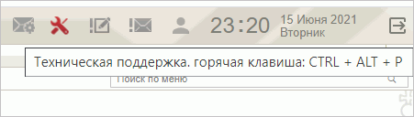
103. Ссылка на ПУЭ
В результате указанных действий пользователя открывается форма сообщения (рис. 104).
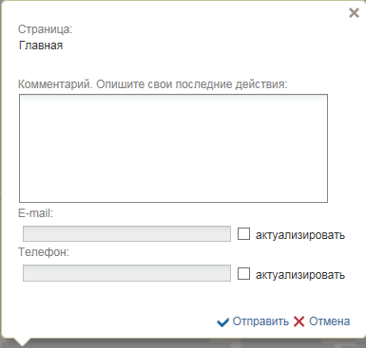
104. Форма сообщения о проблеме
Форма содержит следующие текстовые поля ввода, доступные пользователю для редактирования:
- комментарий пользователя;
- телефон пользователя;
- адрес электронной почты.
Кроме данных, заполненных пользователем, сообщение будет содержать следующие автоматически заполняемые сведения:
- снимок экрана пользователя, сделанный в момент инициации функции отправки сообщения о возникшей проблеме;
- адрес текущей рабочей страницы (url), с которой был вызван сервис «Сообщить о проблеме»;
- наименование и версия браузера пользователя;
- операционная система пользователя;
- версия java;
- версия КриптоПРО;
- информация о СPU;
- количество оперативной памяти;
- количество свободной оперативной памяти;
- сведения о пользователе:
- ФИО;
- Организация;
- подразделение;
- должность;
- полномочия;
- сведения об организации:
- ИНН;
- КПП;
- ОГРН;
- Код ТОФК;
- Код по СПЗ;
- e-mail организации;
- телефон организации.
В случае нажатия на ссылку возможно возникновение информационного сообщения, представленного на рисунке 105.
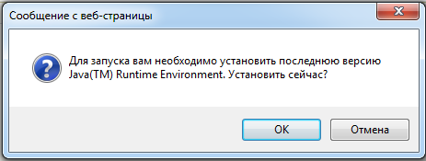
105. Информационное сообщение
Примечание. Минимальная версия Java Virtual Machine (JVM) для установки на клиенте – 1.7.0_07.
Для продолжения работы необходимо нажать кнопку «ОК». В результате откроется страница, содержащая обновление для JVM (рис. 106). Выполнить стандартные действия по установке обновления программного обеспечения.
В случае если версия JVM, установленная на рабочей станции пользователя, не ниже требуемой, то в информационном сообщении необходимо нажать кнопку «Отмена». В результате откроется форма сообщения (см. рис. 104).
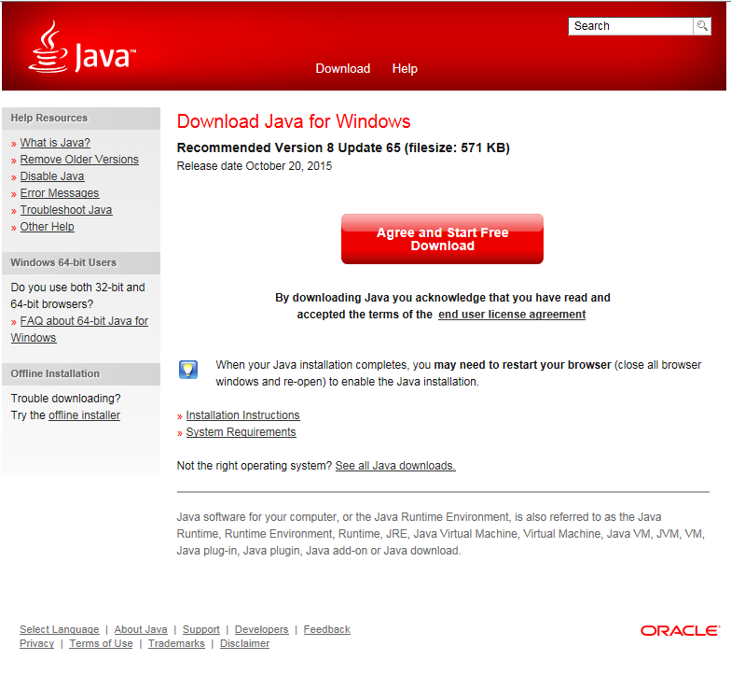
106. Страница JAVA

СОСТАВИЛИ
Наименование организации, предприятия | Должность исполнителя | Фамилия, имя, отчество | Подпись | Дата
ООО «ОТР 2000» | Технический писатель | Егорова Е. И. |  | 17.10.2017

СОГЛАСОВАНО
Наименование организации, предприятия | Должность исполнителя | Фамилия, имя, отчество | Подпись | Дата

ЛИСТ РЕГИСТРАЦИИ ИЗМЕНЕНИЙ
№ версии док-та | Дата изменения | Автор изменений | Изменения
1.0 | 17.10.2017 | Егорова Е. И. | Документ разработан на основании Государственного контракта ФКУ0533/10/2017 от 11.10.2017.
2.0 | 03.11.2017 | Егорова Е. И. | Внесены изменения по замечаниям Заказчика.
3.0 | 13.12.2017 | Егорова Е. И. | Документ доработан на основании Письма ФКУ «ЦОКР» от 29.11.2017 № 99-27-15/8250 «О направлении запроса на актуализацию документации» в рамках исполнения Государственного контракта ФКУ0533/10/2017 от 11.10.2017.
3.1 | 26.12.2017 | Егорова Е. И. | Документ актуализирован в части п. 3.
4.0 | 27.12.2017 | Егорова Е. И. | Документ доработан на основании Государственного контракта ФКУ0533/10/2017 от 11.10.2017 (2-й этап работ по развитию).
5.0 | 12.03.2018 | Егорова Е. И. | Внесены изменения по замечаниям Заказчика.
6.0 | 07.05.2018 | Егорова Е. И. | Внесены изменения по замечаниям Заказчика.
7.0 | 06.06.2018 | Егорова Е. И. | Внесены изменения по замечаниям Заказчика.
8.0 | 12.02.2019 | Егорова Е. И. | Документ актуализирован на основании Государственного контракта № ФКУ0678/12/2018/ИС от 03.12.2018 (1-й период работ по развитию подсистемы управления расходами).
8.1 | 06.05.2019 | Егорова Е. И. | Внесены изменения по замечаниям Заказчика.
8.2 | 15.08.2019 | Тяпкина О. В. | Внесены изменения по замечаниям Заказчика.
8.3 | 05.09.2019 | Тяпкина О. В. | В раздел 4 добавлен перечень ролей пользователей.
08.04 | 17.10.2019 | Сафронова А. В. | Документ актуализирован на основании Государственного контракта № ФКУ0678/12/2018/ИС от 03.12.2018 (2-й период работ по развитию подсистемы управления расходами).
09.00 | 29.10.2019 | Тяпкина О. В. | Добавлен раздел 5.4.5.
09.01 | 18.12.2019 | Сафронова А. В.  Тяпкина О. В. | Плановая актуализация документа.  Внесены изменения в раздел 5.4.2.
09.02 | 19.02.2020 | Тяпкина О. В. | Плановая актуализация документа.
09.03 | 22.03.2020 | Петрова Н. В. | Актуализация пп. 1.2, 4, 5.3.3.
09.04 | 27.05.2020 | Тяпкина О. В. | Документ актуализирован в ходе проведения опытной эксплуатации в рамках Государственного контракта № ФКУ0678/12/2018/ИС от 03.12.2018 (2-й период работ по развитию подсистемы управления расходами)
09.05 | 07.08.2020 | Тяпкина О. В. | Внесены изменения по замечаниям Заказчика в рамках Государственного контракта № ФКУ0678/12/2018/ИС от 03.12.2018 (2-й период работ по развитию подсистемы управления расходами).
10.00 | 25.11.2020 | Степанова Э. В. | Документ актуализирован на основании Государственного контракта № ФКУ0678/12/2018/ИС от 03.12.2018 (3-й период работ по развитию подсистемы управления расходами).
10.01 | 25.12.2020 | Тяпкина О. В. | Внесены изменения в ходе опытной эксплуатации в рамках Государственного контракта № ФКУ0678/12/2018/ИС от 03.12.2018 (3-й период работ по развитию подсистемы управления расходами).
10.02 | 25.06.2021 | Тяпкина О. В. | Документ актуализирован на основании Государственного контракта № ФКУ0678/12/2018/ИС от 03.12.2018 (3-й период работ по развитию подсистемы управления расходами).  Проведена актуализация рисунков в связи с переходом на импортозамещенное ПО.
11.00 | 25.02.2022 | Степанова Э. В. | Документ актуализирован на основании Государственного контракта от 15.02.2022 № ФКУ0062/02/2022/РИС (1-й период работ по развитию подсистемы управления расходами).

Назначается ГРБС.
Назначается РБС.
Назначается ГАИФДБ (АИФ с полномочиями ГАИФДБ).

